УТВЕРЖДАЮ
От Федерального казначейства

______________ / /

«___» ________________ 20___ г.
Автоматизированная система Федерального казначейства
Обучающие материалы «Руководство по работе с «АРМ УП»
Лист утверждения
Код документа: 05610536.09.01,01.ОМ.002-10.00 2(5)-ЛУ
Государственный контракт от 24.01.2023 № ФКУ0018/01/2023/РИС
СОГЛАСОВАНО |  | СОГЛАСОВАНО
От Федерального казенного учреждения «Центр по обеспечению деятельности Казначейства России» |  | От ООО «ИТАРГО»
______________ / /  «___» ________________ 20__ г. |  | ______________ /А. И. Кулешов/  «___» ________________ 20___ г.

УТВЕРЖДЕН
05610536.09.01,01.ОМ.002-10.00 2(5)-ЛУ
Автоматизированная система Федерального казначейства
Обучающие материалы «Руководство по работе с «АРМ УП»
Код документа: 05610536.09.01,01.ОМ.002-10.00 2(5)
Листов: 126

Аннотация
Документ создан для прикладного программного обеспечения «Система удаленного финансового документооборота» (ППО СУФД АСФК), обеспечивающего реализацию юридически значимого информационного обмена между подсистемами автоматизированной системы Федерального казначейства.
Документ актуализирован на основании Государственного контракта от 24.01.2023 № ФКУ0018/01/2023/РИС и субподрядного договора от 24.01.2023 № ИТ-01/ФКУ0018/01/2023/РИС.
Документ соответствует 7 версии ядра и 32.11.0 версии программного обеспечения.
Документ относится к следующей подсистеме (компонентам, модулям) Автоматизированной системы Федерального казначейства:
- 01,01 – модуль «СУФД-Портал» подсистемы «СУФД».
Перечень областей применения документа:
- 2 – Территориальные органы Федерального казначейства.
- 5 – Межрегиональное операционное управление Федерального казначейства.
Содержание
Перечень таблиц 5
Перечень рисунков 6
Перечень ссылочных документов 8
1. Введение 9
1.1. Область применения 9
1.2. Краткое описание возможностей 9
1.3. Уровень подготовки пользователя 9
1.4. Список принятых терминов и сокращений 9
2. Назначение и условия применения 19
2.1. Виды деятельности, функции 19
2.2. Программные и аппаратные требования к системе 19
3. Подготовка к работе 20
3.1. Порядок проверки работоспособности 20
3.2. Справочники системы 20
3.3. Функции системы 20
3.4. Дополнительные настройки системы 21
4. Основные сведения об интерфейсе программы, типовых операциях и приемах работы 22
4.1. Основные элементы интерфейса 22
4.1.1. Заголовок рабочего окна программы 23
4.1.2. Строка навигации 23
4.1.3. Поле выбора организации 23
4.1.4. Переключатели содержимого панели навигации 23
4.1.5. Поле поиска 23
4.1.6. Панель навигации 23
4.1.7. Область пользовательских представлений 24
4.1.8. Кнопка настроек параметров программы 24
4.1.9. Кнопка настройки автоматического импорта/экспорта 24
4.1.10. Кнопка вызова окна «Диспетчер задач» 25
4.1.11. Рабочая область 26
4.2. Описание типовых операций и приемов работы 26
4.2.1. Операции доступные на главной панели инструментов 26
4.2.2. Использование «горячих клавиш» 28
4.2.3. Операции доступные на панели инструментов экранной формы документа 29
4.2.4. Работа с табличными записями 30
4.2.5. Контекстное меню 31
4.2.6. Панели сортировки и фильтров 32
4.2.7. Перемещение по списку документов 33
4.2.8. Выделение документов в списке 33
4.2.9. Отображение статистических данных 34
4.2.10. Информационная панель 34
5. Описание операций и экранных форм 35
5.1. Группа документов «Регистрация и учет обязательств» 35
5.1.1. Заявка на получение наличных денег 35
5.1.2. Расшифровка сумм неиспользованных средств 45
5.1.3. Заявление на получение карт 53
5.1.4. Заявка для обеспечения наличными денежными средствами в электронном виде 57
5.1.5. Уведомление о принятии 69
5.1.6. Заявка о внесении наличных денежных средств 72
5.2. Группа документов «Отзыв документа» 83
5.2.1. Запрос на отзыв распоряжения (запрос на аннулирование) 83
5.3. Группа документов «Неисполненные» 90
5.3.1. Входящее уведомление (протокол) 90
5.4. Группа документов «Периодическая отчетность» 93
5.4.1. Периодические отчеты 93
5.5. Группа документов «Оперативная отчетность» 97
5.5.1. Отчеты 97
5.5.2. Информация из РД 102
5.6. Группа документов «Произвольные» 110
5.6.1. Информационное сообщение 110
5.7. Группа документов «Служебные документы» 116
5.7.1. Протокол операций импорта 116
СОГЛАСОВАНО 121
ЛИСТ РЕГИСТРАЦИИ ИЗМЕНЕНИЙ 122

Перечень таблиц
Таблица 1. Условные обозначения и сокращения 9
Таблица 2. Типовые операции над документами 26
Таблица 3. Описание кнопок панели инструментов экранной формы документа 29
Таблица 4. Описание кнопок панели инструментов табличного блока 31
Таблица 5. Описание полей документа «Заявка на получение наличных денег», закладки «Раздел 1,2 (1)» 38
Таблица 6. Описание полей документа «Заявка на получение наличных денег», закладки «Подписи(2)» 44
Таблица 7. Описание полей документа «Расшифровка сумм неиспользованных средств», закладки «Заголовок» 47
Таблица 8. Описание полей документа «Расшифровка сумм неиспользованных средств», закладки «Заголовок» 52
Таблица 9. Описание полей документа «Заявление на получение карт», закладки «Основные атрибуты (1)» 54
Таблица 10. Описание полей документа «Заявление на получение карт», закладки «Подписи (2)» 56
Таблица 11. Описание полей документа «Заявка для обеспечения наличными денежными средствами в электронном виде», закладки «Реквизиты» 60
Таблица 12. Описание полей документа «Заявка для обеспечения наличными денежными средствами в электронном виде», закладки «Подписи» 67
Таблица 13. Описание полей документа «Уведомление о принятии», закладки «Реквизиты» 70
Таблица 14. Описание полей документа «Уведомление о принятии», закладки «Подписи» 71
Таблица 15. Описание полей документа «Заявка о внесении наличных денежных средств», закладки «Реквизиты» 75
Таблица 16. Описание полей документа «Заявка о внесении наличных денежных средств», закладки «Подписи» 82
Таблица 17. Описание полей документа «Запрос на отзыв распоряжения (запрос на аннулирование)» 86
Таблица 18. Описание полей документа «Уведомление (протокол)», закладки «Основные» 91
Таблица 19. Описание полей документа «Периодические отчеты», закладки «Основные атрибуты» 95
Таблица 20. Описание полей документа «Периодические отчеты», закладки «Системные атрибуты» 96
Таблица 21. Описание полей документа «Периодические отчеты», закладки «Системные атрибуты» 97
Таблица 22. Описание полей документа «Отчеты», закладки «Основные атрибуты» 100
Таблица 23. Описание полей документа «Отчеты», закладки «Вложения» 101
Таблица 24. Описание полей документа «Отчеты», закладки «Реестр вложений первичных документов» 102
Таблица 25. Описание полей документа «Информация из РД» 104
Таблица 26. Описание полей документа «Информация из РД», закладки «Распоряжения о совершении казначейского платежа» 108
Таблица 27. Описание полей документа «Информационное сообщение» 113
Таблица 28. Описание полей документа «Протокол операций импорта» 119

Перечень рисунков
Рисунок 1. Основное окно программы 22
Рисунок 2. Окно настройки автоматического импорта/экспорта документов 25
Рисунок 3. Пример окна диспетчера задач 26
Рисунок 4. Пример панели инструментов экранной формы документа 29
Рисунок 5. Пример экранной формы, содержащей встроенную таблицу 30
Рисунок 6. Панели сортировки и фильтров 32
Рисунок 7. Панель сортировки 32
Рисунок 8. Панель фильтров 32
Рисунок 9. Панель перемещения по списку документов. Отображается первая из пяти страниц журнала документов 33
Рисунок 10. Информационная панель 34
Рисунок 11. ЭФ списка документов «Заявка на получение наличных денег» 36
Рисунок 12. ЭФ документа «Заявка на получение наличных денег», закладки «Раздел 1,2 (1)» 37
Рисунок 13. ЭФ «Добавление записи» 42
Рисунок 14. ЭФ «Добавление записи» 43
Рисунок 15. ЭФ документа «Заявка на получение наличных денег», закладки «Подписи(2)» 44
Рисунок 16. ЭФ списка документов «Расшифровка сумм неиспользованных средств» 46
Рисунок 17. ЭФ документа «Расшифровка сумм неиспользованных средств», закладки «Заголовок» 47
Рисунок 18. ЭФ «Добавление записи» 51
Рисунок 19. ЭФ документа «Расшифровка сумм неиспользованных средств», закладки «Подписи» 52
Рисунок 20. ЭФ списка документов «Заявление на получение карт» 53
Рисунок 21. ЭФ документа «Заявление на получение карт», закладки «Основные атрибуты (1)» 54
Рисунок 22. ЭФ документа «Заявление на получение карт», закладки «Подписи» 56
Рисунок 23. ЭФ списка документов «Заявка для обеспечения наличными денежными средствами в электронном виде» 59
Рисунок 24. ЭФ документа «Заявка для обеспечения наличными денежными средствами в электронном виде», закладки «Реквизиты» 60
Рисунок 25. Форма «Добавление записи» (в блок «Реквизиты расшифровки документа») 66
Рисунок 26. Форма «Добавление записи» (в блок «Информация о номиналах банкнот/монет») 66
Рисунок 27. ЭФ документа «Заявка для обеспечения наличными денежными средствами в электронном виде», закладки «Подписи» 67
Рисунок 28. ЭФ списка документов «Уведомление о принятии» 69
Рисунок 29. ЭФ документа «Уведомление о принятии», закладки «Реквизиты» 70
Рисунок 30. ЭФ документа «Уведомление о принятии», закладки «Подписи» 71
Рисунок 31. ЭФ списка документов «Заявка о внесении наличных денежных средств» 73
Рисунок 32. ЭФ документа «Заявка о внесении наличных денежных средств», закладки «Реквизиты» 74
Рисунок 33. Форма «Добавление записи» 81
Рисунок 34. Форма «Добавление записи» 81
Рисунок 35. ЭФ документа «Заявка о внесении наличных денежных средств», закладки «Подписи» 82
Рисунок 36. ЭФ списка документов «Запрос на отзыв распоряжения (запрос на аннулирование)» 84
Рисунок 37. ЭФ документа «Запрос на отзыв распоряжения (запрос на аннулирование)» 86
Рисунок 38. ЭФ списка документов «Входящее уведомление (протокол)» 90
Рисунок 39. ЭФ документа «Уведомление (протокол)», закладки «Основные» 91
Рисунок 40. ЭФ «Просмотр записи» 93
Рисунок 41. ЭФ документа «Уведомление (протокол)», закладки «Системные атрибуты» 93
Рисунок 42. ЭФ списка документов «Периодические отчеты» 94
Рисунок 43. ЭФ документа «Периодические отчеты», закладки «Основные атрибуты» 95
Рисунок 44. ЭФ документа «Периодические отчеты», закладки «Системные атрибуты» 96
Рисунок 45. ЭФ документа «Периодические отчеты», закладки «Системные атрибуты» 97
Рисунок 46. ЭФ списка документов «Отчеты» 98
Рисунок 47. ЭФ документа «Отчеты», закладки «Основные атрибуты» 99
Рисунок 48. ЭФ документа «Отчеты», закладки «Вложения» 101
Рисунок 49. ЭФ документа «Отчеты», закладки «Реестр вложений первичных документов» 102
Рисунок 50. ЭФ списка документов «Информация из расчетных документов» 103
Рисунок 51. ЭФ документа «Информация из РД» 104
Рисунок 52. ЭФ документа «Информация из РД», закладки «Распоряжения о совершении казначейского платежа» 107
Рисунок 53. ЭФ списка документов «Информационное сообщение (входящие)» 111
Рисунок 54. ЭФ документа «Информационное сообщение» 112
Рисунок 55. ЭФ «Добавление вложения» 115
Рисунок 56. Диспетчер задач с результатами импорта файлов 117
Рисунок 57. ЭФ списка документов «Протокол операций импорта» 118
Рисунок 58. ЭФ документа «Протокол операций импорта» 119

Перечень ссылочных документов
Наименование документа |  | Код документа | Гриф | Номер ГК
 | Обучающие материалы «Основные принципы работы с ППО СУФД» | 54819512.09.01,01.ОМ.004-04.05 2(4,5) | - | ФКУ0173/06/2020/РИС
 | Руководство по администрированию системы «Руководство по установке и настройке системы (СУФД)» | 54819512.09.01,00.ИА.005-05.05 1(2,4,5) | - | ФКУ0173/06/2020/РИС
 | Обучающие материалы «Руководство по работе со справочниками в ППО СУФД» | 05610536.09.01,03.ОМ.001-14.00 1(2) | - | ФКУ0018/01/2023/РИС

Введение

Область применения
Настоящий документ содержит описание работы с автоматизированным рабочим местом пользователя уполномоченного подразделения, включенным в систему удаленного финансового документооборота Федерального казначейства.

Краткое описание возможностей
Возможности системы обеспечивают поддержку автоматизированного, законодательно и юридически правомочного документооборота между участниками бюджетного процесса.
Помимо поддержки документооборота, данное автоматизированное рабочее место обеспечивает также хранение документов в базе данных на уровне уполномоченного подразделения.

Уровень подготовки пользователя
Пользователи, работающие с ППО АСФК, должны обладать практическими навыками работы с графическим пользовательским интерфейсом операционных систем семейства Windows, а также навыками в работе с семейством операционных систем Linux, версии которых присутствуют в едином реестре российских программ для электронных вычислительных машин и баз данных Министерства цифрового развития, связи и массовых коммуникаций Российской Федерации.
Кроме этого пользователям, работающим в АСФК через web-интерфейс, необходим опыт практической работы в следующих интернет-обозревателях: Internet Explorer, Mozilla Firefox, Google Chrome, а также Яндекс.Браузер (версия 19.1 и выше), Спутник (версия 3.5.2151.0 и выше) и Сhromium-gost (версии 83.0.4103.106 и выше) на одной из операционных систем Linux: Astra Linux SE, ALT Linux, Гослинукс, Ред ОС.
Перечень необходимых для изучения пользователем документов, ссылки на которые приведены по тексту настоящего документа:
- обучающие материалы «Основные принципы работы с ППО СУФД»;
- руководство по администрированию системы «Руководство по установке и настройке системы (СУФД)»;
- обучающие материалы «Руководство по работе со справочниками в ППО СУФД».

Список принятых терминов и сокращений
Сокращения и условные обозначения, встречающиеся в данном документе, приведены в таблице 1.
1. Условные обозначения и сокращения
Термин/  сокращение |  | Содержание
 | Excel | Microsoft Excel
 | GUID | Globally Unique Identifier – уникальный 128-битный идентификатор, представляется в виде строки из шестнадцатеричных цифр, разбитых на пять групп по 8, 4, 4, 4 и 12 символов соответственно, разделенных дефисами: XXXXXXXX-XXXX-XXXX-XXXX-XXXXXXXXXXXX
 | ID | Идентификационный номер
 | Java | Язык программирования и платформа создания приложений
 | OEBS | Прикладное программное обеспечение на базе модулей Oracle Е-Business Suite
 | PDF | Portable Document Format – формат электронных документов, предназначенный для представления в электронном виде полиграфической продукции
 | XLS | Формат электронных документов Microsoft Excel, предназначенный для работы с электронными таблицами.
 | XML | eXtensible Markup Language. Расширяемый язык разметки – текстовый формат, предназначенный для хранения структурированных данных и обмена информацией между программами
 | АДБ | Администратор доходов бюджета – орган государственной власти (государственный орган), орган местного самоуправления, орган местной администрации, орган управления государственным внебюджетным фондом, Центральный банк Российской Федерации, казенное учреждение, осуществляющие в соответствии с законодательством Российской Федерации контроль за правильностью исчисления, полнотой и своевременностью уплаты, начисление, учет, взыскание и принятие решений о возврате (зачете) излишне уплаченных (взысканных) платежей, пеней и штрафов по ним, являющихся доходами бюджетов бюджетной системы Российской Федерации, если иное не установлено Бюджетным кодексом Российской Федерации
 | АП | Администратор поступлений в бюджет – администратор доходов бюджетов, администратор источников финансирования дефицита бюджетов
 | АРМ | Автоматизированное рабочее место
 | АРМ ГРБС | Автоматизированное рабочее место пользователя – главного распорядителя средств, включенное в систему удаленного финансового документооборота Федерального казначейства
 | АРМ НУБП | Автоматизированное рабочее место пользователя – юридического лица или его обособленного подразделения, не являющегося в соответствии с Бюджетным кодексом Российской Федерации участником бюджетного процесса, включенное в систему удаленного финансового документооборота Федерального казначейства
 | АРМ УП | Автоматизированное рабочее место пользователя – уполномоченного подразделения, включенное в систему удаленного финансового документооборота Федерального казначейства
 | АРМ ФО | Автоматизированное рабочее место пользователя – финансового органа, включенное в систему удаленного финансового документооборота Федерального казначейства
 | АСФК | Автоматизированная система Федерального казначейства
 | АУ | Автономное учреждение – некоммерческая организация, созданная Российской Федерацией, субъектом Российской Федерации или муниципальным образованием для выполнения работ, оказания услуг в целях осуществления предусмотренных законодательством Российской Федерации полномочий органов государственной власти, полномочий органов местного самоуправления в сферах науки, образования, здравоохранения, культуры, средств массовой информации, социальной защиты, занятости населения, физической культуры и спорта, а также в иных сферах в случаях, установленных федеральными законами
 | Бизнес-процесс | Процесс финансово-хозяйственной деятельности организаций сектора государственного управления, получателей средств из бюджета, участников казначейского сопровождения, регламентируемый законодательными и иными нормативными правовыми актами государственных органов исполнительной власти Российской Федерации
 | БИК | Банковский идентификационный код
 | БО | Бюджетные обязательства – расходные обязательства, подлежащие исполнению в соответствующем финансовом году
 | БУ | Бюджетное учреждение – некоммерческая организация, созданная Российской Федерацией, субъектом Российской Федерации или муниципальным образованием для выполнения работ, оказания услуг, в целях обеспечения реализации предусмотренных законодательством Российской Федерации полномочий соответственно органов государственной власти (государственных органов) или органов местного самоуправления в сферах науки, образования, здравоохранения, культуры, социальной защиты, занятости населения, физической культуры и спорта, а также в иных сферах
 | ГАДБ | Главный администратор доходов бюджета – определенный законом (решением) о бюджете орган государственной власти (государственный орган), орган местного самоуправления, орган местной администрации, орган управления государственным внебюджетным фондом, Центральный банк Российской Федерации, иная организация, имеющие в своем ведении администраторов доходов бюджета и (или) являющиеся администраторами доходов бюджета, если иное не установлено Бюджетным Кодексом Российской Федерации
 | ГАИФ | Главный администратор источников финансирования дефицита соответствующего бюджета – определенный законом (решением) о бюджете орган государственной власти (государственный орган), орган местного самоуправления, орган местной администрации, орган управления государственным внебюджетным фондом, иная организация, имеющие в своем ведении администраторов источников финансирования дефицита бюджета и (или) являющиеся администраторами источников финансирования дефицита бюджета
 | ГВФ РФ | Государственные внебюджетные фонды Российской Федерации (Фонд пенсионного и социального страхования Российской Федерации и Федеральный фонд обязательного медицинского страхования)
 | ГРБС | Главный распорядитель бюджетных средств (главный распорядитель средств соответствующего бюджета) – орган государственной власти (государственный орган), орган управления государственным внебюджетным фондом, орган местного самоуправления, орган местной администрации, а также наиболее значимое учреждение науки, образования, культуры и здравоохранения, указанное в ведомственной структуре расходов бюджета, имеющие право распределять бюджетные ассигнования и лимиты бюджетных обязательств между подведомственными распорядителями и (или) получателями бюджетных средств, если иное не установлено Бюджетным кодексом Российской Федерации
 | ДУБП | Другой участник бюджетного процесса
 | Запрос на аннулирование | Запрос на аннулирование заявки (консолидированной заявки)
 | Заявление | Заявление на проведение операций с иностранной валютой
 | ЗКР | Заявка на кассовый расход (код формы по классификатору форм документов 0531801)
 | ЗКС | Электронный документ «Заявка на кассовый расход (сокращенная)»
 | ЗНБ | Электронный документ «Заявка на получение денежных средств, перечисляемых на карту»
 | ЗНП | Электронный документ «Заявка на получение наличных денег»
 | ЗОК | Электронный документ «Запрос на аннулирование заявки (консолидированной заявки)», применяемый для аннулирования консолидированной заявки
 | ЗПП | Электронный документ «Платежное поручение»
 | ИНН | Идентификационный номер налогоплательщика
 | Информация из расчетных документов | Информация из расчетных документов, подтверждающих банковские операции клиентов Территориальных органов Федерального казначейства при расчетах с контрагентами, и прилагаемых к выписке из лицевого счета, к сводной ведомости о кассовых выплатах из бюджета (ежедневная), к сводной ведомости по кассовым поступлениям (ежедневная), к реестру платежей, поступивших в бюджет минуя счет органа Федерального казначейства, к справке об операциях по исполнению бюджета, к сводному реестру поступлений и выбытий
 | ИПБС | Иной получатель бюджетных средств – получатель бюджетных средств, осуществляющий в соответствии с бюджетным законодательством Российской Федерации операции с бюджетными средствами (в том числе в иностранной валюте) на счете, открытом ему в учреждении Центрального банка Российской Федерации или кредитной организации, а также казенное учреждение, находящееся за пределами Российской Федерации и получающее бюджетные средства от главного распорядителя бюджетных средств в иностранной валюте
 | ИС | Информационная система
 | ИТ | Информационные технологии
 | КБК | Код бюджетной классификации Российской Федерации
 | КВР | Классификатор вида расходов функционального классификатора расходов.
 | Клиент | Участник бюджетного процесса бюджетов бюджетной системы Российской Федерации, бюджетное (автономное) учреждение, юридическое лицо, не являющееся в соответствии с Бюджетным кодексом Российской Федерации участником бюджетного процесса, бюджетным (автономным) учреждением, индивидуальный предприниматель, физическое лицо – производитель товаров, работ, услуг, которым в установленном порядке открываются лицевые счета в органе Федерального казначейства
 | Кнопка | Активизируемый щелчком левой кнопки мыши управляющий элемент пользовательского интерфейса, размещенный на панели инструментов или рабочей области окна системы
 | Код источника | Код классификации источников внутреннего или внешнего финансирования дефицитов бюджетов Российской Федерации
 | Код ОрФК | Код органа Федерального казначейства по классификатору органов Федерального казначейства
 | Код по БК | Код бюджетной классификации Российской Федерации
 | Контекстное меню | Меню, активизируемое щелчком правой кнопки мыши на объекте пользовательского интерфейса (команды контекстного меню частично дублируют одноименные команды главных меню и панелей инструментов)
 | КОО | Казначейское обеспечение обязательств
 | КОСГУ | Классификация операций сектора государственного управления.
 | КОФК | Классификатор органов Федерального казначейства
 | КПП | Код причины постановки на налоговый учет
 | КФД | Классификатор форм документов
 | КЦСР | Классификатор целевой статьи функционального классификатора расходов
 | л/с | Лицевой счет, открытый территориальным органом Федерального казначейства
 | ЛС | Лицевой счет, открытый территориальным органом Федерального казначейства
 | МБ | Бюджет муниципального образования (местный бюджет)
 | НДС | Налог на добавленную стоимость
 | НПА | Нормативный правовой акт
 | НУБП | Неучастник бюджетного процесса – юридическое лицо (его обособленное подразделение), не являющееся в соответствии с Бюджетным кодексом Российской Федерации участником бюджетного процесса, бюджетным и автономным учреждением, индивидуальный предприниматель, физическое лицо – производитель товаров, работ, услуг, которым в случаях, установленных законодательством Российской Федерации, открываются лицевые счета в органе Федерального казначейства
 | ОЗУ | Оперативное запоминающее устройство
 | ОКАТО | Общероссийский классификатор объектов административно-территориального деления
 | ОКПО | Общероссийский классификатор предприятий и организаций
 | ОКТМО | Общероссийский классификатор территорий муниципальных образований
 | Операция | Последовательность действий автоматизированной системы над бизнес-объектом системы (документом, отчетом), выполняемая компонентами прикладного программного обеспечения (программами, контролями, процедурами), приводящая к изменению статуса, свойств объекта или осуществляющая проверку атрибутов объекта
 | ОрФК | Органы Федерального казначейства – Межрегиональное операционное управление Федерального казначейства, управления Федерального казначейства по субъектам Российской Федерации и отделы управлений Федерального казначейства по субъектам Российской Федерации
 | ОС | Операционная система
 | ОФК | Отдел Управления Федерального казначейства по субъекту Российской Федерации
 | ОФК Off-line | Отдел Управления Федерального казначейства по субъекту Российской Федерации, не имеющий постоянного канала сетевого взаимодействия с Управлением Федерального казначейства по субъекту Российской Федерации
 | Параметры | Данные полей документа, справочников
 | ПБС | Получатель бюджетных средств (получатель средств соответствующего бюджета) – орган государственной власти (государственный орган), орган управления государственным внебюджетным фондом, орган местного самоуправления, орган местной администрации, находящееся в ведении главного распорядителя (распорядителя) бюджетных средств казенное учреждение, имеющие право на принятие и (или) исполнение бюджетных обязательств от имени публично-правового образования за счет средств соответствующего бюджета, если иное не предусмотрено Бюджетным Кодексом Российской Федерации
 | ПЗВ | Электронный документ «Заявка на возврат»
 | Пользователь | Лицо или организация, которое использует действующую систему для выполнения конкретной функции
 | ППО | Прикладное программное обеспечение
 | ППО OEBS АСФК | Прикладное программное обеспечение на базе Oracle E-Business Suite, обеспечивающее реализацию учетных функций и отчетность Автоматизированной системы Федерального казначейства
 | ППО АСФК | Прикладное программное обеспечение Автоматизированной системы Федерального казначейства, включающее компоненты:  - Oracle E-Business Suite – компонент, обеспечивающий реализацию учетных функций и отчетность;  - Система удаленного финансового документооборота – компонент, обеспечивающий реализацию юридически значимого информационного обмена между компонентами Автоматизированной системы Федерального казначейства;  - Oracle Hyperion – компонент, обеспечивающий реализацию функции планирования модуля «Кассовое планирование»;  - Интеграционная шина – компонент, обеспечивающий сервисное взаимодействие компонентов Автоматизированной системы Федерального казначейства;  - Средство защиты информации – компонент, обеспечивающий информационную безопасность компонентов Автоматизированной системы Федерального казначейства;  - Программный комплекс «Криптосервер»;  - Программный компонент «Криптоапплет OEBS»;  - Модуль мониторинга и архивного хранения – компонент, обеспечивающий хранение электронных копий документов и мониторинг обмена электронными документами между компонентами Автоматизированной системы Федерального казначейства и внешними системами
 | ППО СУФД АСФК | Прикладное программное обеспечение Системы удаленного финансового документооборота, обеспечивающее реализацию юридически значимого информационного обмена между компонентами Автоматизированной системы Федерального казначейства
 | ППП | Перечень прямых получателей средств федерального бюджета
 | Протокол | Информационный объект, содержащий результаты обработки других информационных объектов
 | ПУБП | Перечень участников бюджетного процесса
 | РБС | Распорядитель бюджетных средств (распорядитель средств соответствующего бюджета) – орган государственной власти (государственный орган), орган управления государственным внебюджетным фондом, орган местного самоуправления, орган местной администрации, казенное учреждение, имеющие право распределять бюджетные ассигнования и лимиты бюджетных обязательств между подведомственными распорядителями и (или) получателями бюджетных средств
 | РД | Расчетные документы – платежные поручения, на основании которых осуществляются операции по списанию и зачислению средств в банках, оформленные в соответствии с положением Центрального банка Российской Федерации от 19.06.2012 № 383-П «О правилах осуществления перевода денежных средств», с учетом требований, установленных совместным положением Центрального банка Российской Федерации № 298-П и Министерства финансов Российской Федерации № 173н от 13.12.2006 «Об особенностях расчетно-кассового обслуживания территориальных органов Федерального казначейства» (в редакции указания Центрального Банка Российской Федерации № 2449-У, Министерства финансов Российской Федерации № 53н от 27.05.2010) и приказом Федерального казначейства от 10.10.2008 № 8н «О Порядке кассового обслуживания исполнения федерального бюджета, бюджетов субъектов Российской Федерации и местных бюджетов и порядке осуществления органами Федерального казначейства отдельных функций финансовых органов субъектов Российской Федерации и муниципальных образований по исполнению соответствующих бюджетов» (в редакции приказа Федерального казначейства от 29.10.2010 № 13н)
 | Регистрация | Процесс создания учетных данных при обработке информационного объекта
 | РКД | Электронный документ «Расшифровка сумм неиспользованных (внесенных через банкомат или пункт выдачи наличных денежных средств) средств»
 | РУБП | Реестр участников бюджетного процесса
 | Сводный реестр | Реестр участников бюджетного процесса, а также юридических лиц, не являющихся участниками бюджетного процесса
 | СР | Сводный реестр. Реестр участников бюджетного процесса, а также юридических лиц, не являющихся участниками бюджетного процесса
 | СРРПБС | Сводный реестр главных распорядителей, распорядителей и получателей средств федерального бюджета, главных администраторов и администраторов доходов федерального бюджета, главных администраторов и администраторов источников финансирования дефицита федерального бюджета – структурированный перечень участников бюджетного процесса
 | Статистические данные | Совокупность данных о событиях, зафиксированных при работе авторизованных сотрудников с прикладным программным обеспечением «Система поддержки технологического обеспечения (СПТО)»
 | СУФД | Система удаленного финансового документооборота – Web-приложение, доступное из информационно-телекоммуникационной сети «Интернет», предоставляющее зарегистрированным клиентам Федерального казначейства функции электронного документооборота
 | СЭД | Система электронного документооборота
 | ТГВФ | Территориальный государственный внебюджетный фонд
 | ТОФК | Территориальный орган Федерального казначейства. К территориальным органам Федерального казначейства относятся – Межрегиональное операционное управление Федерального казначейства, Межрегиональное бухгалтерское управление Федерального казначейства, Межрегиональное контрольно-ревизионное управление Федерального казначейства, Межрегиональное управление Федерального казначейства в сфере управления ликвидностью, управления Федерального казначейства по субъектам Российской Федерации, Межрегиональное контрактное управление Федерального казначейства, управления Федерального казначейства по субъектам Российской Федерации
 | ТФФ | Требования, предъявляемые к форматам файлов при информационном взаимодействии со смежными системами прикладного программного обеспечения
 | УБП | Участник бюджетного процесса – главный распорядитель бюджетных средств, распорядитель бюджетных средств, получатель бюджетных средств; иной получатель бюджетных средств; главный администратор доходов бюджета, администратор доходов бюджета с полномочиями главного администратора, администратор доходов бюджета; главный администратор источников финансирования дефицита бюджета, администратор источников финансирования дефицита бюджета с полномочиями главного администратора, администратор источников финансирования дефицита бюджета, финансовый орган, орган управления государственным внебюджетным фондом Российской Федерации, территориальный орган государственного внебюджетного фонда Российской Федерации, орган управления территориальным государственным внебюджетным фондом
 | Уведомление (протокол) | Электронный документ «Уведомление (протокол) обработки документа»
 | УИН | Уникальный идентификатор начисления
 | УП | Уполномоченное подразделение – обособленное подразделение, не наделенное обязанностью ведения бухгалтерского (бюджетного) учета
 | УФК | Управление Федерального казначейства по субъекту Российской Федерации (субъектам Российской Федерации, находящимся в границах федерального округа)
 | ФАИП | Федеральная адресная инвестиционная программа
 | ФИО | Фамилия, имя, отчество
 | ФК | Федеральное казначейство
 | ФКР | Функциональный классификатор расходов
 | ФО | Финансовые органы – Министерство финансов Российской Федерации, органы исполнительной власти субъектов Российской Федерации, осуществляющие составление и организацию исполнения бюджетов субъекта Российской Федерации (финансовые органы субъекта Российской Федерации), органы (должностные лица) местных администраций муниципальных образований, осуществляющие составление и организацию исполнения местных бюджетов (финансовые органы муниципального образования)
 | ЦАФК | Центральный аппарат Федерального казначейства
 | Чекбокс | Клетка выбора из списка представленных значений
 | ЭД | Электронный документ, аналог бумажного документа в системе документооборота организации, имеющий строго оговоренные функции (в зависимости от класса документа), несущий только определенный набор информации (поля) и обладающий жестко установленным жизненным циклом (система статусов или статусы документа)
 | ЭП | Электронная подпись. Информация в электронной форме, которая присоединена к другой информации в электронной форме (подписываемой информации) или иным образом связана с такой информацией и которая используется для определения лица, подписывающего информацию
 | ЭС | Электронное сообщение
 | ЭФ | Экранная форма – визуальная форма электронного документа в интерфейсе прикладного программного обеспечения
 | ЮЛ | Юридическое лицо

Элементы оформления
Кнопки экранных форм или окон, в тексте обозначаются следующим образом: «OK», «Выйти», «Отмена» и т.д. Кнопки, расположенные на панели инструментов, обозначаются следующим образом:  (Сохранить),  (Создать) и т.п.
Название пунктов меню, закладок, а также названия документов и справочников в тексте заключаются в кавычки. Например: справочник «КБК», пункт меню «О программе», закладка «Основная информация» и т.д.
Последовательный переход пользователя по пунктам меню представлен в тексте в виде названий выбираемых пунктов, разделенных тире и заключенным в кавычки. Например: «Обработка – Выгрузка данных» (пользователь должен последовательно выбрать пункт меню «Обработка», затем в открывшемся подменю пункт «Выгрузка данных»).
Название файлов выделяются в тексте следующим образом: setup.exe.
Сведения, которые указывают на особенности данного описания, оформлены в виде примечаний, начинающихся со слова «Примечание». Примечание может предшествовать целой главе, разделу, подразделу или следовать непосредственно за элементом, к которому оно относится.
Сведения, имеющие критический характер для работы системы или пользователя, оформлены в виде примечаний, которые начинаются со слова «Внимание!». Как правило, эта информация имеет предупреждающий характер.
Необходимый минимальный набор рекомендаций для понимания работы системы отражен в описании и изображениях экранных форм, заполненных достоверными данными.

Назначение и условия применения

Виды деятельности, функции
АРМ УП представляет собой рабочее место пользователя уполномоченного предприятия, включенного в систему удаленного финансового документооборота Федерального казначейства.
АРМ УП предназначен для решения следующих задач:
- обеспечение автоматизированного выполнения функций обслуживания бюджета на уровне УП;
- организация и поддержка защищенного документооборота между УБП.

Программные и аппаратные требования к системе
Для нормального запуска и функционирования АРМ УП необходимо выполнение ряда требований, которые перечислены ниже.
Минимальный состав аппаратных средств:
- Процессор x86 частота 2.0 ГГц;
- ОЗУ 256 Мб;
- ПЗУ 40 Гб;
- Монитор 1024х768;
- Сеть FastEthernet (100+ Mbit/s).
Минимальный состав программных средств:
- Операционная система Microsoft Windows 2000/XP;
- Java 2 Runtime Environment;
- Клиентское приложение.

Подготовка к работе
Подготовка к работе в системе включает в себя следующие действия:
- проверку состава и содержания дистрибутивного носителя данных;
- загрузку данных и программ;
- проверку работоспособности системы;
- настройку программы для условий конкретного применения.
Порядок и описание вышеуказанных действий приведены в руководстве по администрированию системы «Руководство по установке и настройке системы (СУФД)».

Порядок проверки работоспособности
Проверка работоспособности системы осуществляется путем ввода в адресную строку web-браузера адреса соответствующей подсистемы ППО АСФК. Данный процесс описан в обучающих материалах «Основные принципы работы с ППО СУФД». В случае возникновения ошибок в процессе запуска системы требуется обратиться к администратору.

Справочники системы
Описание справочников, используемых при работе с АРМ УП, представлено в обучающих материалах «Руководство по работе со справочниками в ППО СУФД».

Функции системы
В рамках юридически правомочного документооборота АРМ УП позволяет выполнять набор стандартных операций:
- создавать документы путем импорта из внешних систем, ручного ввода, копированием из существующих документов;
- печатать документы на локальных и сетевых принтерах;
- вести архив документов;
- зашифровывать и расшифровать документы;
- формировать и проверять ЭП «под» документом;
- осуществлять различные контроли: на корректность заполнения документов, соответствие справочникам, наличие подписей, изменение состояний;
- экспортировать документы во внешние системы;
- осуществлять доставку документов между адресатами (отправка-получение);
- вести историю изменений документов;
- поддерживать жизненный цикл документов в виде последовательных изменений статусов в ходе их обработки.
Кроме того, предусмотрена возможность расширять функции модуля путем включения в меню дополнительных документов и отчетов подготовленными специалистами ИТ-подразделений организаций-пользователей.
Стандартные операции над документами описаны в обучающих материалах «Основные принципы работы с ППО СУФД». Доступные операции, экранные формы и особенности их заполнения для документов различных типов описаны в разделе 5.

Дополнительные настройки системы
Раздел в рамках данного документа не предусмотрен.

Основные сведения об интерфейсе программы, типовых операциях и приемах работы
Внимание! Сведения, приводимые в данном разделе, носят справочный характер. Подробное описание интерфейса программы, приемов работы, а также порядок выполнения операций даны в обучающих материалах «Основные принципы работы с ППО СУФД».

Основные элементы интерфейса
На рисунке 1 показано главное окно программы.
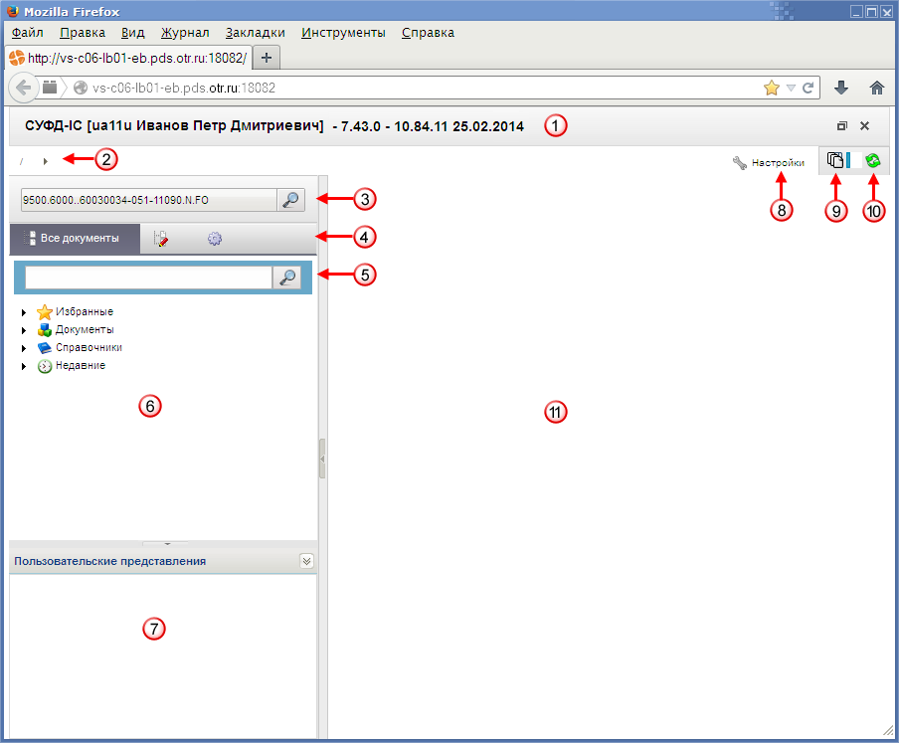
1. Основное окно программы
Числами на рисунке обозначены основные элементы интерфейса программы:
- 1 – заголовок рабочего окна программы;
- 2 – строка навигации;
- 3 – поле выбора организации;
- 4 – переключатели содержимого панели навигации;
- 5 – поле поиска;
- 6 – панель навигации;
- 7 – область пользовательских представлений;
- 8 – кнопка настроек параметров программы;
- 9 – кнопка настройки автоматического импорта/экспорта;
- 10 – кнопка вызова диспетчера задач;
- 11 – рабочая область.

Заголовок рабочего окна программы
В заголовке окна (см. рис. 1 [1]) указываются следующие сведения:
- название ППО;
- текущий пользователь;
- текущая версия ППО;
- текущая дата.

Строка навигации
Строка навигации (рис. 1 [2]) позволяет осуществлять быстрый переход между разделами и подразделами для работы с документами или справочниками.

Поле выбора организации
Панель выбора организации (см. рис. 1 [3]) служит для указания наименования организации. В зависимости от выбранной организации меняется перечень документов, доступных для работы и перечень операций, которые пользователь может выполнить над документами.

Переключатели содержимого панели навигации
Переключатели содержимого панели навигации (см. рис. 1 [4]) позволяют оперативно переключаться между следующими режимами отображения:
- «Все документы»;
- «Мои документы»;
- «Настройки».
В зависимости от выбранного режима содержимое панели навигации будет меняться.

Поле поиска
Поле поиска (см. рис. 1 [5]) панели навигации позволяет осуществлять быстрый поиск названий разделов панели навигации, названий документов или справочников.

Панель навигации
Панель навигации (рис. 1 [6]) располагается в левой части окна и служит для быстрого доступа к документам и справочникам. Перечень документов и справочников имеет древовидную иерархическую структуру. Все документы и справочники разбиты на разделы и подразделы, которые на панели навигации изображаются следующими значками: и . Для открытия раздела или подраздела необходимо выполнить один щелчок левой клавишей мыши по соответствующему значку. Открытые разделы и подразделы имеют следующее обозначение: и . Повторный щелчок закрывает раздел (подраздел). Документы на панели навигации изображаются значком . Для изображения справочника используется значок .

Область пользовательских представлений
Область пользовательских представлений позволяет сохранять пользовательские настройки отображения списка документов (порядок колонок, фильтры, сортировку).

Кнопка настроек параметров программы
При нажатии на кнопку «Настройки» (см. рис. 1 [8]) на экране появляется меню, включающее в себя следующие пункты:
- «Настройка клиента»;
- «Сбросить пользовательские настройки»;
- «Сменить пароль»;
- «О системе»;
- «Выйти».

Кнопка настройки автоматического импорта/экспорта
При нажатии на кнопку (см. рис. 1 [9]) на экране появляется окно, позволяющее выполнить настройку автоматического импорта/экспорта документов.
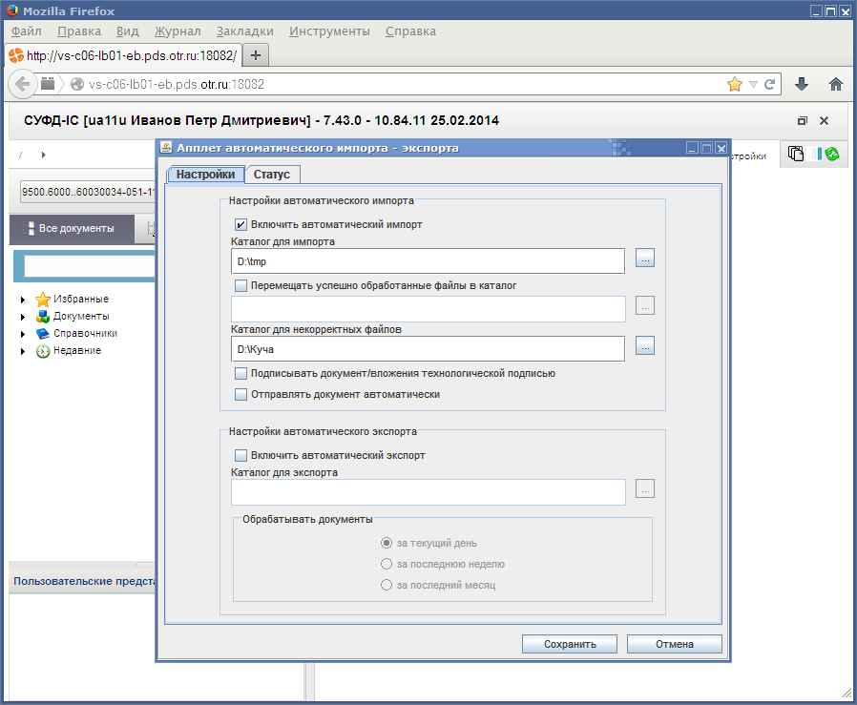
2. Окно настройки автоматического импорта/экспорта документов

Кнопка вызова окна «Диспетчер задач»
Диспетчер задач служит для отображения списка операций, выполняемых пользователями над документами. При использовании диспетчера задач, трудоемкие операции (документарный контроль, отправка, подписание, импорт и экспорт документов) добавляются в очередь и затем выполняются в порядке их добавления в очередь.
При нажатии на кнопку открытия окна «Диспетчер задач» (см. рис. 1 [10]) открывается окно со сведениями о выполненных задачах.
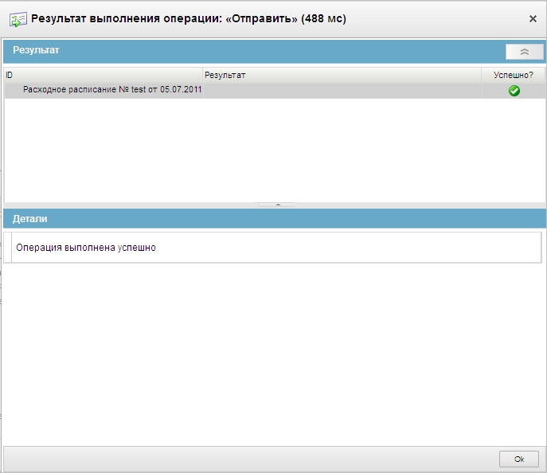
3. Пример окна диспетчера задач

Рабочая область
В рабочей области (см. рис. 1 [11]) основного окна программы отображается список документов из раздела, выделенного на панели навигации, и информация о выделенном в списке документе.

Описание типовых операций и приемов работы
К документам, используемым в системе, применим набор стандартных операций, которые называются типовыми. Типовые операции, доступные при работе с документами, могут вызываться с помощью кнопок на панели инструментов или с помощью контекстного меню.

Операции доступные на главной панели инструментов
Описание типовых операций с документами представлено в таблице 2.
2. Типовые операции над документами
Кнопка | Название операции | Описание операции
 | Импортировать документы | Операция позволяет осуществлять импорт файлов в базу данных СУФД в одном из разрешенных форматов.
 | Экспортировать выделенные документы | Операция позволяет осуществлять экспорт файлов в одном из разрешенных форматов.
 | Создать новый документ | Открывается форма ввода нового документа. Следует заполнить поля нового документа и сохранить введенные данные.
 | Открыть документ на редактирование | Открывается форма редактирования документа, выбранного в списке документов. Следует внести требующиеся изменения и сохранить введенные данные. Состав полей формы редактирования аналогичен форме создания документа.
 | Редактирование вложений | Открывается форма, позволяющая выполнить некоторые операции над файлами, приложенными к документу.
 | Открыть документ на просмотр | Открывается экранная форма документа, выбранного для просмотра.
 | Создать копию документа | Открывается форма ввода нового документа, содержание полей которого идентично копируемому документу (выбранному в списке документов). Следует отредактировать требуемые поля и сохранить введенные данные.
 | Удалить документ | Открывается окно подтверждения операции удаления выбранного документа. При подтверждении операции выполняется удаление документа. При этом документ не удаляется физически из базы данных, ему присваивается конечный статус «Удален».
 | Подпись | Выполняется подписание выбранного документа ЭП пользователя.
 | Проверка подписи | Выполняется проверка подлинности ЭП выбранного документа.
 | Удаление подписи | Выполняется удаление ЭП выбранного документа.
 | Документарный контроль | Выполняется контроль реквизитов документа на соответствие справочникам и другие виды контролей, в зависимости от типа документа. При успешном прохождении документарного контроля меняется статус документа.
 | Просмотр изменений статуса документа | Открывается окно, отображающее историю изменений статуса документа.
 | Отправить | Выполняется отправка выбранного документа. Документу присваивается статус «Отправляется». С данного статуса уже невозможно отменить отправку. Кнопка активна для документов имеющих статус «Введен».
 | Завершить доставку | Выполняется завершение доставки документа (статус меняется на «Доставлен»). Операция выполняется в том случае, когда документ доставляется не через транспортную систему СУФД.
 | Повторить поиск адресата | В случае ошибки адресации выполняется повторный поиск адресата.
 | Повторная выгрузка квитка | Выполняется повторная выгрузка квитка.
 | Отказать | Выполняется отмена документа. Документ переходит на конечный статус «Отменен», формируется протокол отмены.  При выполнении операции «Отказать документ и сформировать протокол», у документа сохраняется предыдущий бизнес-статус.
 | Печать документа | Открывается окно выбора шаблона печатной формы. Следует выбрать шаблон из списка и нажать «OK». Выбранный документ отправляется на печать.
 | Печать скроллера | Позволяет сохранить весь список документов данного типа со всеми реквизитами в файл формата excel для последующей печати или обработки. Можно сохранять только выделенные строки.
 | Поиск | Открывается окно ввода параметров поиска, позволяющее быстро найти нужный документ в списке документов.
 | Откат статуса передачи | Позволяет откатить статус документа, соответствующий более ранней стадии обработки документа, если документ не был подписан или обработан транспортной подсистемой СУФД.
 | Обновить список документов | Выполняется обновление списка документов, в соответствии с последними изменениями.
 | Добавить в архив / Извлечь из архива | Добавление (извлечение) документа в (из) архив(а).
 | Закрыть | Закрытие текущего окна и выход из программы.

Использование «горячих клавиш»
При работе со списком документов или вложенными таблицами, можно воспользоваться «горячими клавишами», которые позволяют быстро выполнять некоторые наиболее часто используемые операции.
Список «горячих клавиш» при работе со списком документов:
- ALT+N – создать новый документ;
- ALT+D – удалить выделенный документ;
- ALT+F – поиск документа;
- ALT+P – печать документа;
- CTRL+A – выделение всех документов на текущей странице списка.
Список горячих клавиш для вложенных таблиц (см. п. 4.2.4):
- ALT+B – создать копию строки;
- ALT+F – поиск;
- Ins – добавить новую строку;
- Del – удалить строку.

Внимание! Перед использованием «горячих клавиш» необходимо сначала выделить произвольную строку списка документов или запись во вложенной таблице.

Операции доступные на панели инструментов экранной формы документа
При вводе/редактировании документа используются кнопки, расположенные на панели инструментов экранной формы документа (рис. 4).
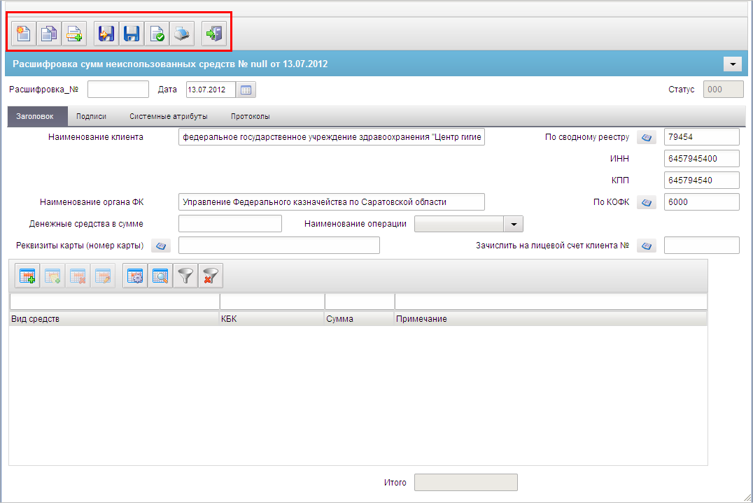
4. Пример панели инструментов экранной формы документа
Назначение кнопок описано в таблице 3.
3. Описание кнопок панели инструментов экранной формы документа
Кнопка | Название операции | Описание операции
 | Создать новый документ | Открывается форма для создания нового документа.
 | Создать копию документа | Создается копия открытого документа.
 | Выбрать родительский документ | Открывается окно поиска родительского документа.
 | Сохранить изменения | Выполняется контроль заполнения полей документа и сохранение произведенных изменений.
 | Сохранить изменения и закрыть окно | Выполняется контроль заполнения полей документа, сохранение произведенных изменений и выход из формы.
 | Проверить документ | Выполняется проверка документа.
 | Печать | Выполняется отправка документа на печать.
 | Закрыть форму | Закрывается форма документа.

Работа с табличными записями
Экранные формы документов могут содержать встроенные таблицы (табличные блоки). Пример экранной формы, содержащей встроенную таблицу, показан на рисунке 5.
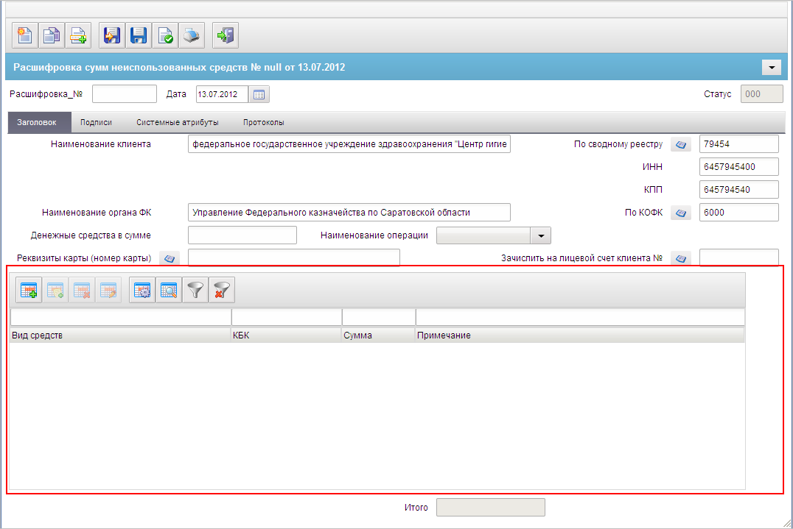
5. Пример экранной формы, содержащей встроенную таблицу
При работе со встроенными таблицами используются кнопки, расположенные на панели инструментов табличного блока.
Для выполнения операции следует выделить во вложенной таблице нужную запись и нажать соответствующую кнопку на табличной панели инструментов (табл. 4).
4. Описание кнопок панели инструментов табличного блока
Кнопка | Название операции | Описание операции
 | Добавить новую строку | Открывается форма для создания новой записи. После заполнения полей формы и сохранения в список добавляется новая строка.
 | Копирование записи | В списке отобразится новая запись с атрибутами скопированной записи.
 | Просмотр / Редактирование | Открывается форма «Редактирование записи», состав полей которой аналогичен форме «Добавление записи». В форме следует отредактировать требуемые поля и нажать на кнопку «Ok». Если запись недоступна для редактирования, то она открывается только на просмотр.
 | Удаление записи | Открывается окно запроса на подтверждение операции удаления, в котором следует нажать на кнопку «Да».
 | Настройка | Открывается окно «Настройка колонок» следует установить флаги в полях «Включить» напротив названий колонок для просмотра.
 | Поиск записей | Открывается окно «Поиск», в котором следует:  - ввести в поле «Найти» строку символов;  - в поле «Колонка» выбрать из раскрывающегося списка наименование поля, по которому будет производиться поиск;  - установить флаг переключателя «Совпадение с любой частью поля» и/или «С начала» для определения способа поиска заданной строки символов в поле;  - нажать на кнопку «Найти».  Если запись с заданными параметрами будет найдена, то она будет выделена цветом. Для поиска следующей записи с заданными параметрами следует нажать на кнопку «Найти далее». Для закрытия формы «Поиск» следует нажать на кнопку «Отмена».
 | Применить фильтр | Включается фильтр по значениям, указанным в пустых полях, расположенных над названиями столбцов списка.
 | Сбросить фильтр | Сброс фильтра.

Контекстное меню
Помимо перечисленных выше описанных инструментальных панелей, при работе с программой, для выполнения типовых операций над документами и справочниками, также используется контекстное меню. Контекстным, меню называется потому, что набор команд, входящих в его состав может меняться, в зависимости от того, где это меню вызывается, т.е. зависит от контекста.
Для вызова контекстного меню необходимо выполнить следующие действия: поместить указатель мыши на объект (например, на документ в списке документов) и сделать щелчок правой клавишей мыши. В результате на экране откроется контекстное меню.

Панели сортировки и фильтров
Панели сортировки и фильтров (рис. 6) предназначены для быстрого поиска нужных документов в списке и их сортировки.
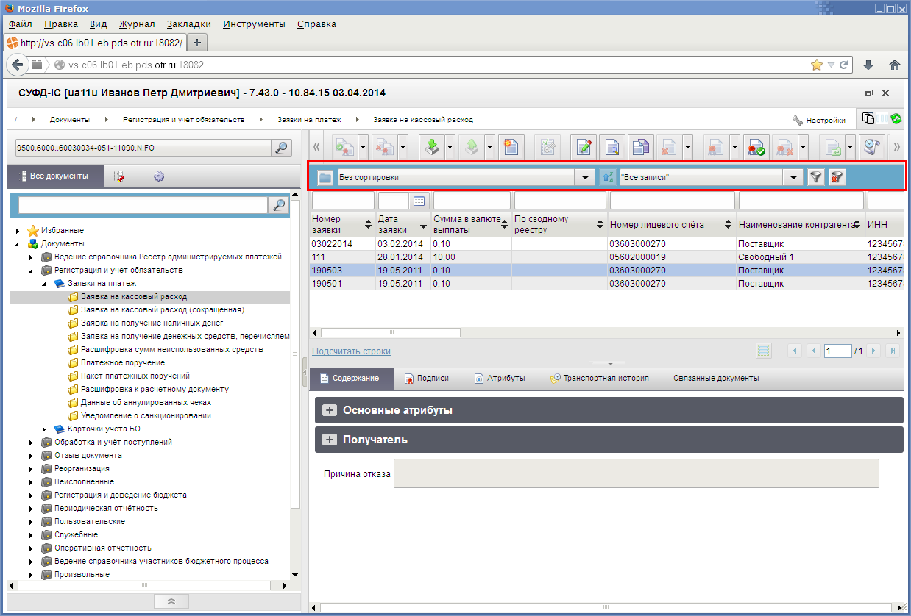
6. Панели сортировки и фильтров

Сортировка документов
Панель сортировки (рис. 7) предназначена для сортировки записей списка документов (записей справочников) по выбранному признаку.
7. Панель сортировки

Использование фильтров
Панель фильтров (рис. 8) предназначена для отбора записей в списке документов (справочника) по заданным параметрам.
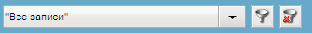
8. Панель фильтров

Перемещение по списку документов
Список документов, отображаемый в окне программы, организован в виде журнала, состоящего из некоторого количества страниц. Количество записей на одной странице зависит от настроек программы. На панели перемещения по списку документов располагаются кнопки, позволяющие перелистывать список документов, а также отображается общее количество листов в списке (рис. 9).
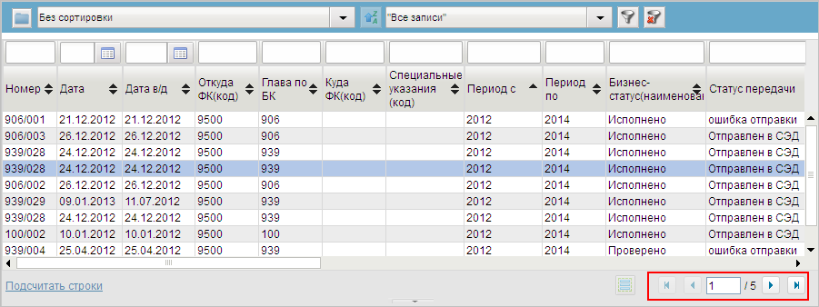
9. Панель перемещения по списку документов. Отображается первая из пяти страниц журнала документов
Назначение кнопок:
- – кнопка перехода на одну страницу вперед;
- – кнопка перехода на одну страницу назад;
- – кнопка перехода на первую страницу списка;
- – кнопка перехода на последнюю страницу списка.
При нажатии кнопки , на экран будут выводиться только выделенные ранее документы. Повторное нажатие кнопки вернет список всех документов на экран.

Выделение документов в списке
Для выделения документов в списке документов используют стандартные для ОС Windows действия.
Чтобы выделить несколько подряд идущих в списке документов, необходимо выполнить один щелчок левой клавишей мышки по первому выделяемому документу. Затем, нажав клавишу «Shift», выполнить один щелчок левой клавишей мышки по последнему выделяемому документу. В результате выделятся все документы, с первого по последний.
Для того чтобы выделить документы расположенные в списке не подряд, необходимо нажать левую клавишу «Ctrl» и удерживая ее, выполнить щелчок левой клавишей мышки по каждому из выделяемых документов.

Отображение статистических данных
Для некоторых типов документов предусмотрен вывод статистических данных. Статистические данные можно посмотреть для всех документов в списке или только для выделенных документов.
- Отображение данных во всплывающем окне.
- Отображение агрегированных показателей по всем документам в строке состояния списка документов.
- Отображение обобщенных агрегированных показателей по документам.

Информационная панель
Информационная панель служит для вывода на экран информации о выделенном в списке документе или записи справочника. Информационная панель может содержать несколько закладок, на которых отображаются некоторые характеристики выделенного объекта и дополнительная информация о нем. На рисунке 10 показан пример содержания информационной панели для выделенного документа.
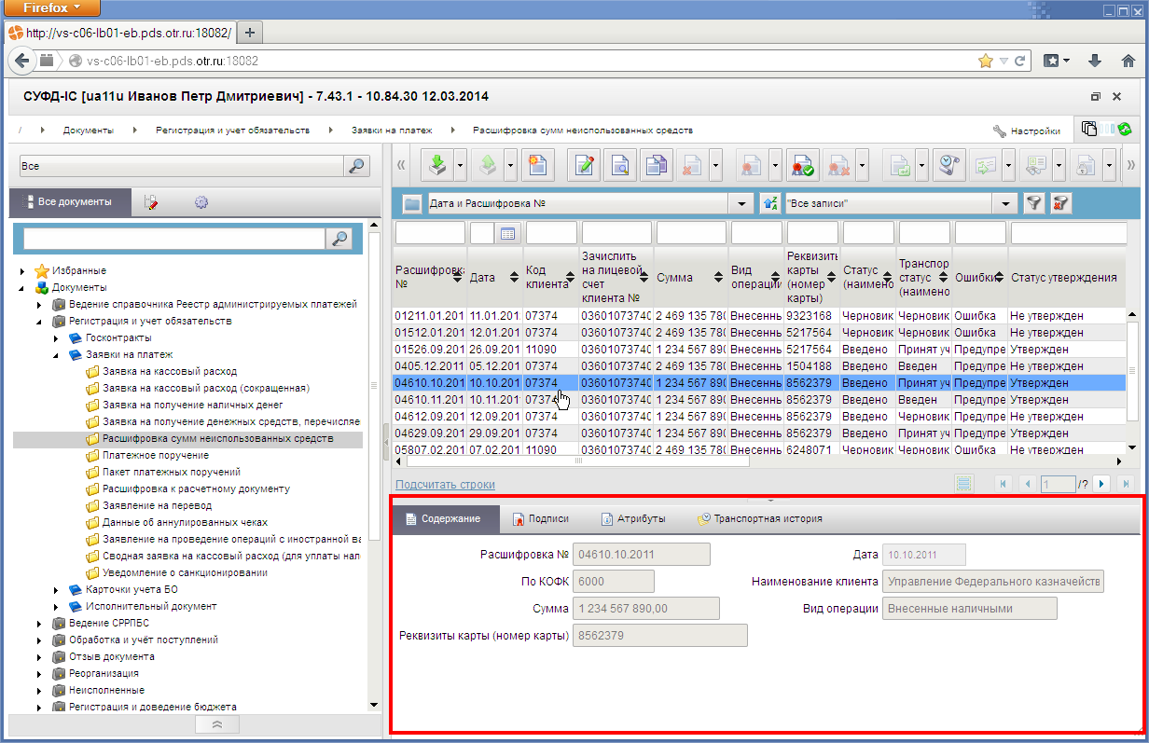
10. Информационная панель
Типичный список закладок информационной панели:
- «Содержание» (отображается основное содержание выделенного документа);
- «Подписи» (отображается информация об ЭП, если текущий документ был подписан);
- «Атрибуты» (отображается текущий статус документа, а также дополнительная информация);
- «Транспортная история» (отображается информация об отправке и/или получении документа на узлах приема/передачи, которые были зафиксированы транспортным модулем СУФД).

Описание операций и экранных форм
Описание стандартных операций над документами (создание, импорт, редактирование, просмотр, документарный контроль, подписание, отправка) и порядка работы с исходящими и входящими документами приведено в обучающих материалах «Основные принципы работы с ППО СУФД». В зависимости от типа документа набор доступных стандартных операций и порядок его обработки могут различаться.
Ниже представлены описания экранных форм электронных документов, используемых в АРМ УП, и доступные операции над ними. Все экранные формы документов содержат стандартные закладки «Системные атрибуты» и «Протоколы», описания которых приведены в обучающих материалах «Основные принципы работы с ППО СУФД», поэтому в данном документе рассматриваются только оригинальные закладки, которые содержатся в описываемых экранных формах.

Группа документов «Регистрация и учет обязательств»

Заявка на получение наличных денег
Документ «Заявка на получение наличных денег» используется для доведения от УП до ТОФК информации о необходимости перечисления денежных средств на банковский счет органа ФК, для выдачи наличных денежных средств.
Для получения наличных средств бюджетное учреждение создает документ «Заявка на получение наличных денег» и далее документ передается в ТОФК.
Для визуализации связи между документом «Заявка на получение наличных денег» и документами «Заявка на кассовый расход», «Заявка на кассовый расход (сокращенная)», «Заявка на получение денежных средств, перечисляемых на карту», «Сведения о принятом бюджетном обязательстве», «Заявка на внесение изменений в обязательство» и «Заявка на перерегистрацию бюджетного обязательства» в ППО СУФД АСФК на ЭФ списка документов «Заявка на получение наличных денег» (рис. 11) расположена отдельная вкладка «Связанные документы», в которой отражен список связанных документов. Табличное поле, отображающее этот список, содержит следующие реквизиты связанных документов:
- Тип документа;
- Номер;
- От (дата);
- Глава по БК;
- Сумма в валюте БО;
- Наименование контрагента;
- Статус.
Пользователь может самостоятельно настраивать состав реквизитов связанных документов, отображаемых в списке. Также возможно выполнение операции перехода из ЭФ документа «Заявка на получение наличных денег» к ЭФ связанного документа.
Для работы с документами «Заявка на получение наличных денег» следует перейти в пункт меню «Документы – Регистрация и учет обязательств – Заявки на платеж – Заявка на получение наличных денег». Откроется ЭФ списка документов, представленная на рисунке 11.
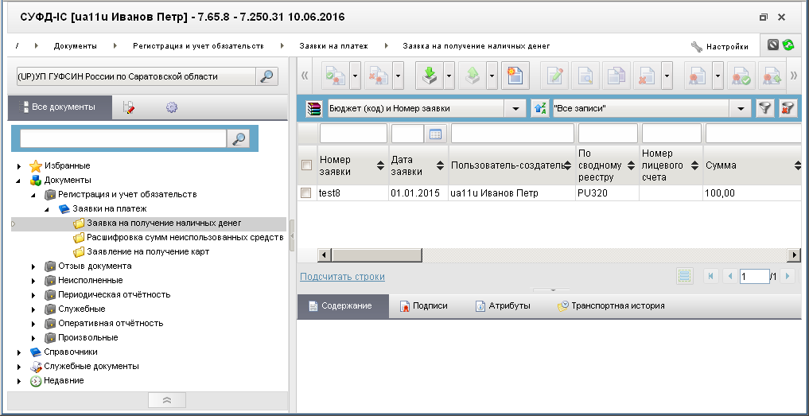
11. ЭФ списка документов «Заявка на получение наличных денег»

Доступные операции
На АРМ УП доступны следующие операции над документом:
- ввод вручную;
- импорт из внешней системы;
- просмотр и редактирование;
- удаление;
- подписание, просмотр и снятие ЭП;
- печать;
- экспорт во внешнюю систему;
- отправка в УФК.

Экранная форма документа
ЭФ документа «Заявка на получение наличных денег», закладки «Раздел 1,2 (1)» представлена на рисунках 12, 15. Форма содержит заголовочную часть и следующие закладки:
- «Раздел 1,2 (1)»;
- «Подписи(2)»;
- «Системные атрибуты»;
- «Протоколы».
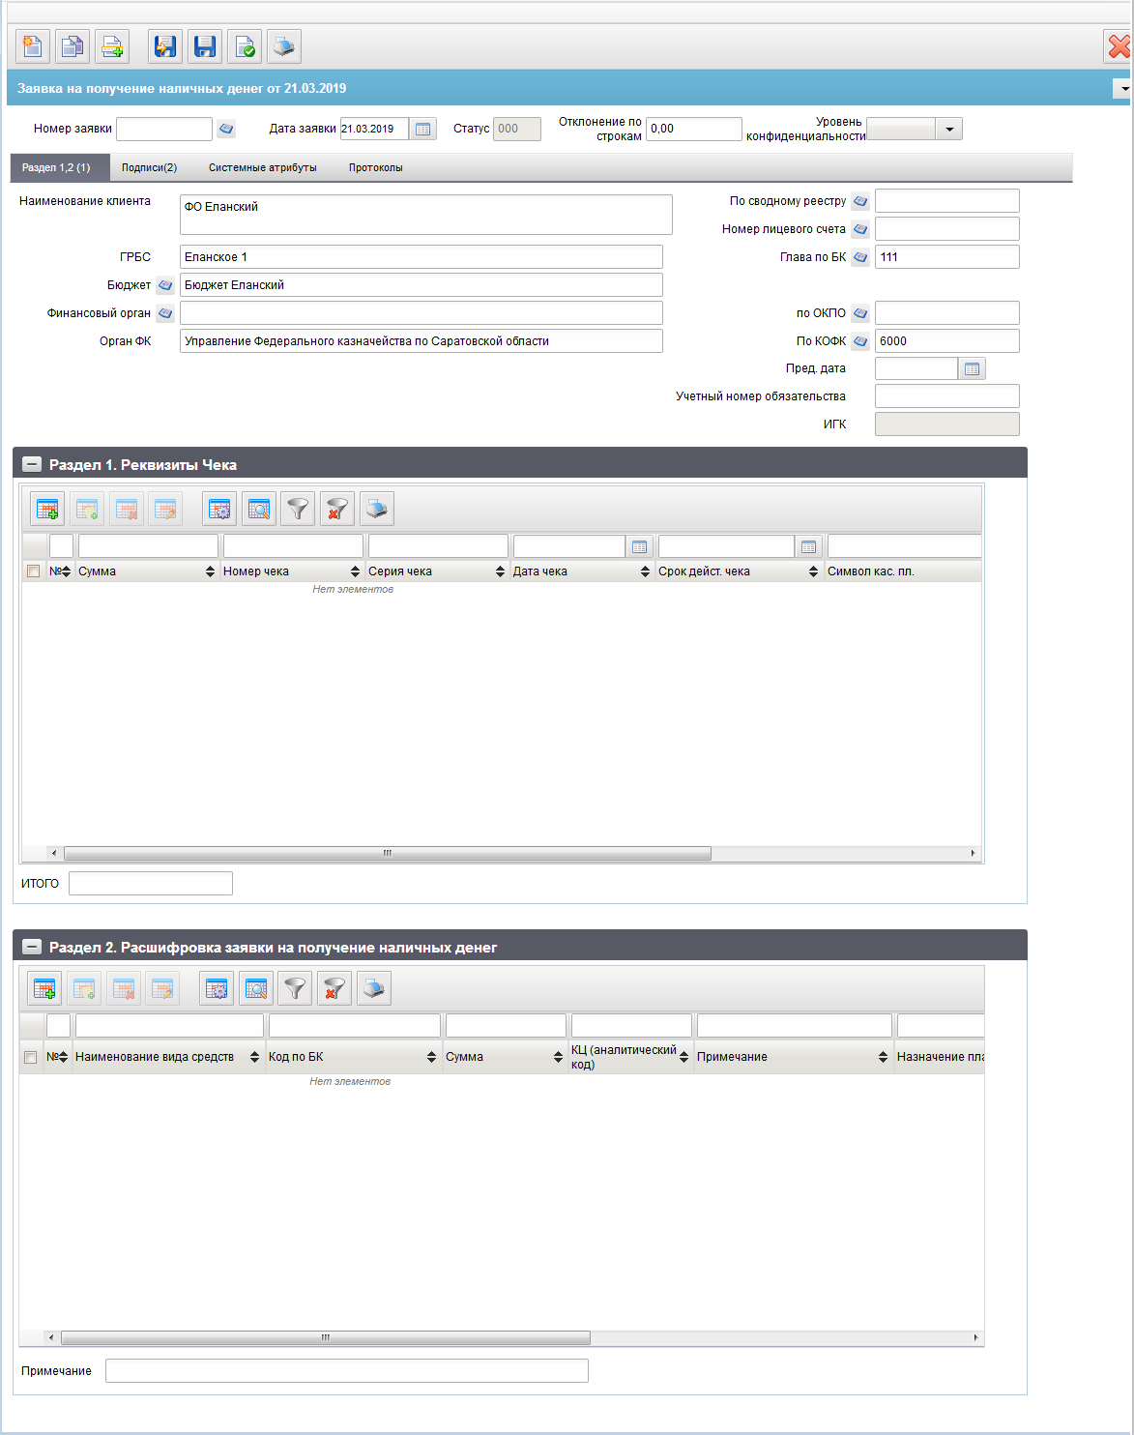
12. ЭФ документа «Заявка на получение наличных денег», закладки «Раздел 1,2 (1)»
При импорте документа из внешней системы поля закладок автоматически заполняются данными загрузочного файла. Для ручного ввода документа следует на ЭФ документа заполнить поля, доступные для редактирования.
Перечень полей документа «Заявка на получение наличных денег», закладки «Раздел 1,2 (1)» приведен в таблице 5.
5. Описание полей документа «Заявка на получение наличных денег», закладки «Раздел 1,2 (1)»
Наименование поля | Описание поля
Номер заявки | Значение вводится вручную.
Дата заявки | Значение по умолчанию текущая дата. Может быть выбрано пользователем из системного календаря.
Статус | Код бизнес-статуса документа. Значение заполняется автоматически или передается из OEBS.
Отклонение по строкам | Выводится сумма расхождения между суммарным значением строчных сумм из Раздела 1. Реквизиты чека и суммарным значением строчных сумм из Раздела 2. Расшифровка на получение наличных денег.  Значение выводится по модулю.
Уровень конфиденциальности | Заполняется вручную. По умолчанию не заполнено.  Поле заполняется значением «1» (для служебного пользования) или «0» (не секретно).
Закладка «Раздел 1,2 (1)»
Бюджет | Заполняется автоматически по коду бюджета (полное наименование).  Может быть отредактировано вручную/из справочника «Бюджеты» или подтягивается автоматически при выборе родительского документа.  На АРМ УП автоматически не заполняется, может быть отредактировано вручную/из справочника «Бюджеты».
Финансовый орган | Заполняется автоматически полным наименованием по коду финоргана. Может быть отредактировано вручную/из справочника «Финансовые органы» или подтягивается автоматически при выборе родительского документа.  На АРМ УП автоматически не заполняется, может быть отредактировано вручную/из справочника «Финансовые органы».
По ОКПО | Возможно заполнение из родительского документа.  Заполняется автоматически кодом ОКПО соответствующего актуального ФО (поиск по коду ФО) из справочника «Финансовые органы».  Может быть отредактировано вручную/из справочника «Финансовые органы».
ГРБС | Значение поля подтягивается по «Глава по БК» и бюджету из справочника «Ведомства», из поля «Полное наименование».  При выборе родительского документа значение заполняется автоматически из указанного бюджетного обязательства.  Может быть отредактировано вручную.  На АРМ УП автоматически не заполняется, при заполнении поля «Глава по БК» автоматически подтягивается из справочника «Ведомства», из поля «Полное наименование», может быть отредактировано вручную.  Может быть выбрано из справочника «Ведомства» – заполняется полным наименованием выбранной записи, при этом поле «Глава по БК» не заполняется.
Глава по БК | Значение заполняется автоматически из системной константы.  При выборе пользователем родительского документа значение заполняется автоматически из указанного бюджетного обязательства.  Может быть отредактировано вручную, либо выбором из справочника «Ведомства».  На АРМ УП автоматически не заполняется, может быть отредактировано вручную/из справочника «Ведомства».
По Сводному реестру | Может быть изменено вручную или выбором из справочника СРРПБС (кнопка доступна, если значение поля «Признак перехода на СР» = 0).  Кнопка выбора из справочника «Реестр участников бюджетного процесса, а также юридических лиц, не являющихся участниками бюджетного процесса» доступна, если значение поля «Признак перехода на СР» = 1).  Иначе:  Заполняется значением системной константы «Код по СР». Может быть изменено вручную или выбором из справочника СР (значение поля «по Сводному реестру» в документе заполняется из поля справочника = «Код организации по СР»).  При выборе родительского документа значение заполняется автоматически из указанного бюджетного обязательства.  На АРМ УП заполняется значением системной константы «Код собственного БУ», может быть отредактировано вручную или выбором из справочника УП.  Может быть изменено вручную.
Наименование клиента | - Если «Код по СР» заполнено, то поле заполняется из полного наименования записи СР, найденной по коду = «Код по СР».  - Иначе поле заполняется полным наименованием из справочника РУБП/ПУБП/НУБП по константам «Код собственного БУ» и «Код бюджета».  При выборе родительского документа значение заполняется автоматически из указанного бюджетного обязательства.  Может быть изменено вручную.
Номер лицевого счета | На АРМ УП не заполняется.
По КОФК | Значение подтягивается автоматически при выборе родительского документа.  Может быть изменено пользователем вручную или выбором из справочника КОФК (Органы ФК).
Орган ФК | Значение поля подтягивается по полю «по КОФК» из справочника органов ФК из поля «Полное наименование».  Может быть изменено пользователем вручную.
Пред. Дата | Предельная дата оплаты.  Может быть изменена вручную, либо выбором из системного календаря.  Для АУ/БУ не заполняется.  Не заполняется для УБП ТГВБФ или ГВБФ.
Учетный номер обязательства | Значение вводится вручную или заполняется автоматически при выборе родительского документа из списка документов «Бюджетное обязательство», если расход осуществляется по бюджетному обязательству.  В список входят документы следующих типов:  - «Сведения об обязательстве»;  - «Заявка на внесение изменений в обязательство»;  - «Заявка на перерегистрацию бюджетного обязательства».  Значение передается из ОЕБС.
ИГК | Значение вводится вручную или из OEBS.
Закладка «Раздел 1,2 (1)», группа полей «Раздел 1. Реквизиты чека»
№ | Номер данных о чеке.  Заполняется автоматически.
Сумма | Значение вводится вручную.
Номер чека | Значение вводится вручную.
Серия чека | Значение вводится вручную.
Дата чека | Значение вводится вручную, либо выбирается из системного календаря.
Срок действия чека | Значение вводится вручную, либо выбирается из системного календаря.
Символ кассового плана | Значение вводится вручную или выбирается из справочника символов кассового плана.
ИТОГО | Рассчитывается автоматически как сумма по всем строкам Раздела 1 «Реквизиты чека».
Закладка «Раздел 1,2 (1)», группа полей «Раздел 2. Расшифровка заявки на получение наличных денег»
№ | Номер позиции.  Заполняется автоматически.
Вид средств | Вид средств (код).  По умолчанию указывается значение – «10».  Значение заполняется автоматически из родительского документа. Может быть изменено пользователем вручную или выбором из справочника «Источники финансирования».  Список значений, доступных для выбора пользователем ограничен следующими кодами: 10, 20, 14, 30, 40, 70, 80, 90.  31 типу ЛС соответствует код 40, если в записи справочника НУБП соответствующей коду из системной константы «Код собственного БУ», в поле «Тип клиента» указано «НУБП», либо код 90, если тип – «АУ».  41 типу ЛС с признаком «УП» в поле «Тип клиента (наименование)» в справочнике НУБП выводится значение: «40» – «Средства юридических лиц».
Наименование вида средств | Подтягивается автоматически по коду из справочника «Источники финансирования».  Может быть изменено пользователем вручную.
Код по БК | Значение:  - вводится вручную или выбирается из справочника КБК;  - генерируется автоматически из заполненных значений по сегментам по следующим алгоритмам: Код главы + ФКР + КЦСР + КВР/КОСГУ.  При выборе пользователем родительского документа, значение подтягивается автоматически из указанного бюджетного обязательства.
Сумма | Значение вводится вручную.
Назначение платежа | Значение вводится вручную или подтягивается автоматически при указании пользователем родительского документа (поле остается доступным для редактирования пользователю). При этом пользователь может удалить часть строк, подтянутых автоматически при выборе родительского документа.
КЦ (аналитический код) | Значение вводится вручную, или выбирается из справочника «Коды целей субсидий/субвенций», или подтягивается автоматически при указании родительского документа (поле остается доступным для редактирования).  При указании в документе 21 или 31 типа ЛС значение вводится вручную или выбирается из справочников: «Коды целей субсидий/субвенций», «Коды субсидий НУБП».  При указании в документе 41 типа ЛС, и если нет на л/с допустимого показателя «СМТ_АВ», то значение вводится вручную или выбирается из справочника «Коды субсидий НУБП».  При указании в документе 41 типа ЛС, и если есть на л/с допустимый показатель «СМТ_АВ», то значение вводится вручную или выбирается из справочника «Перечень направлений расходования ЦС».
Примечание | Значение вводится вручную или подтягивается автоматически при указании пользователем родительского документа (поле остается доступным для редактирования пользователю). При этом пользователь может удалить часть строк, подтянутых автоматически при выборе родительского документа (во вложенной таблице расшифровки).  А при отображении на визуальной форме в Разделе 2 данное поле недоступно для редактирования.  При установке курсора на соответствующую строку расшифровки отражается значение, введенное в поле «Примечание» для данной строки.
В табличном блоке «Раздел 1. Реквизиты чека» закладки «Раздел 1,2 (1)» содержится список чеков в разрезе символов кассового плана. Поля табличного блока приведены в таблице 5. Для добавления записи в список следует нажать на кнопку (Добавить новую строку). Откроется форма «Добавление записи» (рис. 13).
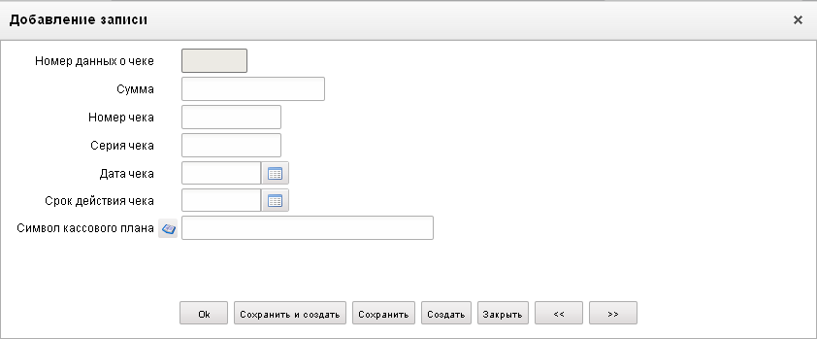
13. ЭФ «Добавление записи»
На форме «Добавление записи» заполняются следующие поля:
- «Номер данных о чеке» – поле заполняется автоматически;
- «Сумма» – сумма по чеку в рублях;
- «Номер чека»;
- «Серия чека»;
- «Дата чека» – значение даты может быть выбрано с помощью системного календаря;
- «Срок действия чека» – значение даты может быть выбрано с помощью системного календаря;
- «Символ кассового плана» – значение водится вручную в соответствии перечнем возможных значений в справочнике символов кассового плана.
Нажать на кнопку «Ok» для сохранения заполненной строки и выхода из формы. В табличном блоке «Раздел 1. Реквизиты чека» появится добавленная строка.
Табличный блок «Раздел 2. Расшифровка заявки на получение наличных денег» (см. рис. 12) закладки «Раздел 1,2 (1)» содержит строки расшифровки суммы заявки по КБК. Поля табличного блока приведены в таблице 5.
Для добавления записи в таблицу следует нажать на кнопку (Добавить новую строку). Откроется форма «Добавление записи» (рис. 14).
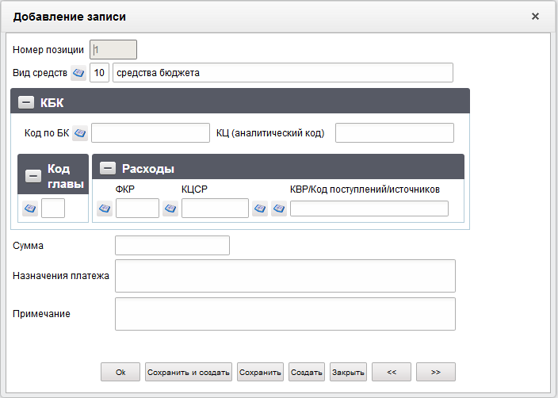
14. ЭФ «Добавление записи»
На форме «Добавление записи» заполняются следующие поля:
- «Номер позиции» – поле заполняется автоматически.
- «Вид средств» – код и наименование вида средств. Значение заполняется автоматически из родительского документа. Может быть изменено пользователем вручную или выбором из справочника «Источники финансирования». Допустимые значения для кода: «10», «11», «20», «14», «30», «40», «70», «80», «90». Значение по умолчанию – «10».
- Группа полей «КБК»:
- «Код по БК» – код по БК плательщика. Вводится вручную или формируется автоматически по заполненным значениям нижестоящих полей: «Код главы» + «ФКР»+ «КЦСР» + «КВР/КОСГУ». Для АУ поле не заполняется.
- «КЦ (аналитический код)» – код цели субсидий/субвенций.
- «Код главы» – код ведомственной структуры. Вводится вручную, или выбирается пользователем из справочника «Ведомственная структура».
- Блок полей «Расходы»: «ФКР», «КЦСР», «КВР/КОСГУ».
- «ФКР» – код функциональной классификации расходов. Вводится вручную, или выбирается из справочника разделов/подразделов.
- «КЦСР» – код целевой статьи расходов. Вводится вручную, или выбирается из справочника целевых статей.
- «КВР/Код поступлений источников» – код вида расходов. Вводится вручную, или выбирается из справочников: «Виды расходов ФКР», «Справочник аналитических кодов поступлений и источников (АУ/БУ/НУБП)» и подтягивается автоматически при указании родительского документа.
- «Сумма в рублях» – сумма в рублях по КБК. Вводится вручную. Для АУ поле не заполняется.
- «Назначение платежа». Вводится вручную. Для АУ поле не заполняется.
- «Примечание». Вводится вручную.
Нажать на кнопку «Ok» для сохранения заполненной строки и выхода из формы.
В табличном блоке «Раздел 2. Расшифровка заявки на получение наличных денег» появится добавленная строка. В поле «Примечание», размещенном в нижней части блока, отображается значение соответствующего поля текущей строки блока.
ЭФ документа «Заявка на получение наличных денег», закладки «Подписи(2)» представлена на рисунке 15.
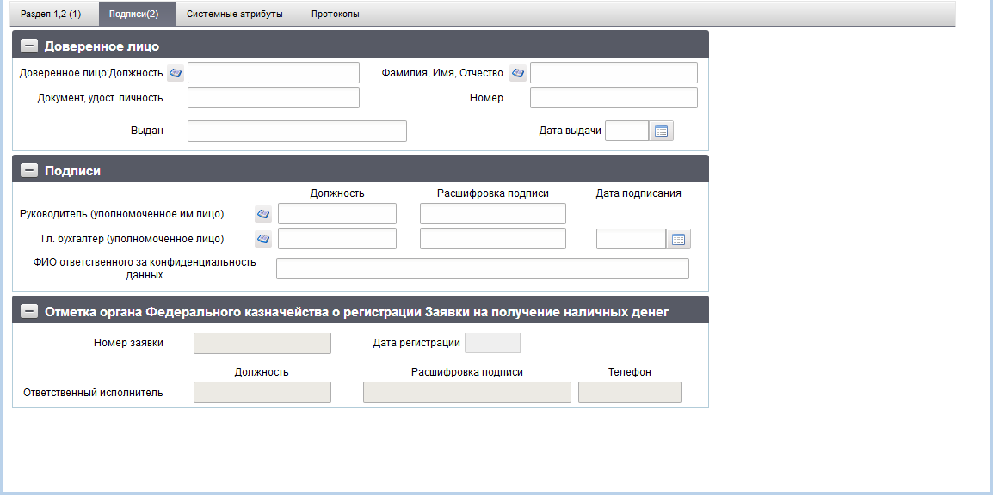
15. ЭФ документа «Заявка на получение наличных денег», закладки «Подписи(2)»
Перечень полей документа «Заявка на получение наличных денег», закладки «Подписи(2)» приведен в таблице 6.
6. Описание полей документа «Заявка на получение наличных денег», закладки «Подписи(2)»
Наименование поля | Описание поля
Группа полей «Доверенное лицо»
Доверенное лицо: Должность | Выбирается из списка сотрудников, либо вводится вручную.
Фамилия, Имя, Отчество: | Выбирается из списка сотрудников, либо вводится вручную.
Документ, удост. Личность | Значение вводится вручную.
Номер | Значение вводится вручную.
Выдан | Значение вводится вручную.
Дата выдачи | Значение вводится вручную или выбирается из системного календаря.
Группа полей «Подписи»
Руководитель (уполномоченное им лицо). Должность | Для АРМ. Заполняется автоматически при подписании ЭП данными подписанта.
Руководитель (уполномоченное им лицо). Расшифровка подписи | Для АРМ. Заполняется автоматически при подписании ЭП данными подписанта.
Гл. бухгалтер (уполномоченное лицо). Должность | Для АРМ. Заполняется автоматически при подписании ЭП данными подписанта.
Гл. бухгалтер (уполномоченное лицо). Расшифровка подписи | Для АРМ. Заполняется автоматически при подписании ЭП данными подписанта.
Гл. бухгалтер (уполномоченное лицо). Дата подписания | Для АРМ. Заполняется автоматически при подписании ЭП данными подписанта.
ФИО ответственного за конфиденциальность данных | Заполняется автоматически при подписании. Поле заполняется, если в поле «Уровень конфиденциальности» указано значение «1» или «0».
Группа полей «Отметка органа Федерального казначейства о регистрации Заявки на получение наличных денег»
Номер заявки | Поле закрыто на редактирование.  Значение заполняется в OEBS.
Дата регистрации | Поле закрыто на редактирование.  Значение заполняется в OEBS.
Ответственный исполнитель. Должность | Поле закрыто на редактирование.  Значение заполняется в OEBS.
Ответственный исполнитель. Расшифровка подписи | Поле закрыто на редактирование.  Значение заполняется в OEBS.
Ответственный исполнитель. Телефон | Поле закрыто на редактирование.  Значение заполняется в OEBS.

Расшифровка сумм неиспользованных средств
ЭД «Расшифровка сумм неиспользованных (внесенных через банкомат или пункт выдачи наличных денежных средств) средств» (далее – ЭД «Расшифровка сумм неиспользованных средств») формируется получателями денежных средств для зачисления внесенных или неиспользованных средств на свой лицевой счет.
Для работы с документами «Расшифровка сумм неиспользованных средств» следует перейти в пункт меню «Документы – Регистрация и учет обязательств – Заявки на платеж – Расшифровка сумм неиспользованных средств». Откроется ЭФ списка документов, представленная на рисунке 16.
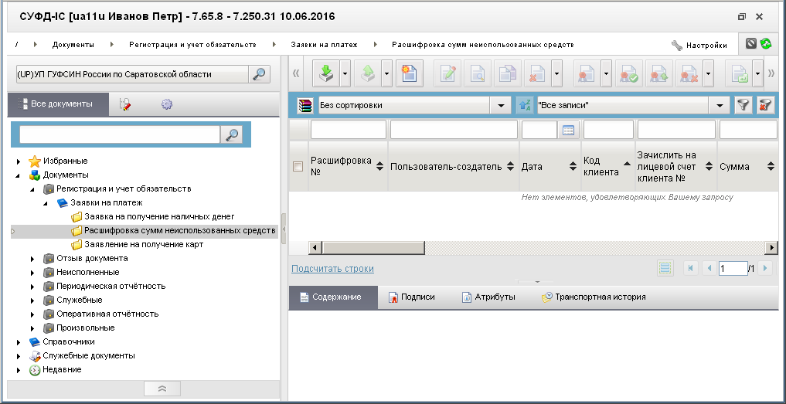
16. ЭФ списка документов «Расшифровка сумм неиспользованных средств»

Доступные операции
На АРМ УП доступны следующие операции над документом:
- ввод вручную;
- импорт из внешней системы;
- просмотр и редактирование;
- удаление;
- подписание, просмотр и снятие ЭП;
- печать;
- экспорт во внешнюю систему;
- отправка в УФК.

Экранная форма документа
ЭФ документа «Расшифровка сумм неиспользованных средств», закладки «Заголовок» представлена на рисунках 17, 19. Форма содержит следующие закладки:
- «Заголовок»;
- «Подписи»;
- «Системные атрибуты»;
- «Протоколы».
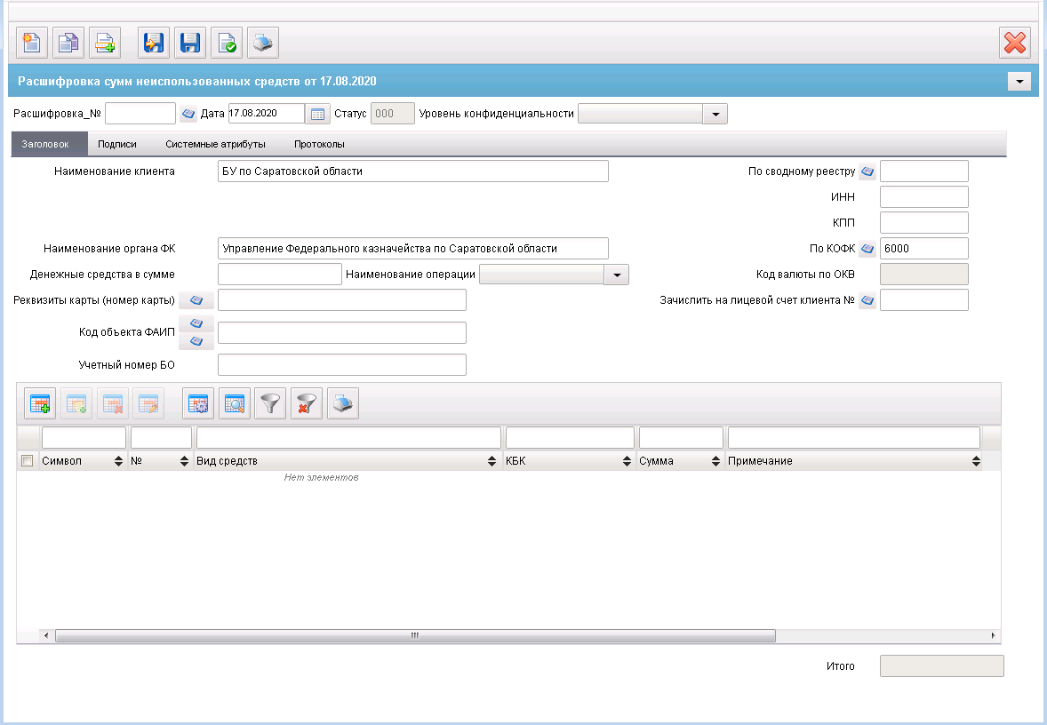
17. ЭФ документа «Расшифровка сумм неиспользованных средств», закладки «Заголовок»
При вводе документа поля заполняются вручную в соответствии с данными бумажного документа. Для ручного ввода документа следует на ЭФ документа заполнить поля, доступные для редактирования.
Перечень полей документа «Расшифровка сумм неиспользованных средств», закладки «Заголовок» приведен в таблице 7.
7. Описание полей документа «Расшифровка сумм неиспользованных средств», закладки «Заголовок»
Наименование поля | Описание поля
Расшифровка_№ | Значение вводится вручную.
Дата | Значение по умолчанию текущая дата. Дата может быть выбрана пользователем из системного календаря.  Используется для выбора шаблона печати.
Статус | Код бизнес-статуса документа.  Значение заполняется автоматически или передается из OEBS.
Уровень конфиденциальности | Заполняется вручную пользователем. По умолчанию не заполнено.  Заполняется клиентом значением «1» (для служебного пользования) или «0» (не секретно).
Заголовок
Наименование клиента | Если «Код по СР» заполнено и Переход на СР = 1, то поле заполняется значением полного наименования актуальной записи справочника СР, найденной по коду = «Код по СР».  Иначе, поле заполняется по-старому: полным наименованием актуальной записи РУБП/ПУБП/НУБП/УП, найденной по «Код собственного БУ» и «Код бюджета».  Может быть изменено вручную.  Для АРМ УП заполняется вручную.
По сводному реестру | Если «Код по СР» заполнено, то поле заполняется значением константы «Код по СР», иначе поле заполняется по-старому:  - на АРМ УП – из «Код собственного БУ», если документ может формировать УП, и в ТФФ прописана обязательность кода для УП.
ИНН | Заполняется из справочника СРРПБС/ПУБП/НУБП на основании кода из системной константы «Код собственного БУ» (с учетом Бюджета). Может быть изменено вручную.
КПП | Заполняется из справочника СРРПБС/ПУБП/НУБП на основании кода из системной константы «Код собственного БУ» (с учетом Бюджета) (при условии наличия в справочнике единственной актуальной записи).  Для ОФК off-line заполняется вручную
Наименование органа ФК | Значение поля подтягивается по полю «по КОФК» из справочника органов ФК из поля «Полное наименование».  Может быть изменено вручную.
По КОФК | Проверяется значение константы «Код собственного ТОФК». Если оно равно ххуу, то по умолчанию проставляется значение константы код вышестоящего ТОФК равный хх00; если равна хх00, то по умолчанию проставляется значение «Код собственного ТОФК».  Может быть изменено вручную или выбором из справочника Органы ФК.
Денежные средства в сумме | Значение вводится вручную.
Наименование операции | Выводится наименования вида операции.  Может быть изменено выбором из списка:  - «Внесенные наличными»;  - «Неиспользованные по карте».
Код валюты по ОКВ | Заполняется автоматически при импорте документа.  При ручном вводе документа заполняется автоматически по правилам:  - В справочнике «Банковские карты» для карты, указанной в документе, определяются реквизиты счета № 40116, к которому выпущена карта.  - Если значение символов 6 – 8 номера счета № 40116 равно «810», то заполняется значением «643». Если значение символов 6 – 8 номера счета № 40116 не равно «810», то заполняется значением символов 6 – 8 номера счета № 40116.
Реквизиты карты (номер карты) | Выбирается из справочника банковских карт.  Может быть изменено вручную.
Зачислить на лицевой счет клиента № | Заполняется вручную, либо выбором значения из справочника информация лицевых счетов.  При указании в поле «Зачислить на лицевой счет клиента №» 05 и 14 типа ЛС (для 05 ЛС в записи справочника ЛС должна быть в заполнены поля раздела «Дополнительные реквизиты ЛС по переданным полномочиям» и отмечен чекбокс НУБП на вкладке «Дополнительные реквизиты (5)») необходимо перезаполнить следующие поля документа:  - код бюджета (код бюджета из справочника «Информация о ЛС»);  - наименование клиента (полное наименование владельца ЛС из справочника «Информация о ЛС»);  - код по сводному реестру (заполняется только в случае указания федерального бюджета – из справочника «Информация о ЛС»);  - код главы (ведомство из справочника «Информация о ЛС»);  - ИНН;  - КПП.
Код объекта ФАИП | Заполняется в соответствии со справочником «ФАИП», по которому должна быть произведена кассовая выплата в целях реализации ФАИП. Для выбора из справочника доступны все записи, у которых: признак актуальности указан «Да» и значение поля «Дата с» меньше или равно дате документа (т.е. значение поля «Дата по» не учитывается – выводятся все записи прошлых лет).  Для всех документов, за исключением документов по л/с с кодом 20, 21, 22, 30, 31, 32, 41, возможен выбор значений из справочника «Перечень кодов мероприятий по информатизации».
Учетный номер БО | Заполняется вручную.
Строки документа
№ | Номер позиции.  Заполняется автоматически.
Вид средств | Выводится наименование вида средств.  Может быть изменено пользователем вручную или выбором из справочника «Источники финансирования». Список значений, доступных для выбора пользователем ограничен следующими кодами: 10, 11, 20, 14, 30, 40, 80, 90, 70, где:  - 10 – «Средства бюджета»;  - 11 – «Средства по дополнительному бюджетному финансированию за счет арендных платежей»;  - 20 – «Средства от приносящей доход деятельности»;  - 14 – «Средства для финансирования мероприятий по оперативно-розыскной деятельности»;  - 30 – «Средства во временном распоряжении»;  - 40 – «Средства юридических лиц»;  - 70 – «Средства юридических лиц»;  - 80 – «Средства юридических лиц»;  - 90 – «Средства юридических лиц».
КБК | Значение вводится вручную или выбирается из справочника КБК.  Поле не обязательно для заполнения, если вид средств равен «Средства, поступающие во временное распоряжение».  Если в поле «Вид средств» указано значение «Средства от привлечения осужденных к оплачиваемому труду», то в документе указывается доходный КБК.  Если в поле «Вид средств» указано значение «Средства дополнительного бюджетного финансирования», то в документе указывается расходный КБК.
Сумма | Значение вводится вручную.
Примечание | Значение вводится вручную.
Итого | На АРМ УП заполняется автоматически как сумма по строкам. Недоступно для редактирования.
Закладка «Подписи»
Руководитель (уполномоченное лицо). Должность | Заполняется автоматически на основании ЭП документа.
Руководитель (уполномоченное лицо). Расшифровка подписи | Заполняется автоматически на основании ЭП документа.
Главный бухгалтер (уполномоченное лицо). Должность | Заполняется автоматически на основании ЭП документа.
Главный бухгалтер (уполномоченное лицо). Расшифровка подписи | Заполняется автоматически на основании ЭП документа.
Дата подписания | Заполняется автоматически на основании ЭП документа.
Отметка органа Федерального казначейства о регистрации Заявки на получение наличных на карту
Регистрационный номер | Поле закрыто на редактирование.  Значение заполняется в OEBS.
Дата регистрации | Поле закрыто на редактирование.  Значение заполняется в OEBS.
Ответственный исполнитель. Должность | Поле закрыто на редактирование.  Значение заполняется в OEBS.
Ответственный исполнитель. Расшифровка подписи | Поле закрыто на редактирование.  Значение заполняется в OEBS.
Ответственный исполнитель. Телефон | Поле закрыто на редактирование.  Значение заполняется в OEBS.
В табличном блоке на закладке «Заголовок» (рис. 17) содержится перечень сумм неиспользованных денежных средств. Поля табличного блока приведены в таблице 7. Для добавления записи в список следует нажать на кнопку (Добавить новую строку). Откроется форма «Добавление записи» (рис. 18).
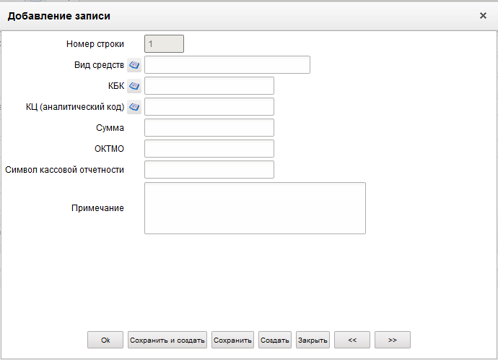
18. ЭФ «Добавление записи»
На форме «Добавление записи» заполняются следующие поля:
- «Номер строки». Поле заполняется автоматически.
- «Вид средств» – наименование вида средств.
Возможные значения: «Средства бюджета»; «Средства по дополнительному бюджетному финансированию за счет арендных платежей»; «Средства от приносящей доход деятельности»; «Средства для финансирования мероприятий для оперативно-розыскной деятельности»; «Средства во временном распоряжении»; «Средства юридических лиц» (с кодом «40», если тип ЛС в поле «Зачислить на лицевой счет клиента №» на закладке «Заголовок» (рис. 17) равен «41», с кодом «80», если тип ЛС – «20» или «30», с кодом «90», если тип ЛС – «21» или «31»).
- «КБК» – код бюджетной классификации.
- «КЦ (аналитический код)» – код и наименование цели субсидий/субвенций.
Значение вводится вручную или выбирается из справочника «Коды целей субсидий/субвенций», если тип ЛС поля «Зачислить на лицевой счет клиента №» отличен от 21, 31, 41.
При указании в документе 21 или 31 типа ЛС значение вводится вручную или выбирается из справочников: «Коды целей субсидий/субвенций», «Коды субсидий НУБП».
При указании в документе 41 типа ЛС, и если нет на л/с допустимого показателя «СМТ_АВ», то значение вводится вручную или выбирается из справочника «Коды субсидий НУБП».
Значение выводится вручную или выбирается из справочника «Перечень направлений расходования целевых средств» или из справочника «Перечень источников поступлений целевых средств», если на л/с показатели «СМТ_АВ» и «ЦЕЛ_СРЕД_П».
- «Сумма» – сумма в рублях.
- «ОКТМО» – код по ОКТМО. Заполняется при импорте из внешних систем или при ручном вводе. При ручном вводе значение вводится или выбирается из справочника ОКТМО.
- «Символ кассовой отчетности» – заполняется при импорте из внешних систем или при ручном вводе. При ручном вводе значение вводится или выбирается из справочника «Символы кассового планирования».
- «Примечание».
Нажать на кнопку «Ok» для сохранения заполненной строки и выхода из формы. В табличном блоке появится добавленная строка.
ЭФ документа «Расшифровка сумм неиспользованных средств», закладки «Подписи» представлена на рисунке 19.
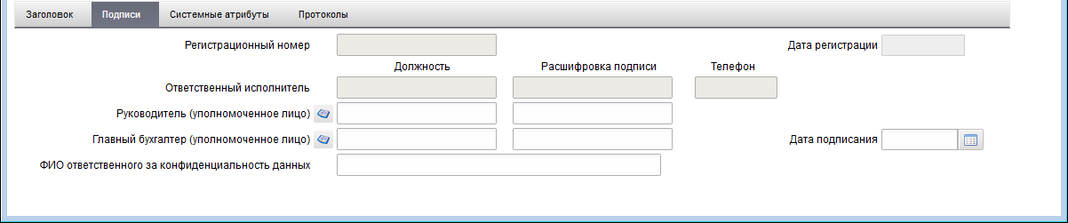
19. ЭФ документа «Расшифровка сумм неиспользованных средств», закладки «Подписи»
Перечень полей документа «Расшифровка сумм неиспользованных средств», закладки «Заголовок» приведен в таблице 7.
8. Описание полей документа «Расшифровка сумм неиспользованных средств», закладки «Заголовок»
Наименование поля | Описание поля
Руководитель (уполномоченное лицо). Должность | Заполняется автоматически на основании ЭП документа.
Руководитель (уполномоченное лицо). Расшифровка подписи | Заполняется автоматически на основании ЭП документа.
Главный бухгалтер (уполномоченное лицо). Должность | Заполняется автоматически на основании ЭП документа.
Главный бухгалтер (уполномоченное лицо). Расшифровка подписи | Заполняется автоматически на основании ЭП документа.
Дата подписания | Заполняется автоматически на основании ЭП документа.
Отметка органа Федерального казначейства о регистрации Заявки на получение наличных на карту
Регистрационный номер | Поле закрыто на редактирование.  Значение заполняется в OEBS.
Дата регистрации | Поле закрыто на редактирование.  Значение заполняется в OEBS.
Ответственный исполнитель. Должность | Поле закрыто на редактирование.  Значение заполняется в OEBS.
Ответственный исполнитель. Расшифровка подписи | Поле закрыто на редактирование.  Значение заполняется в OEBS.
Ответственный исполнитель. Телефон | Поле закрыто на редактирование.  Значение заполняется в OEBS.
ФИО ответственного за конфиденциальность данных | Заполняется автоматически при подписании. Поле заполняется, если в поле «Уровень конфиденциальности» указано значение «1» или «0».

Заявление на получение карт
Документ «Заявление на получение карт» предназначен для обеспечения ведения Реестра на выпуск карт, в прикладном программном обеспечении «Автоматизированная система Федерального казначейства».
Документ «Реестр на выпуск карт» автоматизировано формируется в ППО OEBS АСФК на основании документа «Заявление на получение карт», полученного от получателя средств бюджета (неучастника бюджетного процесса, уполномоченного учреждения) (ППО АСФК (СУФД/OEBS)), для последующего его направления в кредитную организацию.
Для работы с документами «Заявление на получение карт» следует перейти на панели навигации по следующему пути «Документы – Регистрация и учет обязательств – Заявки на платеж – Заявление на получение карт» (рис. 20).
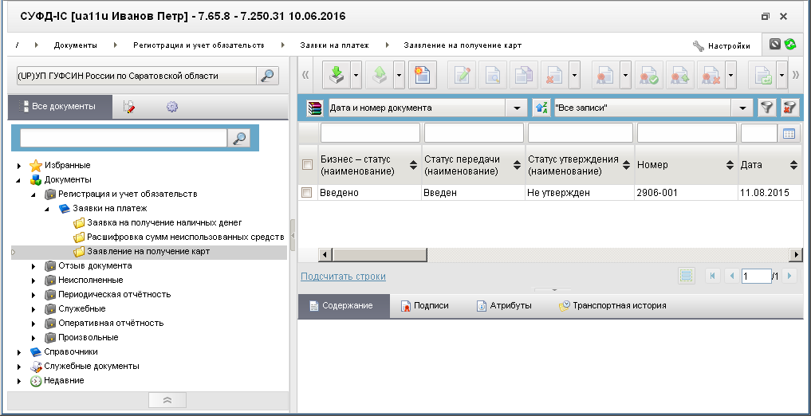
20. ЭФ списка документов «Заявление на получение карт»

Доступные операции
На АРМ УП доступны следующие операции над документом:
- ручной ввод;
- просмотр и редактирование;
- копирование и удаление;
- подписание и проверка ЭП;
- печать;
- импорт из внешней системы;
- экспорт во внешнюю систему;
- экспорт в ППО OEBS АСФК.

Экранная форма документа
ЭФ документа «Заявление на получение карт» представлена на рисунке 21. Форма содержит следующие закладки:
- «Основные атрибуты (1)»;
- «Подписи (2)».
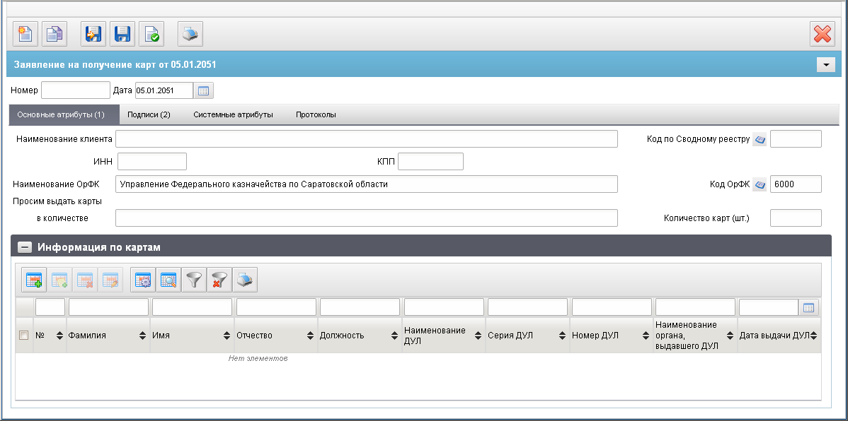
21. ЭФ документа «Заявление на получение карт», закладки «Основные атрибуты (1)»
Для ручного ввода документа следует на ЭФ документа заполнить поля, доступные для редактирования.
Перечень полей документа «Заявление на получение карт», закладки «Основные атрибуты (1)» приведен в таблице 9.
9. Описание полей документа «Заявление на получение карт», закладки «Основные атрибуты (1)»
Наименование поля | Описание поля
Номер | УП: Заполняется по умолчанию значением текущей системной даты.  Выбор из системного календаря.  Ввод значения вручную.
Дата | УП: Заполняется по умолчанию значением текущей системной даты.  Выбор из системного календаря.  Ввод значения вручную.
Закладка «Основные атрибуты (1)»
Наименование клиента | Если «Код по СР» заполнено и Переход на СР = 1, то поле заполняется значением полного наименования актуальной записи справочника СР, найденной по коду = «Код по СР».  Иначе поле заполняется по-старому: полным наименованием актуальной записи РУБП/ПУБП/НУБП/УП, найденной по «Код собственного БУ» и «Код бюджета».  Варианты заполнения значения поля:  - На основании системных констант организации.  - На основании указанного значения поля «Код по Сводному реестру» из справочников СРРПБС/ПУБП/НУБП или СР или УП.  - Вручную.
Код по Сводному реестру | Если «Код по СР» заполнено, то поле заполняется значением константы «Код по СР», иначе поле заполняется по-старому.  Варианты заполнения значения поля:  - По системной константе «Код собственного БУ» (=5 знаков) или «Код по СР» (=8 знаков).  - Из справочников СРРПБС/ПУБП/НУБП или СР или УП.  - Вручную.
ИНН | АРМ УП: Указывается ИНН в соответствии справочнику УП.  Варианты заполнения значения поля:  - На основании указанного значения поля «Код по Сводному реестру» из справочников СРРПБС/ПУБП/НУБП или СР или УП.  - Вручную.
КПП | АРМ УП: Указывается КПП в соответствии справочнику УП.  Варианты заполнения значения поля:  - На основании указанного значения поля «Код по Сводному реестру» из справочников СРРПБС/ПУБП/НУБП или СР или УП.  - Вручную.
Наименование ОрФК | УП: Заполняется по умолчанию (и автоматически) на основании указанного значения в поле «по КОФК» из справочника «Органы ФК» поля «Полное наименование».  Ввод значения вручную.
Код ОрФК | УП: Заполняется по умолчанию на основании системной константы: «Код собственного ТОФК» (если соответствует маске xx00) или вышестоящего ТОФК «Код вышестоящего ТОФК» (если «Код собственного ТОФК» соответствует маске xxyy).  Может быть заполнено выбором из справочника «Органы ФК» поля «КОФК».  Ввод значения вручную.
Просим выдать карты в количестве | Указывается необходимое количество карт прописью.
Количество карт (шт.) | Ввод значения вручную.
Закладка «Основные атрибуты (1)», группа полей «Информация по картам»
Номер строки | Автоматическое заполнение.
Фамилия | Ввод значения вручную.
Имя | Ввод значения вручную.
Отчество | Ввод значения вручную.
Должность | Ввод значения вручную.
Наименование ДУЛ | Ввод значения вручную.
Серия ДУЛ | Ввод значения вручную.
Номер ДУЛ | Ввод значения вручную.
Наименование органа, выдавшего ДУЛ | Ввод значения вручную.
Дата выдачи ДУЛ | Ввод значения вручную.
ЭФ документа «Заявление на получение карт», закладки «Подписи (2)» представлена на рисунке 22.
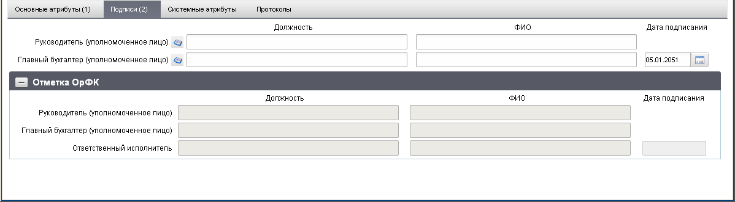
22. ЭФ документа «Заявление на получение карт», закладки «Подписи»
Перечень полей документа «Заявление на получение карт», закладки «Подписи (2)» приведен в таблице 10.
10. Описание полей документа «Заявление на получение карт», закладки «Подписи (2)»
Наименование поля | Описание поля
Руководитель (уполномоченное лицо). Должность | УП: Заполняется автоматически на основании указанного значения в поле «ФИО руководителя» из справочника «Сотрудники».  Ввод значения вручную.
Руководитель (уполномоченное лицо). ФИО | УП: Доступен выбор из справочника «Сотрудники».  Ввод значения вручную.
Главный бухгалтер (уполномоченное лицо). Должность | УП: Заполняется автоматически на основании указанного значения в поле «ФИО главного бухгалтера» из справочника «Сотрудники».  Ввод значения вручную.
Главный бухгалтер (уполномоченное лицо). ФИО | УП: Доступен выбор из справочника «Сотрудники».  Ввод значения вручную.
Дата подписания | УП: Заполняется по умолчанию значением текущей системной даты.  Выбор значения из системного календаря.  Ввод значения вручную.
Закладка «Подписи (2)», группа полей «Отметка ОрФК»
Руководитель (уполномоченное лицо). Должность | Значение заполняется на основании полученной Квитанции.
Руководитель (уполномоченное лицо). ФИО | Значение заполняется на основании полученной Квитанции.
Главный бухгалтер (уполномоченное лицо). Должность | Значение заполняется на основании полученной Квитанции.
Главный бухгалтер (уполномоченное лицо). ФИО | Значение заполняется на основании полученной Квитанции.
Ответственный исполнитель. Должность | Значение заполняется на основании полученной Квитанции.
Ответственный исполнитель. ФИО | Значение заполняется на основании полученной Квитанции.
Дата подписания | Значение заполняется на основании полученной Квитанции.

Заявка для обеспечения наличными денежными средствами в электронном виде
Технологические операции по обеспечению наличными ПБС ФБ (БС, МБ, бюджета ГВФ РФ, ТГВФ), АУ, БУ, Росавтодора, иных НУБП, удаленных клиентов, уполномоченных подразделений (далее при совместном упоминании – клиенты) со счетов № 40116, открытых ТОФК для работы с чеками, с применением электронного документооборота в рамках проведения эксперимента выполнены по средствам документов:
- «Заявка для обеспечения наличными денежными средствами в электронном виде»;
- «Заявка о внесении наличных денежных средств»;
- «Уведомление о принятии».
- Для получения наличных денежных средств клиент предоставляет в ТОФК документ «Заявка для обеспечения наличными денежными средствами в электронном виде» (далее в данном разделе – «Заявка для обеспечения наличными»). Документ предоставляется клиентом, л/с которого обслуживается в открытом контуре – в открытый контур посредством СУФД, клиентом, л/с которого обслуживается в закрытом контуре – в закрытый контур в соответствии с требованиями, предъявляемыми к документам, содержащим сведения, относящиеся к государственной тайне. В ППО OEBS АСФК имеется возможность ввода документа вручную сотрудником ТОФК, печать документа.
- Клиент формирует Заявку для обеспечения наличными в ППО СУФД АСФК путем ручного ввода или импортирует в формате xml из внешней системы. Импорт документа выполняется в стандартном порядке, а именно, в случае прохождения форматных контролей документ импортируется и отображается в визуальных формах, в случае непрохождения – не импортируется, формируется сообщение об ошибке.
- Клиент в ППО СУФД АСФК выполняет документарный контроль, подписание ЭП и отправку Заявки для обеспечения наличными в ППО OEBS АСФК в стандартном порядке. Документ автоматически передается из ППО СУФД АСФК в ППО OEBS АСФК.
- В ППО OEBS АСФК автоматически выполняется прием Заявки для обеспечения наличными, переданной из ППО СУФД АСФК. При приеме автоматически выполняется проверка документа, включающая контроли реквизитов документа, а также контроли на непревышение остатков учтенных на л/с показателей (или остатков средств, перечисленных уполномоченному подразделению, удаленному клиенту), аналогичные контролям других платежных документов клиентов (контроль на непревышение бюджетных данных, контроль свободного остатка средств на счете бюджета).
- Поиск клиента в Сводном реестре осуществляется по коду по Сводному реестру из реквизитов документа. Поиск клиента в НУБП (справочнике «Уполномоченные подразделения», среди уполномоченных подразделений) осуществляется по учетному номеру из реквизитов документа. Для удаленных клиентов дополнительно осуществляется поиск в справочнике «Уполномоченные подразделения», среди удаленных клиентов, по ИНН, КПП и наименованию удаленного клиента.
  - В случае успешного прохождения проверки формируются аналитические показатели, аналогичные показателям по другим платежным документам клиентов (в том числе показатели для уменьшения остатков бюджетных данных, учтенных на л/с, свободного остатка средств на счете бюджета). Заявке для обеспечения наличными автоматически присваивается статус «002» (проверено).
  - В случае неуспешного прохождения проверки Заявке для обеспечения наличными автоматически присваивается статус «880» (к отмене) и формируется документ «Уведомление (протокол)» (ф. 0531805).
  - Специалист ТОФК регистрирует документ «Уведомление (протокол)» (ф. 0531805), после этого статус заявки автоматически изменяется на «888» (отклонено окончательно) и заявка отображается в Журнале регистрации неисполненных документов.
- Специалист ТОФК в ППО OEBS АСФК регистрирует Заявку для обеспечения наличными, находящуюся в статусе «002» (проверено), с проведением дальнейших операций в соответствии с бизнес процессом.
Для работы с документами «Заявка для обеспечения наличными денежными средствами в электронном виде» следует перейти в пункт меню «Документы – Регистрация и учет обязательств – Документы по обеспечению наличными – Заявка для обеспечения наличными денежными средствами в электронном виде». Откроется ЭФ списка документов, представленная на рисунке 23.
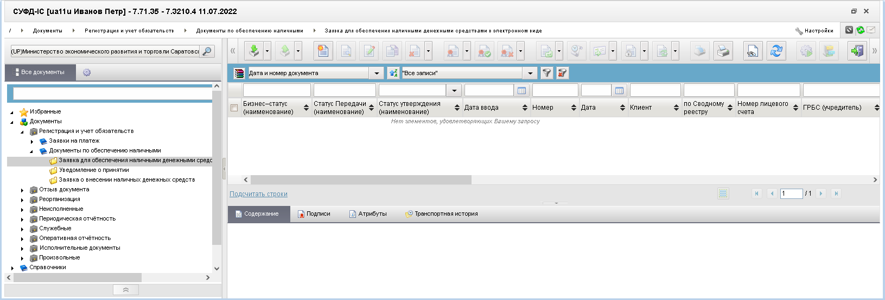
23. ЭФ списка документов «Заявка для обеспечения наличными денежными средствами в электронном виде»

Доступные операции
На АРМ УП доступны следующие операции над документом:
- ручной ввод;
- просмотр и печать;
- редактирование и копирование;
- удаление;
- проверка, формирование и удаление ЭП;
- импорт из ВС.

Экранная форма документа.
ЭФ документа «Заявка для обеспечения наличными денежными средствами в электронном виде» представлены на рисунках 24. Форма содержит следующие закладки:
- «Реквизиты»;
- «Подписи».
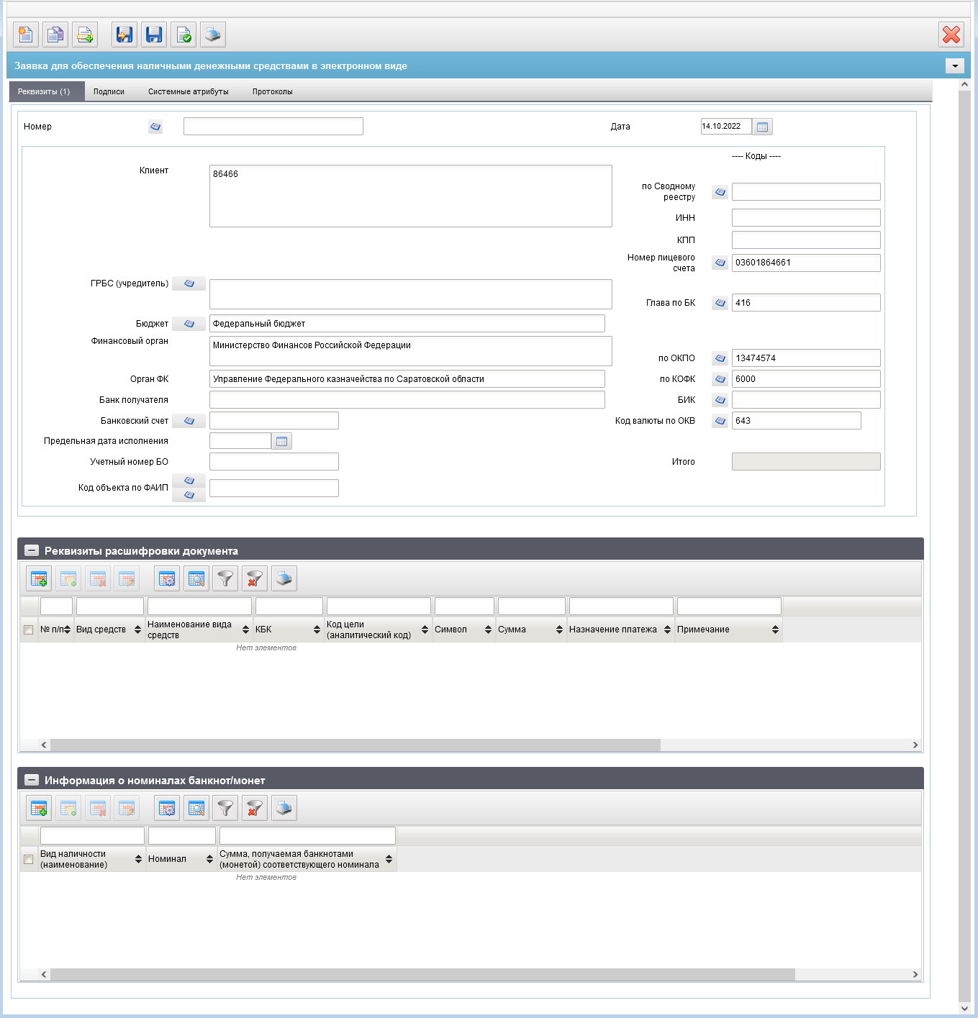
24. ЭФ документа «Заявка для обеспечения наличными денежными средствами в электронном виде», закладки «Реквизиты»
Перечень полей документа «Заявка для обеспечения наличными денежными средствами в электронном виде», закладки «Реквизиты» приведен в таблице 11.
11. Описание полей документа «Заявка для обеспечения наличными денежными средствами в электронном виде», закладки «Реквизиты»
Наименование поля | Описание поля
Номер | Номер документа.  Заполняется при импорте из внешних систем соответствующим значением из файла или при ручном вводе документа.  Правила заполнения при ручном вводе:  - значение по умолчанию – заполняется автоматически с использованием настроек справочника «Параметры автонумерации документов» при открытии визуальной формы вновь создаваемого документа, а также при нажатии функциональной кнопки «Вычисление номера документа».  Может быть заполнено/изменено вручную.
Дата | Дата документа.  Заполняется при импорте из внешних систем соответствующим значением из файла, или при ручном вводе документа.  Правила заполнения при ручном вводе:  - значение по умолчанию – заполняется автоматически значением равным текущей системной дате при открытии визуальной формы вновь создаваемого документа.  Может быть изменено вручную или путем выбора из системного календаря.
Клиент | Наименование клиента.  Значение поля заполняется автоматически на основании значения поля «по Сводному реестру» (при указании 8-ми знаков) – указывается полное наименование из актуальной записи СР.  Может быть заполнено автоматически путём выбора значения поля «по Сводному реестру» - указывается полное наименование из актуальной записи соответствующего справочника.  Может быть заполнено/изменено вручную.
По Сводному реестру | Код по Сводному реестру клиента (Учетный номер).  Заполняется при импорте из внешних систем соответствующим значением из файла, или при ручном вводе документа.  Доступен выбор из справочников в зависимости от значения поля «Переход на СР»:  - если = 0, то из хУБП (здесь хУБП – СРРПБС, ПУБП, НУБП, УП);  - если = 1, то из СР.  При выборе из справочников СРРПБС, РУБП, НУБП в поле значение кода УБП не указывается, сохраняется ранее введённая информация:  - из УП;  - из Сводного реестра;
ИНН | ИНН фактического плательщика.  Заполняется при импорте из внешних систем или вручную.  При ручном вводе автоматически заполняется значением ИНН из актуальной реестровой записи Сводного реестра, соответствующей клиенту. Значение может быть изменено вручную.  В случае отсутствия актуальной реестровой записи в Сводном реестре в поле автоматически указывается значение ИНН из актуальной реестровой записи справочника РУБП/ПУБП/НУБП.  На АРМ ОФК Off-line заполняется при импорте из внешних систем.
КПП | КПП фактического плательщика.  Заполняется при импорте из внешних систем или вручную.  При ручном вводе автоматически заполняется значением КПП из актуальной реестровой записи Сводного реестра, соответствующей клиенту.  В случае отсутствия актуальной реестровой записи в Сводном реестре, то в поле автоматически указывается значение КПП из актуальной реестровой записи справочника РУБП/ПУБП/НУБП. Значение может быть изменено вручную.  На АРМ ОФК Off-line заполняется при импорте из внешних систем.
Номер лицевого счета | Номер лицевого счета клиента.  Заполняется при импорте из внешних систем соответствующим значением из файла. При ручном вводе документа, значение поля не заполняется.
ГРБС (учредитель) | Наименование ГРБС (учредителя).  Автоматически не заполняется, может быть введено вручную.
Бюджет | Наименование бюджета.  Автоматически не заполняется, может быть введено вручную.
Глава по БК | Глава по БК.  Автоматически не заполняется, может быть введено вручную.
Финансовый орган | Наименование ФО/Наименование органа управления ГВБФ (ТГВФ).  Автоматически не заполняется, может быть введено вручную.
По ОКПО | Код по ОКПО ФО/ органа управления ГВБФ (ТГВФ).  Автоматически не заполняется, может быть введено вручную.
Орган ФК | Наименование ТОФК.  Заполняется при импорте из внешних систем соответствующим значением из файла, или при ручном вводе документа.  Правила заполнения при ручном вводе/редактировании:  - значение по умолчанию – заполняется автоматически на основании значения поля «по КОФК» полным наименованием по справочнику Органов ФК.  При изменении значения поля «по КОФК», заполняется автоматически полным наименованием из справочника «Органы ФК».  Может быть заполнено/изменено вручную.
По КОФК | Код ТОФК по КОФК.  Заполняется при импорте из внешних систем соответствующим значением из файла, или при ручном вводе документа.  Правила заполнения при ручном вводе/редактировании:  - если значение константы «Код собственного ТОФК» соответствует маске XXYY, то автоматически присваивается значение константы «Код вышестоящего ТОФК», соответствующий маске равный XX00;  - если значение константы «Код собственного ТОФК» соответствует маске XX00, то по умолчанию проставляется значение константы «Код собственного ТОФК».  Доступен выбор из справочника «Органы ФК».  Может быть заполнено/изменено вручную.
Банк получателя | Наименование банка.  Заполняется при импорте из внешних систем соответствующим значением из файла, или при ручном вводе документа.  Правила заполнения при ручном вводе/редактировании:  - значение заполняется автоматически на основании значения поля «БИК» наименованием Банка по справочнику Банковские счета ФК.  Может быть заполнено/изменено вручную.
БИК | БИК банка получателя.  Заполняется при импорте из внешних систем соответствующим значением из файла, или при ручном вводе документа.  Правила заполнения при ручном вводе/редактировании:  - значение заполняется путём выбора из справочника «Банковские счета ФК», указывается значение поля БИК.  Может быть заполнено/изменено вручную.
Код валюты по ОКВ | Заполняется автоматически при импорте документа или вручную:  При ручном вводе автоматически заполняется значением кода валюты, определенной для системы как валюта по умолчанию (643).  Значение может быть изменено пользователем путем выбора значения из справочника «Валюты» (ОКВ) (из поля «Цифровой код валюты»).
Банковский счет | Номер банковского счета.  Заполняется при импорте из внешних систем соответствующим значением из файла, или при ручном вводе документа.  Правила заполнения при ручном вводе/редактировании:  - значение заполняется путём выбора из справочника «Банковские счета ФК», указывается значение поля Номер счёта (перечень значений, доступных для выбора, ограничивается критериями: маска 40116%, не указан признак «Открыт для ОФК», код бюджета = коду бюджета из документа).  Может быть заполнено/изменено вручную.
Планируемая дата совершения операции | Планируемая дата совершения операции.  Заполняется при импорте из внешних систем соответствующим значением из файла, или при ручном вводе документа.  Может быть изменено вручную, или путем выбора из системного календаря.
Учетный номер БО | Учетный номер БО.  Заполняется при импорте из внешних систем соответствующим значением из файла. Значение указывается вручную, или автоматически при приеме квитанции из ППО OEBS АСФК (после постановки на учет БО на основании документа).
Код объекта по ФАИП | Код объекта по ФАИП (КМИ).  Заполняется при импорте из внешних систем или при ручном вводе.  При ручном вводе имеется возможность выбора значения из справочника «ФАИП»:  - если в документе указан л/с с кодом 21, 31 или 41, то для выбора из справочника «ФАИП» доступны записи с признаком активности, равным «Да», в которых дата начала действия меньше или равна дате документа (дата окончания действия не учитывается);  - если в документе указан л/с, отличный от 21, 31 или 41, то для выбора из справочника доступны записи с признаком активности, актуальные на дату документа.  При ручном вводе имеется возможность выбора значения из справочника «Перечень кодов мероприятий по информатизации» для л/с с кодом 03, 14 федерального бюджета.
Группа полей «Реквизиты документа» расшифровки
№ п/п | Номер строки.  Значение поля не доступно для ввода вручную, рассчитывается и заполняется автоматически при добавлении строки в таблицу 1.  Возможные значения от 1 до 999.
Вид средств | Код вида средств.  Заполняется при импорте из внешних систем соответствующим значением из файла, или при ручном вводе документа.  Может быть заполнено вручную, или выбором из справочника «Источники финансирования».  Перечень значений, доступных для выбора ограничен и зависит от значения реквизита «Номер лицевого счета клиента»:  - для л/с с кодом «03» доступны значения: 10, 11, 14;  - для л/с с кодом «41» доступно значение: 40;  - для л/с с кодом «20» или «30» доступно значение: 80;  - для л/с с кодом «21» или «31» доступно значение: 90;  - для л/с с кодом «22» или «32» доступно значение: 70.
Наименование вида средств | Наименование вида средств.  Заполняется при импорте из внешних систем соответствующим значением из файла, или при ручном вводе документа.  Заполняется автоматически значением из справочника «Источники финансирования» по коду вида средств.  Может быть заполнено/изменено вручную.
КБК | Код по КБК.  Заполняется при импорте из внешних систем соответствующим значением из файла, или при ручном вводе документа.  Может быть заполнено вручную, или выбором из справочника «КБК».  Перечень значений, доступных для выбора ограничен типом 1%.
Код цели (аналитический код) | Код цели (аналитический код).  Заполняется при импорте из внешних систем соответствующим значением из файла, или при ручном вводе документа.  Может быть заполнено вручную, или выбором из справочника в зависимости от значения поля «Номер ЛС» документа:  - если тип ЛС 21 или 31, то - «Коды целей субсидий/субвенций», «Коды субсидий НУБП»;  - если тип ЛС 41, на котором не открыт допустимый показатель СМТ_АВ, то - «Коды субсидий НУБП»;  - если тип ЛС 41, на котором открыт допустимый показатель СМТ_АВ, то - «Перечень направлений расходования целевых средств»;  - иначе, - «Коды целей субсидий/субвенций».
Символ | Символ кассового плана.  Заполняется при импорте из внешних систем соответствующим значением из файла, или при ручном вводе документа.  Может быть заполнено вручную, или выбором из справочника «Символы касплана».
Сумма | Сумма.  Заполняется при импорте из внешних систем соответствующим значением из файла, или значение указывается вручную.
Назначение платежа | Назначение платежа.  Заполняется при импорте из внешних систем соответствующим значением из файла, или значение указывается вручную.
Примечание | Примечание.  Заполняется при импорте из внешних систем соответствующим значением из файла, или значение указывается вручную.
Итого | Итого.  Недоступно для ручного ввода/редактирования.  Заполняется при импорте из внешних систем соответствующим значением из файла.  Заполняется автоматически результатом суммирования значений поля «Сумма» таблицы 1.
Группа полей «Информация о номиналах банкнот/монет»
Вид наличности | Вид наличности (наименование).  При ручном вводе, значение выбирается из списка значений:  - «0» (монета Банка России);  - «1» (банкноты Банка России);  - «0\1» -записывать в код, значение в скобках отображать как наименование.
Номинал | Номинал.  Может принимать значения от 0.01 до 5000.00 включительно. Заполняется при импорте из внешних систем или при ручном вводе.  При ручном вводе значение выбирается из списка значений:  - Для вида наличности «0» – «монета Банка России»:  - возможные значения: «0.01», «0.05», «0.10», «0.50», «1.00», «2.00», «5.00», «10.00».  - Для вида наличности «1» – «банкноты Банка России»:  - возможные значения: «0,01», «5.00», «10.00», «50.00», «100.00», «200.00», «500.00», «1000.00», «2000.00», «5000.00».
Сумма | Сумма, получаемая банкнотами (монетой) соответствующего номинала.  Реквизит заполняется при приеме документа из ППО СУФД АСФК или при ручном вводе.  Указывается сумма наличности, которую планируется получить банкнотами (монетой) номинала, указанного в поле «Номинал».
Для добавления записи в блок «Реквизиты расшифровки документа» (см. рис. 24) следует нажать на кнопку (Добавить новую строку). Откроется форма «Добавление записи» (рис. 25).
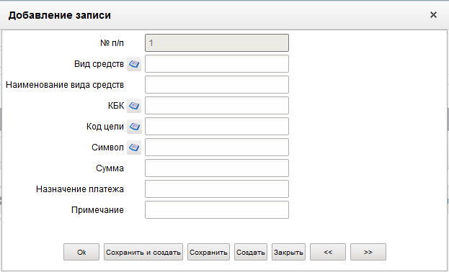
25. Форма «Добавление записи» (в блок «Реквизиты расшифровки документа»)
На форме «Добавление записи» заполняются поля, приведенные в таблице 11. Для сохранения заполненной строки следует нажать на кнопку «Ok». В таблице «Реквизиты расшифровки документа» появится добавленная запись. При потоковом вводе строк нажимается кнопка «Сохранить и создать».
Для добавления записи в блок «Информация о номиналах банкнот/монет» следует нажать на кнопку (Добавить новую строку). Откроется форма «Добавление записи» (рис. 26).
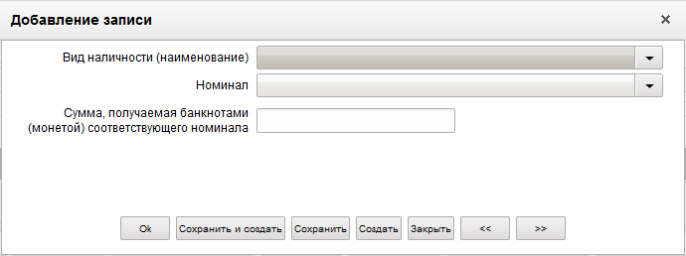
26. Форма «Добавление записи» (в блок «Информация о номиналах банкнот/монет»)
На форме «Добавление записи» заполняются поля, приведенные в таблице 11. Для сохранения заполненной строки следует нажать на кнопку «Ok». В таблице «Информация о номиналах банкнот/монет» появится добавленная запись. При потоковом вводе строк нажимается кнопка «Сохранить и создать».
ЭФ документа «Заявка для обеспечения наличными денежными средствами в электронном виде», закладки «Подписи» представлена на рисунке 27.
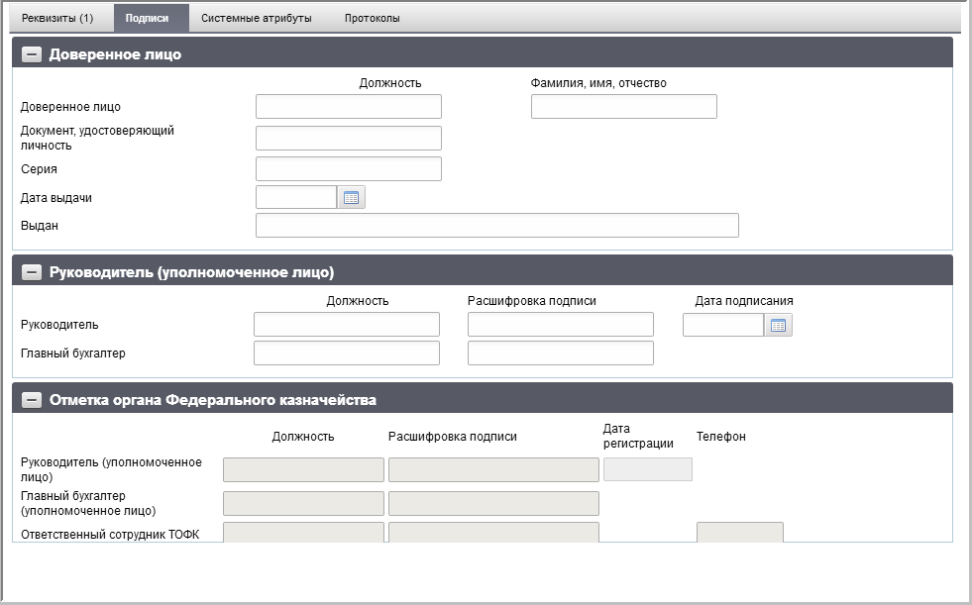
27. ЭФ документа «Заявка для обеспечения наличными денежными средствами в электронном виде», закладки «Подписи»
Перечень полей документа «Заявка для обеспечения наличными денежными средствами в электронном виде», закладки «Подписи» приведен в таблице 12.
12. Описание полей документа «Заявка для обеспечения наличными денежными средствами в электронном виде», закладки «Подписи»
Наименование поля | Описание поля
Группа полей «Доверенное лицо»
Должность | Должность доверенного лица.
Фамилия, имя, отчество | Фамилия, имя, отчество доверенного лица.  Заполняется при импорте из внешних систем соответствующим значением из файла, или значение указывается вручную.
Группа полей «Руководитель (уполномоченное лицо)»
Должность. Руководитель | Должность руководителя (уполномоченного лица).  Автоматически заполняется при подписании документа в соответствии с общим механизмом «Автоматическая простановка реквизитов подписи»  Может быть автоматически заполнено на основании поля указанного «Расшифровка подписи» соответствующим значением из справочника «Сотрудники».  Значение поля может быть заполнено вручную.
Расшифровка подписи. Руководитель | ФИО руководителя (уполномоченного им лица).  Автоматически заполняется при подписании документа в соответствии с общим механизмом «Автоматическая простановка реквизитов подписи».  Доступен выбор из справочника «Сотрудники».  Значение поля может быть заполнено вручную.
Дата подписания документа | Дата подписания документа.  Автоматически заполняется при подписании документа в соответствии с общим механизмом «Автоматическая простановка реквизитов подписи».  Доступен выбор из системного календаря.  Значение поля может быть заполнено вручную.
Должность. Главный бухгалтер | Должность главного бухгалтера (уполномоченного руководителем лица).  Автоматически заполняется при подписании документа в соответствии с общим механизмом «Автоматическая простановка реквизитов подписи».  Может быть автоматически заполнено на основании поля указанного «Расшифровка подписи» соответствующим значением из справочника «Сотрудники».  Значение поля может быть заполнено вручную.
Расшифровка подписи. Главный бухгалтер | ФИО главного бухгалтера (уполномоченного руководителем лица).  Автоматически заполняется при подписании документа в соответствии с общим механизмом «Автоматическая простановка реквизитов подписи».  Доступен выбор из справочника «Сотрудники».  Значение поля может быть заполнено вручную.
Группа полей «Отметка органа Федерального казначейства»
Должность. Руководитель (уполномоченное лицо) | Должность руководителя (уполномоченного лица).  Заполняется автоматически при регистрации документа.
Расшифровка подписи. Руководитель (уполномоченное лицо) | ФИО руководителя (уполномоченного им лица).  Заполняется автоматически при регистрации документа.
Дата подписания документа | Дата подписания документа.  Заполняется автоматически при регистрации документа.
Должность. Главный бухгалтер (уполномоченное лицо) | Должность главного бухгалтера (уполномоченного руководителем лица).  Заполняется автоматически при приеме квитанции.
Расшифровка подписи. Главный бухгалтер (уполномоченное лицо) | ФИО главного бухгалтера (уполномоченного руководителем лица).  Заполняется автоматически при приеме квитанции.
Должность. Ответственный сотрудник ТОФК | Должность ответственного сотрудника ТОФК.  Заполняется автоматически при приеме квитанции.
Расшифровка подписи. Ответственный сотрудник ТОФК | ФИО ответственного сотрудника ТОФК.  Заполняется автоматически при приеме квитанции.
Телефон | Телефон ответственного сотрудника ТОФК.  Заполняется автоматически при приеме квитанции.

Уведомление о принятии
Для работы с документами «Уведомление о принятии» следует перейти в пункт меню «Документы – Регистрация и учет обязательств – Документы по обеспечению наличными – Уведомление о принятии». Откроется ЭФ списка документов, представленная на рисунке 28.
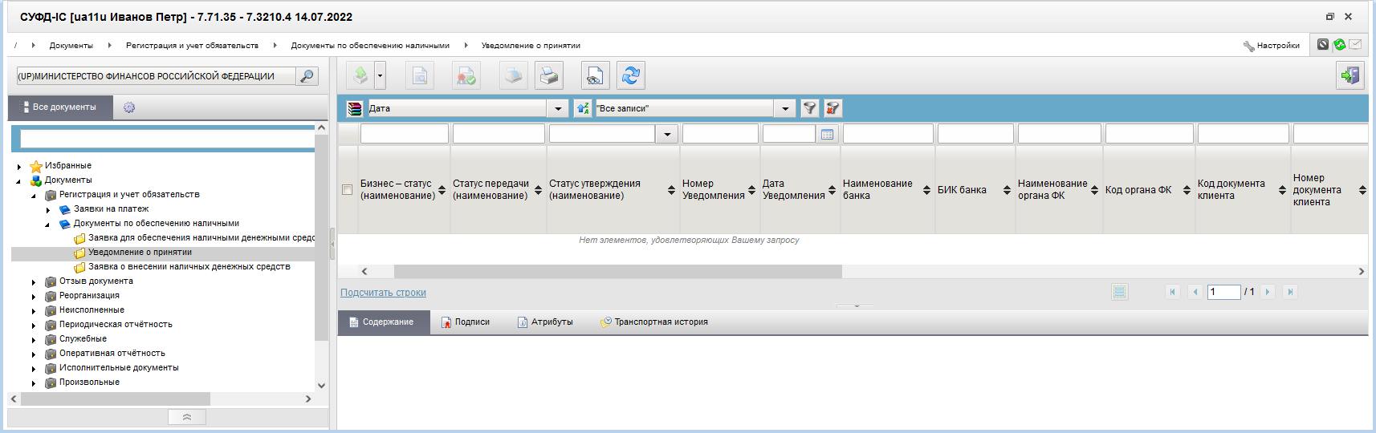
28. ЭФ списка документов «Уведомление о принятии»

Доступные операции
На АРМ УП доступны следующие операции над документом:
- просмотр;
- печать;
- проверка ЭП;
- импорт из ППО «(OEBS)»;
- экспорт.

Экранная форма документа.
ЭФ документа «Уведомление о принятии» представлена на рисунке 29. Форма содержит следующие закладки:
- «Реквизиты»;
- «Реквизиты ОРФК»;
- «Документ клиента»;
- «Подписи»;
- «Ответственный исполнитель ОрФК».
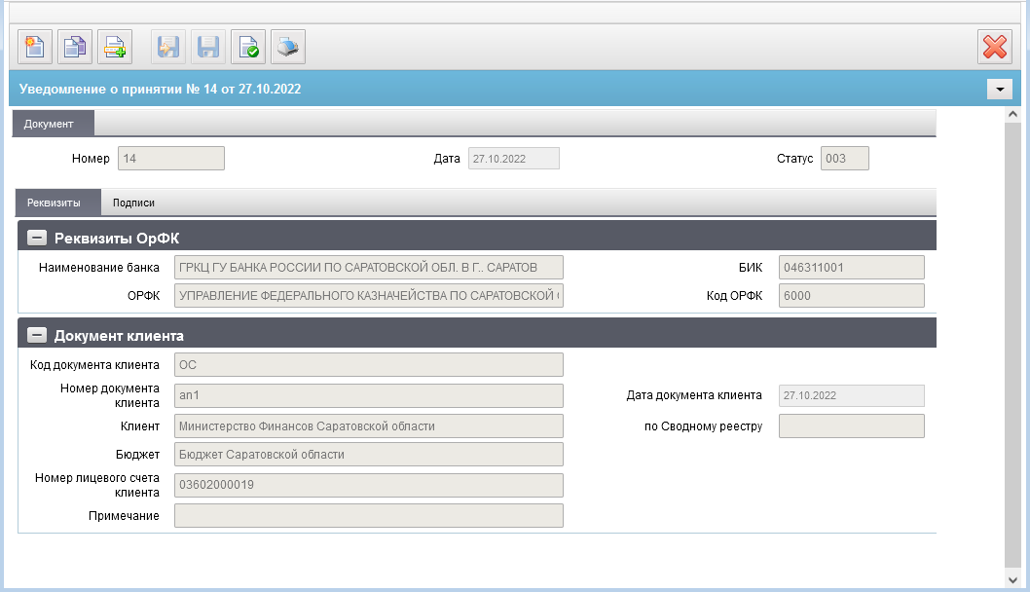
29. ЭФ документа «Уведомление о принятии», закладки «Реквизиты»
Перечень полей документа «Заявка о внесении наличных денежных средств», закладки «Реквизиты» приведен в таблице 13.
13. Описание полей документа «Уведомление о принятии», закладки «Реквизиты»
Наименование поля | Описание поля
Статус | Бизнес-статус (код).  Отражается код бизнес-статуса документа.
Номер | Номер Уведомления.  Реквизит заполняется при приёме документа из ППО OEBS АСФК.
Дата | Дата Уведомления.  Реквизит заполняется при приёме документа из ППО OEBS АСФК.
Группа полей «Реквизиты ОрФК»
Наименование банка | Реквизит заполняется при приёме документа из ППО OEBS АСФК.
БИК | БИК банка.  Реквизит заполняется при приёме документа из ППО OEBS АСФК.
ОРФК | Наименование органа ФК.  Реквизит заполняется при приёме документа из ППО OEBS АСФК.
Код ОРФК | Код органа ФК.  Реквизит заполняется при приёме документа из ППО OEBS АСФК.
Группа полей «Документ клиента»
Код документа клиента | Реквизит заполняется при приёме документа из ППО OEBS АСФК.
Номер документа клиента | Реквизит заполняется при приёме документа из ППО OEBS АСФК.
Дата документа клиента | Реквизит заполняется при приёме документа из ППО OEBS АСФК.
Клиент | Наименование клиента.  Реквизит заполняется при приёме документа из ППО OEBS АСФК.
Бюджет | Реквизит заполняется при приёме документа из ППО OEBS АСФК.
По Сводному реестру | Код по сводному реестру клиента (учетный номер клиента).  Реквизит заполняется при приёме документа из ППО OEBS АСФК.
Номер лицевого счета клиента | Реквизит заполняется при приёме документа из ППО OEBS АСФК.
Примечание | Реквизит заполняется при приёме документа из ППО OEBS АСФК.
ЭФ документа «Уведомление о принятии», закладки «Подписи» представлена на рисунке 30.
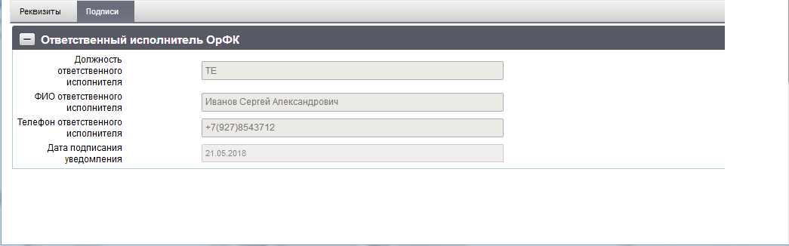
30. ЭФ документа «Уведомление о принятии», закладки «Подписи»
Перечень полей документа «Уведомление о принятии», закладки «Подписи» приведен в таблице 14.
14. Описание полей документа «Уведомление о принятии», закладки «Подписи»
Наименование поля | Описание поля
Группа полей «Подписи Ответственный исполнитель ОрФК»
Должность ответственного исполнителя | Реквизит заполняется при приёме документа из ППО OEBS АСФК.
ФИО ответственного исполнителя | Реквизит заполняется при приёме документа из ППО OEBS АСФК.
Телефон ответственного исполнителя | Реквизит заполняется при приёме документа из ППО OEBS АСФК.
Дата подписания уведомления | Реквизит заполняется при приёме документа из ППО OEBS АСФК.

Заявка о внесении наличных денежных средств
Технологические операции по обеспечению наличными ПБС ФБ (БС, МБ, бюджета ГВФ РФ, ТГВФ), АУ, БУ, Росавтодора, иных НУБП, удаленных клиентов, уполномоченных подразделений (далее при совместном упоминании – клиенты) со счетов № 40116, открытых ТОФК для работы с чеками, с применением электронного документооборота в рамках проведения эксперимента выполнены по средствам документов:
- Заявка для обеспечения наличными денежными средствами в электронном виде;
- Заявка о внесении наличных денежных средств;
- Уведомление о принятии.
- Для взноса наличных денежных средств клиент предоставляет в ТОФК документ «Заявка о внесении наличных денежных средств» (далее в данном разделе – Объявление). Документ предоставляется клиентами, л/с которых обслуживается в открытом контуре – в открытый контур посредством СУФД, клиентами, л/с которых обслуживается в закрытом контуре – в закрытый контур в соответствии с требованиями, предъявляемыми к документам, содержащим сведения, относящиеся к государственной тайне. В ППО OEBS АСФК имеется возможность ввода документа вручную сотрудником ТОФК.
- Клиент формирует Объявление в ППО СУФД АСФК путем ручного ввода или импортирует в формате xml из внешней системы. Импорт документа выполняется в стандартном порядке, а именно, в случае прохождения форматных контролей документ импортируется и отображается в визуальных формах, в случае непрохождения – не импортируется, формируется сообщение об ошибке.
- Клиент в ППО СУФД АСФК выполняет документарный контроль, подписание ЭП и отправку Объявления в ППО OEBS АСФК в стандартном порядке. Документ автоматически передается из ППО СУФД АСФК в ППО OEBS АСФК.
- В ППО OEBS АСФК автоматически выполняется прием Объявления, переданного из ППО СУФД АСФК. При приеме автоматически выполняется проверка документа, включающая контроли реквизитов документа.
- В случае успешного прохождения проверки Объявлению автоматически присваивается статус «002» (проверено).
  - В случае неуспешного прохождения проверки Объявлению присваивается статус «880» (к отмене) и формируется документ «Уведомление (протокол)» (ф. 0531805).
  - Специалист ТОФК регистрирует документ «Уведомление (протокол)» (ф. 0531805), после этого статус Объявления автоматически изменяется на «888» (отклонено окончательно) и Объявление отображается в Журнале регистрации неисполненных документов.
- Специалист ТОФК в ППО OEBS АСФК регистрирует Объявление, с проведением дальнейших операций в соответствии с бизнес процессом.
Для работы с документами «Заявка о внесении наличных денежных средств» следует перейти в пункт меню «Документы – Регистрация и учет обязательств – Документы по обеспечению наличными – Заявка о внесении наличных денежных средств». Откроется ЭФ списка документов, представленная на рисунке 31.
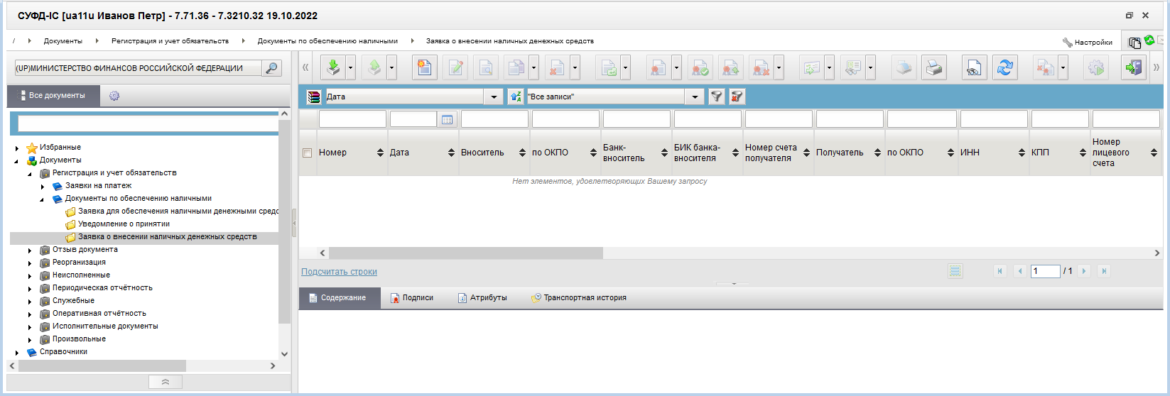
31. ЭФ списка документов «Заявка о внесении наличных денежных средств»

Доступные операции
На АРМ УП доступны следующие операции над документом:
- ручной ввод;
- просмотр и печать;
- редактирование и копирование;
- удаление;
- проверка, формирование и удаление ЭП;
- откат статуса передачи;
- импорт из ВС.

Экранная форма документа.
ЭФ документа «Заявка о внесении наличных денежных средств» представлены на рисунках 32. Форма содержит следующие закладки:
- «Реквизиты»;
- «Подписи».
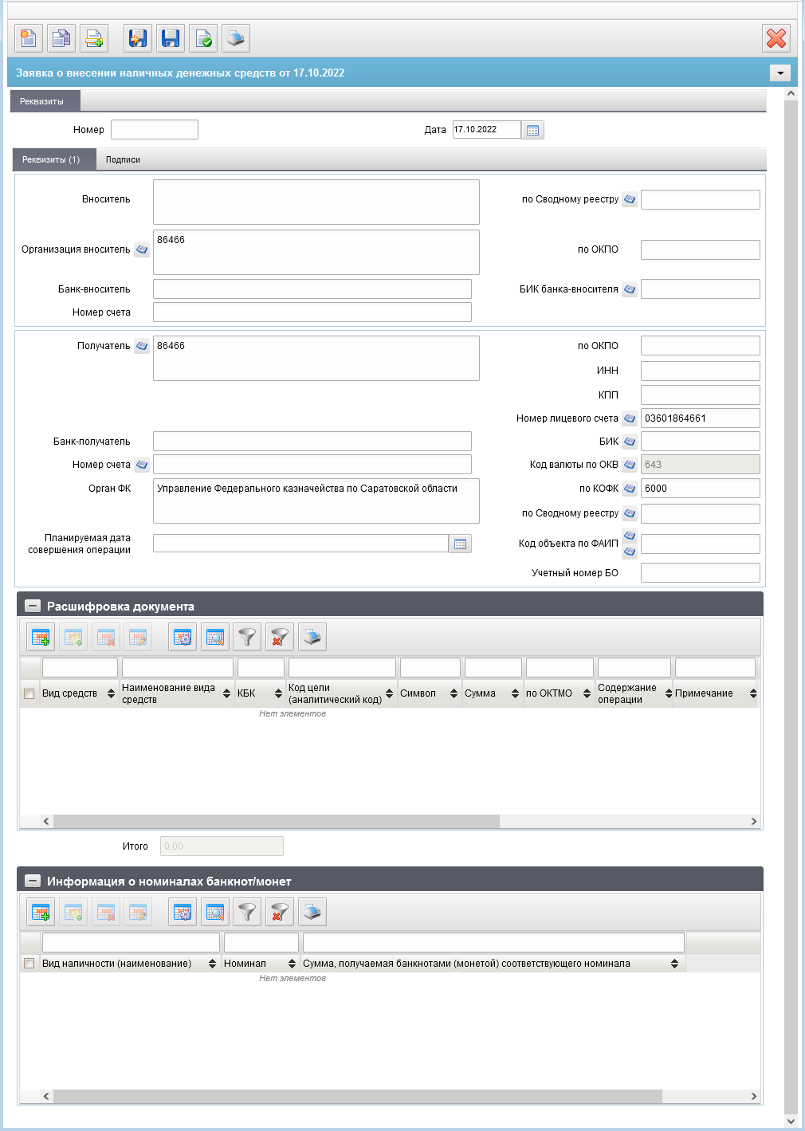
32. ЭФ документа «Заявка о внесении наличных денежных средств», закладки «Реквизиты»
Перечень полей документа «Заявка о внесении наличных денежных средств», закладки «Реквизиты» приведен в таблице 15.
15. Описание полей документа «Заявка о внесении наличных денежных средств», закладки «Реквизиты»
Наименование поля | Описание поля
Номер | Номер документа.  Заполняется при импорте из внешних систем соответствующим значением из файла или при ручном вводе документа.  Правила заполнения при ручном вводе:  - значение по умолчанию – заполняется автоматически с использованием настроек справочника «Параметры автонумерации документов» при открытии визуальной формы вновь создаваемого документа, а также при нажатии функциональной кнопки «Вычисление номера документа».  Может быть заполнено/изменено вручную.
Дата | Дата документа.  Заполняется при импорте из внешних систем соответствующим значением из файла, или при ручном вводе документа.  Правила заполнения при ручном вводе:  - значение по умолчанию – заполняется автоматически значением равным текущей системной дате при открытии визуальной формы вновь создаваемого документа.  Может быть изменено вручную или путем выбора из системного календаря.
Вноситель | Наименование вносителя.  Заполняется при импорте из внешних систем соответствующим значением из файла, или при ручном вводе документа.  Правила заполнения при ручном вводе:  - значение по умолчанию – заполняется автоматически на основании системной константы «Код по СР», указывается полное наименование из актуальной записи справочника СР.  Если «Код по СР» не указана, то на основании системной константы «Код собственного БУ», указывается полное наименование из актуальной записи справочника хУБП (здесь: СРРПБС/ПУБП/НУБП) или «Уполномоченные подразделения» (далее - УП).  Может быть заполнено выбором из справочников – полным наименованием из актуальной записи соответствующего справочника.  Может быть заполнено/изменено вручную.
по Сводному реестру | Код по Сводному реестру вносителя (учетный номер вносителя).  Заполняется при импорте из внешних систем или при ручном вводе.  Правила заполнения при ручном вводе не зависят от значения технологического реквизита «Переход на СР». На АРМ клиентов в поле автоматически указывается код по Сводному реестру клиента из системной константы «Код по СР».  Значение может быть изменено вручную или путем выбора из Сводного реестра или справочника «Уполномоченные подразделения. Доступность выбора из справочника зависит от значения технологического реквизита «Переход на СР». При значении «1» доступен выбор из Сводного реестра. При значении «0» доступен выбор из справочника РУБП/ПУБП/НУБП или «Уполномоченные подразделения».  При выборе из справочника РУБП/ПУБП/НУБП значение в поле не перезаполняется (сохраняется ранее введенная информация).
Организация вноситель | На АРМ УП автоматически не заполняется.  Значение может быть изменено вручную или путем выбора реестровой записи справочника РУБП/ПУБП/НУБП с использованием функциональной кнопки поиска в соответствующем справочнике.  Доступность выбора из справочника зависит от значения константы «Переход на СР». При значении «0» доступен выбор из справочника «Уполномоченные подразделения». При значении «1» доступен выбор из Сводного реестра.
По ОКПО | Код по ОКПО вносителя.  Заполняется при импорте из внешних систем соответствующим значением из файла, или при ручном вводе документа.  Правила заполнения при ручном вводе:  Для клиентов, являющихся уполномоченными подразделениями, не заполняется.
Банк-вноситель | Наименование банка вносителя.  Заполняется при импорте из внешних систем соответствующим значением из файла, или при ручном вводе документа.  Правила заполнения при ручном вводе/редактировании:  Значение заполняется автоматически на основании значения поля «БИК» наименованием Банка по справочнику «Банки».  Может быть заполнено/изменено вручную.
БИК банка-вносителя | БИК банка вносителя.  Заполняется при импорте из внешних систем соответствующим значением из файла, или при ручном вводе документа.  Правила заполнения при ручном вводе/редактировании:  Значение заполняется путём выбора из справочника «Банки», указывается значение поля БИК.  Может быть заполнено/изменено вручную.
Номер счета | Номер банковского счета банка-вносителя.  Заполняется при импорте из внешних систем соответствующим значением из файла, или значение указывается вручную.
Получатель | Наименование получателя.  Заполняется при импорте из внешних систем соответствующим значением из файла, или при ручном вводе документа.  Правила заполнения при ручном вводе:  Может быть заполнено выбором из справочников – полным наименованием из актуальной записи соответствующего справочника.  Может быть заполнено/изменено вручную.
По ОКПО | Код по ОКПО получателя.  Заполняется при импорте из внешних систем соответствующим значением из файла, или при ручном вводе документа.  Правила заполнения при ручном вводе:  Для клиентов, являющихся уполномоченными подразделениями, не заполняется.
ИНН | ИНН получателя.  Заполняется при импорте из внешних систем соответствующим значением из файла, или значение указывается вручную.
КПП | КПП получателя.  Заполняется при импорте из внешних систем соответствующим значением из файла, или значение указывается вручную.
Номер лицевого счета | Заполняется при импорте из внешних систем соответствующим значением из файла. При ручном вводе документа, значение поля не заполняется.
Банк-получатель | Наименование банка получателя.  Заполняется при импорте из внешних систем соответствующим значением из файла, или при ручном вводе документа.  Правила заполнения при ручном вводе/редактировании:  Значение заполняется автоматически на основании значения поля «БИК» наименованием Банка по справочнику Банковские счета ФК.  Может быть заполнено/изменено вручную.
БИК | БИК банка получателя.  Заполняется при импорте из внешних систем соответствующим значением из файла, или при ручном вводе документа.  Правила заполнения при ручном вводе/редактировании:  Значение заполняется путём выбора из справочника «Банковские счета ФК», указывается значение поля БИК.  Может быть заполнено/изменено вручную.
Номер счета | Номер банковского счета банка получателя.  Заполняется при импорте из внешних систем соответствующим значением из файла, или при ручном вводе документа.  Правила заполнения при ручном вводе/редактировании:  Значение заполняется путём выбора из справочника «Банковские счета ФК», указывается значение поля Номер счёта (перечень значений, доступных для выбора, ограничивается критериями: маска 40116%, не указан признак «Открыт для ОФК», код бюджета = коду бюджета из документа, если в документе заполнен).  Может быть заполнено/изменено вручную.
Код валюты по ОКВ | Заполняется при импорте из внешних систем или вручную.  При ручном вводе автоматически заполняется значением кода валюты, определенной для системы как валюта по умолчанию (643).  Значение может быть изменено пользователем путем выбора значения из справочника «Валюты» (ОКВ) (из поля «Цифровой код валюты»).
Орган ФК | Наименование ТОФК.  Заполняется при импорте из внешних систем соответствующим значением из файла, или при ручном вводе документа.  Правила заполнения при ручном вводе/редактировании:  Значение по умолчанию – заполняется автоматически на основании значения поля «по КОФК» полным наименованием по справочнику Органов ФК.  При изменении значения поля «по КОФК», заполняется автоматически полным наименованием из справочника «Органы ФК».  Может быть заполнено/изменено вручную.
По КОФК | Код ТОФК по КОФК.  Заполняется при импорте из внешних систем соответствующим значением из файла, или при ручном вводе документа.  Правила заполнения при ручном вводе/редактировании:  - если значение константы «Код собственного ТОФК» соответствует маске XXYY, то автоматически присваивается значение константы «Код вышестоящего ТОФК», соответствующий маске равный XX00;  - если значение константы «Код собственного ТОФК» соответствует маске XX00, то по умолчанию проставляется значение константы «Код собственного ТОФК».  Доступен выбор из справочника «Органы ФК».  Может быть заполнено/изменено вручную.
По Сводному реестру | Заполняется при импорте из внешних систем соответствующим значением из файла, или значение указывается вручную.
Планируемая дата совершения операции | Планируемая дата совершения операции.  Заполняется при импорте из внешних систем соответствующим значением из файла или при ручном вводе документа.  Может быть изменено вручную или путем выбора из системного календаря.
Код объекта по ФАИП | Заполняется при импорте из внешних систем соответствующим значением из файла или при ручном вводе документа.  При ручном вводе значение выбирается из справочника «ФАИП»:  - если в документе указан л/с с кодом 21, 31 или 41, то для выбора из справочника «ФАИП» доступны записи с признаком активности, равным «Да», в которых дата начала действия меньше или равна дате документа (дата окончания действия не учитывается).  - если в документе указан л/с, кроме 21, 31 или 41, то для выбора из справочника доступны записи с признаком активности, актуальные на дату документа.  Для л/с с кодом 03, 14 доступен выбор значения из справочника «Перечень кодов и мероприятий по информатизации».
Учетный номер БО | Заполняется при импорте из внешних систем соответствующим значением из файла или при ручном вводе документа.
Группа полей «Расшифровка документа»
Вид средств | Код вида средств.  Заполняется при импорте из внешних систем соответствующим значением из файла, или при ручном вводе документа.  Может быть заполнено вручную или выбором из справочника «Источники финансирования».  Перечень значений, доступных для выбора ограничен и зависит от значения реквизита «Номер лицевого счета клиента»:  - для л/с с кодом «03» доступны значения: 10, 11, 14;  - для л/с с кодом «41» доступно значение: 40;  - для л/с с кодом «20» или «30» доступно значение: 80;  - для л/с с кодом «21» или «31» доступно значение: 90;  - для л/с с кодом «22» или «32» доступно значение: 70.
Наименование вида средств | Наименование вида средств.  Заполняется при импорте из внешних систем соответствующим значением из файла, или при ручном вводе документа.  Заполняется автоматически значением из справочника «Источники финансирования» по коду вида средств.  Может быть заполнено/изменено вручную.
КБК | Код по КБК.  Заполняется при импорте из внешних систем соответствующим значением из файла, или при ручном вводе документа.  Может быть заполнено вручную или выбором из справочника «КБК».  Перечень значений, доступных для выбора ограничен типом 1%.
Код цели (аналитический код) | Код цели (аналитический код).  Заполняется при импорте из внешних систем соответствующим значением из файла, или значение указывается вручную.  Может быть заполнено вручную или выбором из справочника в зависимости от значения поля «Номер ЛС» документа:  - если тип ЛС 21 или 31, то - «Коды целей субсидий/субвенций», «Коды субсидий НУБП»;  - если тип ЛС 41, на котором не открыт допустимый показатель СМТ_АВ и «ЦЕЛ_СРЕД_П», то - «Коды субсидий НУБП»;  - если тип ЛС 41, на котором открыт допустимый показатель СМТ_АВ и «ЦЕЛ_СРЕД_П», то - «Перечень направлений расходования целевых средств» или «Перечень источников поступлений целевых средств»;  - иначе, - «Коды целей субсидий/субвенций».
Символ | Символ кассового плана.  Заполняется при импорте из внешних систем соответствующим значением из файла, или при ручном вводе документа.  Может быть заполнено вручную или выбором из справочника «Символы касплана».
Сумма | Сумма.  Заполняется при импорте из внешних систем соответствующим значением из файла, или значение указывается вручную.
По ОКТМО | Заполняется при импорте из внешних систем соответствующим значением из файла или при ручном вводе документа.  Может быть заполнено вручную или выбором из справочника «ОКТМО».
Содержание операции (код) | Код содержания операции.  Заполняется при импорте из внешних систем соответствующим значением из файла, или значение указывается вручную из списка.  Допустимые значения: 1, 2, пусто.  Значение по умолчанию пусто.
Содержание операции (наименование) | Наименование содержания операции.  Заполняется автоматически соответствующим значением наименования на основании кода содержания операции.  1 – «внесение наличных денежных средств»;  2 – «внесение неиспользованных денежных средств».  Не доступно для ввода вручную.
Примечание | Примечание.  Заполняется при импорте из внешних систем соответствующим значением из файла, или значение указывается вручную.
Итого | Сумма итого.  Недоступно для ручного ввода/редактирования.  Заполняется при импорте из внешних систем соответствующим значением из файла.  Заполняется автоматически результатом суммирования значений поля «Сумма» таблицы1.
Группа полей «Информация о номиналах банкнот/монет»
№ п/п | Номер строки.  Значение поля не доступно для ввода вручную, рассчитывается и заполняется автоматически при добавлении строки в таблицу2.  Возможные значения от 1 до 999.
Вид наличности (наименование) | Отображается наименование кода вида наличности. При ручном вводе значение выбирается из списка значений:  - «0» (монета Банка России);  - «1» (банкноты Банка России);  - «0\1» -записывать в код, значение в скобках отображать как наименование.
Номинал | Заполняется при импорте из внешних систем, или значение указывается вручную.  При ручном вводе значение выбирается из списка значений:  - Для вида наличности «0» – «монета Банка России»:  - возможные значения: «0.01», «0.05», «0.10», «0.50», «1.00», «2.00», «5.00», «10.00».  - Для вида наличности «1» – «банкноты Банка России»:  возможные значения: «10.00», «50.00», «100.00», «200.00», «500.00», «1000.00», «2000.00», «5000.00».
Сумма | Сумма, получаемая банкнотами (монетой) соответствующего номинала.  Заполняется при импорте из внешних систем, или значение указывается вручную.
На закладке «Реквизиты» документа «Заявка о внесении наличных денежных средств» содержится табличный блок «Расшифровка документа». Для добавления строки расшифровки в список следует нажать на кнопку (Добавить новую строку). Откроется форма «Добавление записи» (рис. 33).
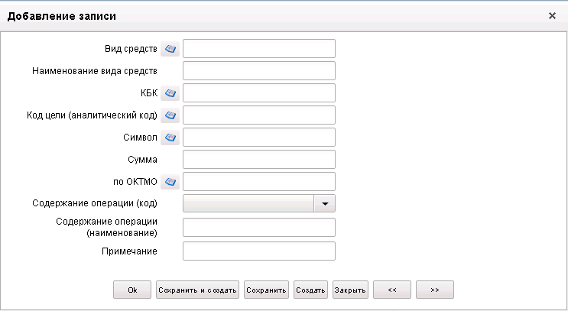
33. Форма «Добавление записи»
На форме «Добавление записи» заполнить поля, приведенные в таблице 15. Нажать на кнопку «Ok» для сохранения заполненной строки и выхода из формы. В табличном блоке появится добавленная строка.
На закладке «Реквизиты» документа «Заявка о внесении наличных денежных средств» содержится табличный блок «Информация о номиналах банкнот/монет». Для добавления строки информации в список следует нажать на кнопку (Добавить новую строку). Откроется форма «Добавление записи» (рис. 34).
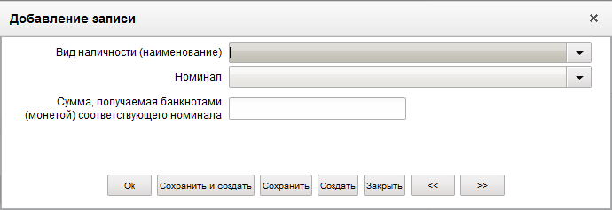
34. Форма «Добавление записи»
На форме «Добавление записи» заполнить поля, приведенные в таблице 15. Нажать на кнопку «Ok» для сохранения заполненной строки и выхода из формы. В табличном блоке появится добавленная строка.
ЭФ документа «Заявка о внесении наличных денежных средств», закладки «Подписи» представлена на рисунке 35.
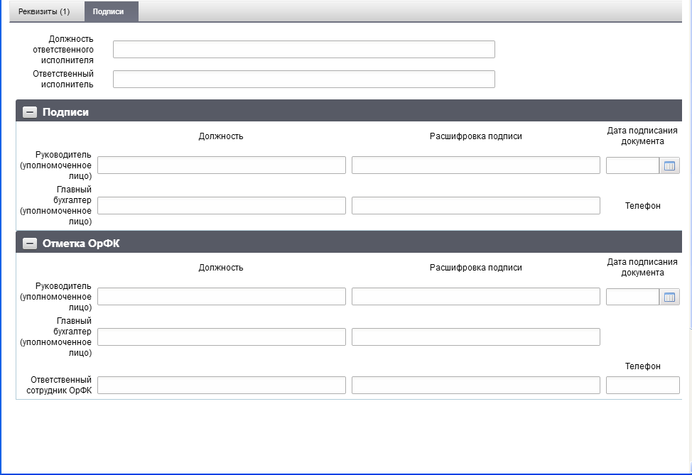
35. ЭФ документа «Заявка о внесении наличных денежных средств», закладки «Подписи»
Перечень полей документа «Заявка о внесении наличных денежных средств», закладки «Подписи» приведен в таблице 16.
16. Описание полей документа «Заявка о внесении наличных денежных средств», закладки «Подписи»
Наименование поля | Описание поля
Должность ответственного исполнителя | Должность ответственного исполнителя.  На клиентских АРМ заполняется автоматически при подписании ЭП.
Ответственный исполнитель | Фамилия, имя, отчество ответственного исполнителя.  На клиентских АРМ заполняется автоматически при подписании ЭП.
Группа полей «Подписи»
Должность. Руководитель (уполномоченное лицо) | Должность руководителя (уполномоченного лица).  Значение заполняется в ППО OEBS АСФК.
Расшифровка подписи. Руководитель (уполномоченное лицо) | ФИО руководителя (уполномоченного им лица).  Значение заполняется в ППО OEBS АСФК.
Дата подписания документа | Дата подписания документа.  Значение заполняется в ППО OEBS АСФК.
Должность. Главный бухгалтер (уполномоченное лицо) | Должность главного бухгалтера (уполномоченного руководителем лица).  Значение заполняется в ППО OEBS АСФК.
Расшифровка подписи. Главный бухгалтер (уполномоченное лицо) | ФИО главного бухгалтера (уполномоченного руководителем лица).  Значение заполняется в ППО OEBS АСФК.
Группа полей «Отметка ОрФК»
Должность. Руководитель (уполномоченное лицо) | Должность ответственного сотрудника ТОФК.  Значение заполняется в ППО OEBS АСФК.
Расшифровка подписи. Руководитель (уполномоченное лицо) | ФИО ответственного сотрудника ТОФК.  Значение заполняется в ППО OEBS АСФК.
Дата подписания документа | Дата подписания документа.  Значение заполняется в ППО OEBS АСФК.
Должность. Главный бухгалтер (уполномоченное лицо) | Должность главного бухгалтера (уполномоченного руководителем лица).  Значение заполняется в ППО OEBS АСФК.
Расшифровка подписи. Главный бухгалтер (уполномоченное лицо) | ФИО главного бухгалтера (уполномоченного руководителем лица).  Значение заполняется в ППО OEBS АСФК.
Должность. Ответственный сотрудник ОрФК | Должность ответственного сотрудника ТОФК.  Значение заполняется в ППО OEBS АСФК.
Расшифровка подписи. Ответственный сотрудник ОрФК | ФИО ответственного сотрудника ТОФК  Значение заполняется в ППО OEBS АСФК.
Телефон | Телефон ответственного сотрудника ТОФК.  Значение заполняется в ППО OEBS АСФК.

Группа документов «Отзыв документа»

Запрос на отзыв распоряжения (запрос на аннулирование)
Документ «Запрос на отзыв распоряжения (запрос на аннулирование)» служит для доведения до ОрФК информации о необходимости аннулирования ранее переданного от АДБ документа «Заявка на платеж» (на возврат).
Документ, находящийся в СУФД, может быть отменен с помощью Заявки на отмену документа в следующих случаях:
- Документ создан на АРМ СУФД/оперзале ОФК, передан на транзитный или конечный узел СУФД и еще не выгружен в OEBS.
- Документ создан на АРМ СУФД/оперзале ОФК, доставлен до транзитного/конечного узла СУФД и выгружен в OEBS.
В случае если отзываемый документ был создан в СУФД, запрос на аннулирование заявки имеет право создать или БУ, которое создало документ в АСФК, или ОФК, в котором обслуживается БУ.
Документ «Запрос на отзыв распоряжения (запрос на аннулирование)» повторяет маршрут отзываемого документа. Для каждой группы (при необходимости типа) отменяемых документов создается отдельный тип заявки на отмену.
Документ «Запрос на отзыв распоряжения (запрос на аннулирование)» может быть создан в СУФД для отмены следующих типов заявок, до момента отправки их в банк (все статусы, кроме 000, 450, 880, 888, 999):
- ЗКР (Заявка на кассовый расход);
- ЗКР, уточняющий тип ЗКС (Заявка на кассовый расход (сокращенная));
- ЗНП (Заявка на получение наличных денег);
- ПЗВ (Заявка на возврат);
- ЗПП (Платежное поручение);
- ЗНБ (Заявка на получение денежных средств, перечисляемых на карту);
- ЗСВ (Сводная заявка на кассовый расход (для уплаты налогов));
- РКД (Расшифровка сумм неиспользованных (внесенных через банкомат или пункт выдачи наличных денежных средств) средств)).
Примечание. Если исходная заявка на платеж еще не отправлена с АРМ, где ее создали, то эту заявку можно отменить без запроса на аннулирование, путем возврата на статус «Черновик» и удаления.
Для работы с документами «Запрос на отзыв распоряжения (запрос на аннулирование)» следует перейти в пункт меню «Документы – Отзыв документа – Запрос на отзыв распоряжения (запрос на аннулирование)». Откроется ЭФ списка документов, представленная на рисунке 36.
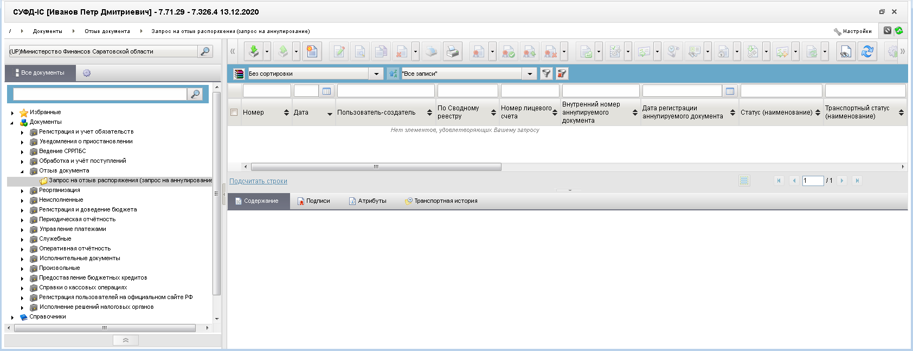
36. ЭФ списка документов «Запрос на отзыв распоряжения (запрос на аннулирование)»

Доступные операции
На АРМ УП доступны следующие операции над документом:
- ввод вручную;
- создание на основе родительского документа;
- создание путем копирования документа;
- импорт из внешней системы;
- просмотр и редактирование;
- удаление;
- подписание, проверка и удаление ЭП;
- печать;
- экспорт во внешнюю систему;
- статистика;
- подготовка к отправке;
- отправка в ОФК (УФК).

Создание документа на основе родительского документа
Документ может создаваться на основе следующих ЭД:
- «Уведомление об уточнении вида и принадлежности платежа»;
- «Платежное поручение»;
- «Распоряжение на получение денежных средств на карты «Мир» физических лиц»;
- «Сводная заявка на кассовый расход (для уплаты налогов)»;
- «Заявка на кассовый расход (сокращенная)»;
- «Заявка на получение наличных денег»;
- «Расшифровка сумм неиспользованных средств»;
- «Заявка о внесении наличных денежных средств»;
- «Заявка на получение денежных средств, перечисляемых на карту»;
- «Заявка на кассовый расход»;
- «Заявка на возврат»;
- «Уведомление об уточнении операций клиента»;
- «Заявка для обеспечения наличными денежными средствами в электронном виде».
Для создания документа на основе родительского документа необходимо в ЭФ документа нажать на кнопку (Выбрать родительский документ), выбрать тип родительского документа, а затем сам родительский документ. Поля формы заполнятся значениями соответствующих полей родительского документа.

Экранная форма документа
ЭФ документа «Запрос на отзыв распоряжения (запрос на аннулирование)» представлена на рисунке 37.
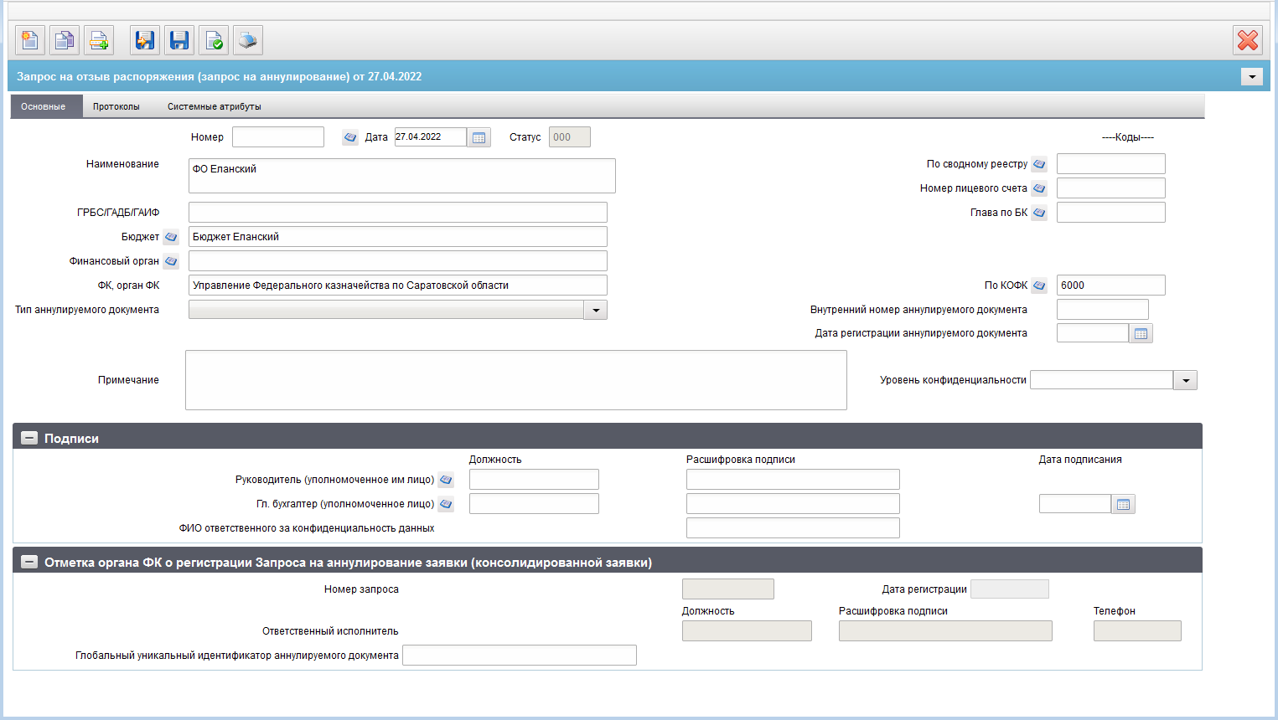
37. ЭФ документа «Запрос на отзыв распоряжения (запрос на аннулирование)»
При импорте документа из внешней системы поля документа автоматически заполняются данными загрузочного файла. При вводе документа вручную поля заполняются в соответствии с данными бумажного документа, предоставленного клиентом.
Для ручного ввода документа «Запрос на отзыв распоряжения (запрос на аннулирование)» следует на ЭФ документа заполнить поля, доступные для редактирования.
Перечень полей документа «Запрос на отзыв распоряжения (запрос на аннулирование)» приведен в таблице 17.
17. Описание полей документа «Запрос на отзыв распоряжения (запрос на аннулирование)»
Наименование поля | Описание поля
Номер | Значение рассчитывается автоматически на основании настроек для текущего типа документа в справочнике «Параметры автонумерации документов».  Может быть заполнено вручную.  В случае если значение было изменено вручную и не соответствует автоматически вычисленному значению, правильный порядковый номер может быть проставлен по нажатию кнопки.
Дата | Значение по умолчанию – текущая дата.  Значение может быть выбрано пользователем из системного календаря.
Статус | Значение заполняется автоматически или передается из OEBS.
Наименование | Наименование клиента.  Если «Код по СР» заполнено и Переход на СР = 1, то поле заполняется значением актуальной записи справочника СР, найденной по коду = «Код по СР», иначе поле заполняется по-старому: полным наименованием актуальной записи РУБП/ПУБП/НУБП/УП, найденной по «Код собственного БУ» и «Код бюджета».  При выборе родительского (отменяемого) документа значение заполняется автоматически из указанного родительского документа.  Может быть изменено вручную.
По сводному реестру | Если «Код по СР» заполнен, то поле заполняется значением константы «Код по СР», иначе поле заполняется по-старому:  - на АРМ УП – из константы, если документ может формировать УП и в ТФФ прописана обязательность кода для УП.  Не заполняется для АУ, БУ, 41лс и УБП ТГВФ.
Номер лицевого счета | На АРМ УП не заполняется.
Глава по БК | Не заполняется для АУ, БУ, УП и ЮЛ, 41 лс (на АРМ НУБП).  Не заполняется при предоставлении документа по 02 счету.  Для УП автоматически не заполняется, может быть отредактировано вручную или выбором из справочника «Ведомства».  При выборе пользователем родительского (отменяемого) документа значение заполняется автоматически из указанного родительского документа.
ГРБС/ГАДБ/ГАИФ | При выборе пользователем родительского (отменяемого) документа значение заполняется автоматически из указанного родительского документа.  Может быть отредактировано вручную.  Не заполняется при предоставлении документа по 02 счету.  Для УП автоматически не заполняется, при заполнении поля «Глава по БК» автоматически подтягивается наименование из справочника «Ведомства» из поля «Полное наименование», может быть отредактировано вручную.
Бюджет (наименование) | Значение подтягивается автоматически по полю «Номер лицевого счета» или из родительского документа.  Может быть отредактировано вручную или выбором из справочника «Бюджеты».  Для АУ/БУ, 41 ЛС не заполняется.
Финансовый орган (наименование) | Заполняется автоматически по коду финоргана. Может быть отредактировано вручную или выбором из справочника «Финансовые органы», или подтягивается автоматически при выборе родительского документа.  Не заполняется для УБП ТГВБФ.  Для документа по бюджету ГВБФ автоматически не заполняется, может быть изменено пользователем вручную или выбором из справочника «Финансовые органы».
По КОФК | Если значение вводится на АРМ ФО, проверяется значение константы «Код собственного ТОФК». Если оно равно ххуу, то по умолчанию проставляется значение константы код вышестоящего ТОФК равный хх00; если равна хх00, то по умолчанию проставляется значение «Код собственного ТОФК».  Может быть изменено пользователем вручную или выбором из справочника КОФК (Органы ФК).  Значение подтягивается автоматически при выборе родительского (отменяемого) документа.
ФК, орган ФК | Значение подтягивается автоматически после заполнения поля «по КОФК». Может быть изменено пользователем вручную.  Значение подтягивается автоматически при выборе родительского (отменяемого) документа.
Тип аннулируемого документа | Значение выбирается из списка значений:  - «Заявка на получение наличных денежных средств, перечисляемых на карту»;  - «Заявка на кассовый расход»;  - «Заявка на кассовый расход (сокращенная)»;  - «Заявка на получение наличных денег»;  - «Заявка на возврат»;  - «Платежное поручение»;  - «Сводная заявка на кассовый расход (для уплаты налогов)»;  - «Расшифровка сумм неиспользованных (внесенных через банкомат или пункт выдачи наличных денежных средств) средств»;  - «Распоряжение о перечислении денежных средств на банковские карты «Мир» физических лиц»;  - «Заявка для обеспечения наличными денежными средствами в электронном виде»;  - «Заявка о внесении наличных денежных средств»;  - «Уведомление об уточнении»;  - «Уведомление клиента»;  - «Распоряжение налогового органа (уточнение)»;  - «Распоряжение налогового органа (зачет)».  При выборе пользователем родительского (отменяемого) документа значение подтягивается из указанного родительского документа.  Если заполнено при родительском заполнении - нередактируемо.
Внутренний номер аннулируемого документа | Значение подтягивается автоматически из родительского (отменяемого) документа из поля «Номер заявки» (клиентский номер), для «Распоряжения»: из поля «Номер».  Может быть отредактировано вручную.  Если заполнено при родительском заполнении-нередактируемо.
Дата регистрации аннулируемого документа | Значении подтягивается автоматически из родительского (отменяемого) документа из поля «Дата».  Может быть отредактировано вручную, либо выбором из системного календаря.  Если заполнено при родительском заполнении-нередактируемо.
Примечание | При ручном вводе значение выбирается из списка:  - «Заявка на получение наличных денежных средств, перечисляемых на карту»;  - «Заявка на кассовый расход»;  - «Заявка на кассовый расход (сокращенная)»;  - «Заявка на получение наличных денег»;  - «Заявка на возврат»;  - «Платежное поручение»;  - «Сводная заявка на кассовый расход (для уплаты налогов)»;  - «Расшифровка сумм неиспользованных (внесенных через банкомат или пункт выдачи наличных денежных средств) средств»;  - «Распоряжение о перечислении денежных средств на банковские карты «Мир» физических лиц»;  - «Заявка для обеспечения наличными денежными средствами в электронном виде»;  - «Заявка о внесении наличных денежных средств»;  - «Уведомление об уточнении»;  - «Уведомление клиента»;  - «Распоряжение налогового органа (уточнение)»;  - «Распоряжение налогового органа (зачет)».  При автоматическом заполнении значение указывается в скобках в соответствии с полем «Тип аннулируемого документа».
Уровень конфиденциальности | Заполняется вручную. По умолчанию не заполнено.  Поле заполняется значением «1» (для служебного пользования) или «0» (не секретно).
Группа полей «Подписи»
Руководитель (уполномоченное им лицо). Должность | Выбирается из списка сотрудников, либо вводится вручную.
Руководитель (уполномоченное им лицо). Расшифровка подписи | Выбирается из списка сотрудников, либо вводится вручную.
Главный бухгалтер (уполномоченное лицо). Должность | Выбирается из списка сотрудников, либо вводится вручную.
Главный бухгалтер (уполномоченное лицо). Расшифровка подписи | Выбирается из списка сотрудников, либо вводится вручную.
Главный бухгалтер (уполномоченное лицо). Дата подписания. | Значение вводится вручную или выбирается из системного календаря.
ФИО ответственного за конфиденциальность данных | Заполняется автоматически при подписании. Поле заполняется, если в поле «Уровень конфиденциальности» указано значение «1» или «0».
Группа полей «Отметка органа ФК о регистрации Запроса на аннулирование заявки (консолидированной заявки)»
Номер запроса | Поле закрыто на редактирование.  Значение заполняется в OEBS.
Дата регистрации | Поле закрыто на редактирование.  Значение заполняется в OEBS.
Ответственный исполнитель. Должность | Поле закрыто на редактирование.  Значение заполняется в OEBS.
Ответственный исполнитель. Расшифровка подписи | Поле закрыто на редактирование.  Значение заполняется в OEBS.
Ответственный исполнитель. Телефон | Поле закрыто на редактирование.  Значение заполняется в OEBS.
Глобальный уникальный идентификатор аннулируемого документа | Заполняется автоматически при вводе документа от ФО по счетам № 03226, 03236 с признаком «Отдельный счет», в справочнике «Книга регистрации казначейских счетов», на основании родительского документа.  Доступно для заполнения вручную, при вводе документа от ФО по счетам № 03226, 03236 с признаком «Отдельный счет» в справочнике «Книга регистрации казначейских счетов».

Группа документов «Неисполненные»

Входящее уведомление (протокол)
Документ «Уведомление (протокол)» предназначен для уведомления отправителя о причине отказа предоставленного документа. Документ «Уведомление (протокол)» формируется в том случае, если предоставленный документ не проходит контроль по месту обслуживания.
Для работы с документами «Входящее уведомление (протокол)» следует перейти в пункт меню «Документы – Неисполненные – Уведомления (Протоколы) – Входящее уведомление (протокол)». Откроется ЭФ списка документов, представленная на рисунке 38.
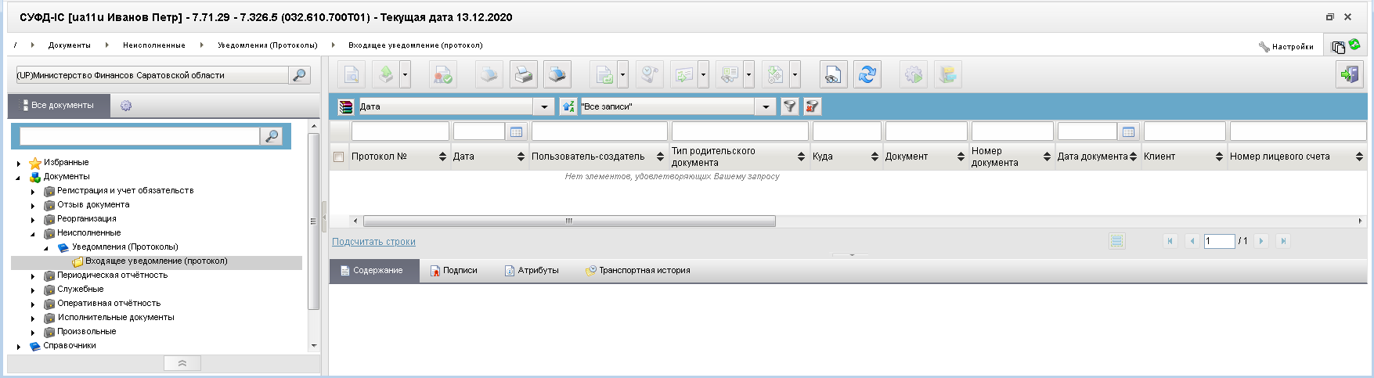
38. ЭФ списка документов «Входящее уведомление (протокол)»

Доступные операции
На АРМ УП доступны следующие операции над документом:
- просмотр;
- печать;
- экспорт во внешнюю систему.

Экранная форма документа
ЭФ документа «Входящее уведомление (протокол)», закладки «Основные» представлена на рисунках 39, 41. Форма содержит следующие закладки:
- «Основные»;
- «Системные атрибуты».
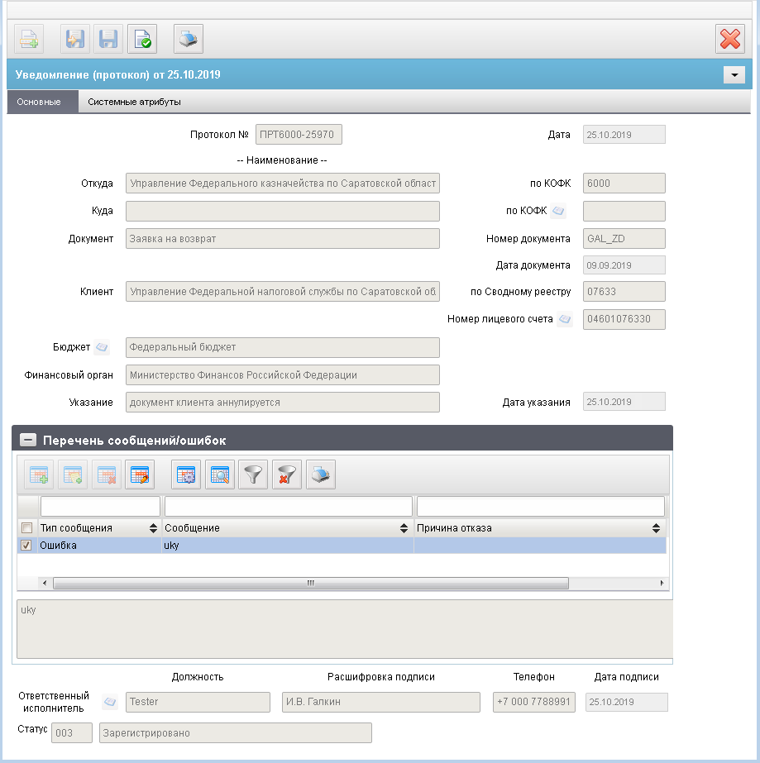
39. ЭФ документа «Уведомление (протокол)», закладки «Основные»
Перечень полей документа «Уведомление (протокол)», закладки «Основные» приведен в таблице 18.
18. Описание полей документа «Уведомление (протокол)», закладки «Основные»
Наименование поля | Описание поля
Протокол № | Уникальный номер протокола.  Сформирован по шаблону «Тип документа – КОФК отправителя – Порядковый номер» (не более 8 символов).
Дата | Дата создания протокола.
Откуда | Наименование ТОФК, передавшего протокол.
По КОФК | Код по КОФК ТОФК, передавшего протокол.
Куда | Наименование ТОФК, которому направлен протокол.
По КОФК | Код по КОФК ТОФК, которому направлен протокол.
Документ | Наименование документа, по которому сформирован протокол.
Номер документа | Номер документа, по которому сформирован протокол.
Дата документа | Дата документа, по которому сформирован протокол.
Клиент | Наименование клиента-отправителя документа, по которому сформирован протокол.
По Сводному реестру | Код по СРРПБС клиента-отправителя документа, по которому сформирован протокол.
Номер лицевого счета | Номер лицевого счета клиента.
Бюджет | Наименование бюджета из справочника «Бюджеты».
Финансовый орган | Наименование ФО, который организует исполнение бюджета.
Указание | Указание.
Дата указания | Дата указания, по умолчанию совпадает с датой создания протокола.
Ответственный исполнитель. Должность | Должность ответственного исполнителя.
Ответственный исполнитель. Расшифровка подписи | ФИО ответственного исполнителя.
Ответственный исполнитель. Телефон | Номер телефона исполнителя.
Ответственный исполнитель. Дата подписи | Дата подписи протокола ответственным исполнителем.
Статус | Код и наименование бизнес-статуса протокола.
Группа полей «Перечень сообщений/ошибок»
Тип сообщения | Тип сообщения «Ошибка».
Сообщение | Текст сообщения.
Для просмотра сообщения в табличном блоке «Перечень сообщений/ошибок» следует нажать на кнопку (Открыть строку для просмотра). Откроется форма «Просмотр записи» (рис. 40), содержащее параметры «Тип сообщения» и «Сообщение».
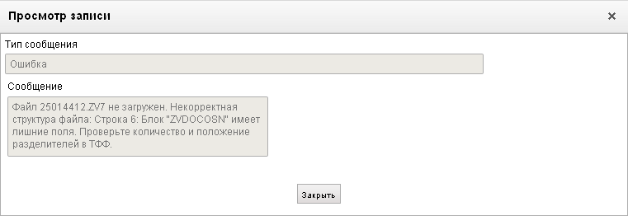
40. ЭФ «Просмотр записи»
На закладке «Системные атрибуты» (рис. 41) отображается полный перечень ошибок, обнаруженных при проверке документа клиента.
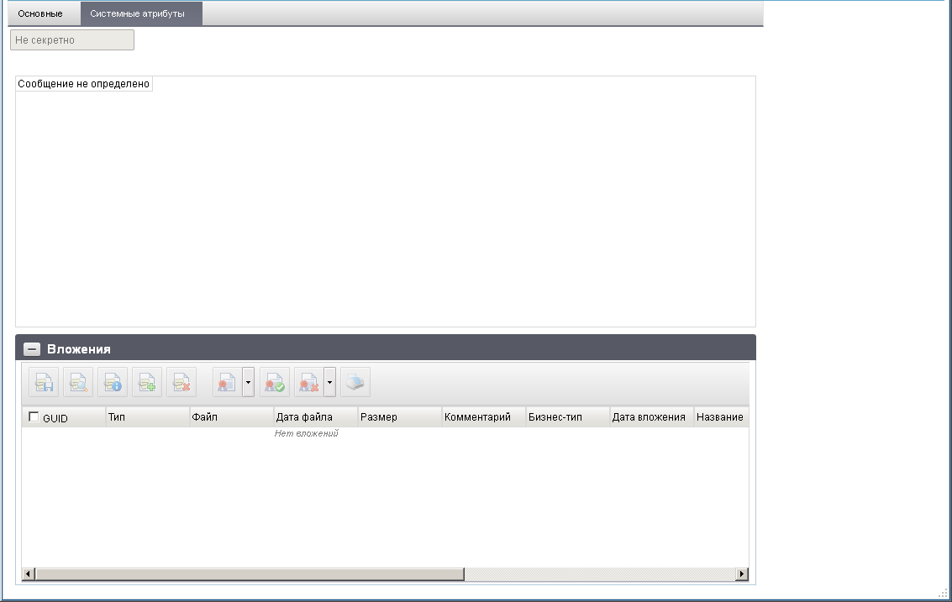
41. ЭФ документа «Уведомление (протокол)», закладки «Системные атрибуты»

Группа документов «Периодическая отчетность»

Периодические отчеты
В группу периодической отчетности входят такие отчеты как:
- Отчет по счету ПБС (Форма 0531794);
- Отчет о состоянии лицевого счета бюджета (Показатели ЛС ОЛБ);
- Отчет о состоянии лицевого счета РБС (Показатели ЛС ОЛР);
- Отчет о состоянии лицевого счета АИФ (Показатели ЛС ОЛА);
- Отчет о состоянии лицевого счета ГАИФ (Показатели ЛС ОЛГ);
- Отчет о состоянии лицевого счета ИПБС (Показатели ЛС ОЛИ);
- Справка по консолидируемым расчетам (Форма 0503125-3);
- Отчет об исполнении бюджета (Форма 0503117-3_F);
- Сведения об остатках денежных средств на счетах получателя бюджетных средств (Форма 0503178-3) и другие.
Документ используется для создания документов с данными регламентированной отчетности, направляемых от OEBS пользователям.
ЭД «Периодические отчеты» (сервисный документ доставки типа отчета) используется для пересылки между серверными и клиентскими программными комплексами определений «управляемых» типов документов, применяемых для формирования периодической отчетности. Документ формируется на уровне OEBS и рассылается на АРМ БУ (непосредственно или на основе массовой рассылки), от которых ожидается получение периодической отчетности. Тип документа представляет собой JAR архив и содержится в документе как вложение.
Для работы с документами «Периодические отчеты» следует перейти в пункт меню «Документы – Периодическая отчётность – Отчёты». Откроется ЭФ списка документов, представленная на рисунке 42.
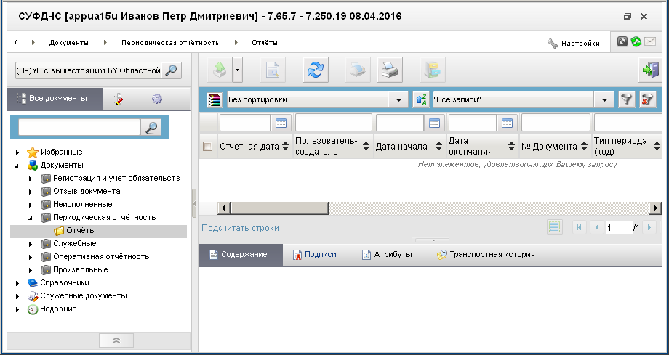
42. ЭФ списка документов «Периодические отчеты»

Доступные операции
На АРМ УП доступны следующие операции над документом:
- просмотр ЭД;
- просмотр и печать вложенного отчета.

Экранная форма документа
ЭФ документа «Периодические отчеты» представлена на рисунках 43, 44, 45. Форма содержит следующие закладки:
- «Основные атрибуты»;
- «Системные атрибуты»;
- «Системные атрибуты»;
- «Протоколы».
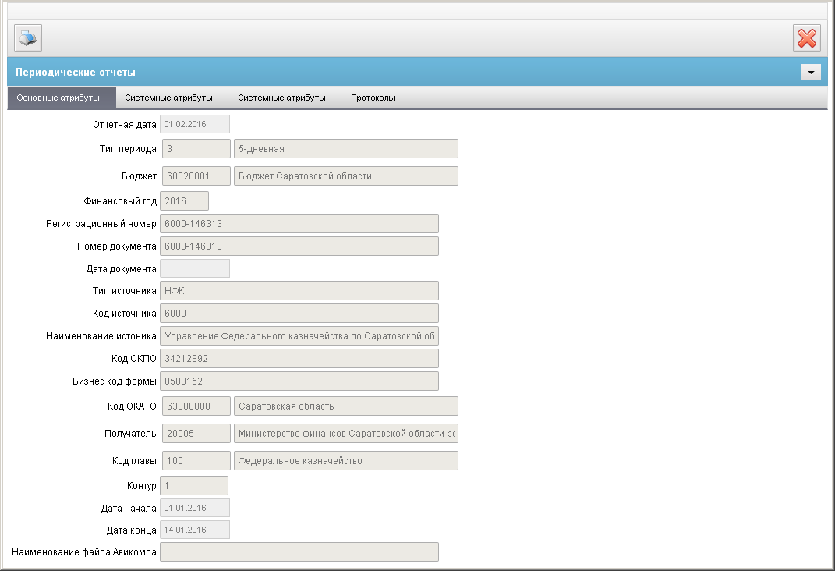
43. ЭФ документа «Периодические отчеты», закладки «Основные атрибуты»
Значения полей документа передаются из OEBS и недоступны для редактирования.
Перечень полей документа «Периодические отчеты», закладки «Основные атрибуты» приведен в таблице 19.
19. Описание полей документа «Периодические отчеты», закладки «Основные атрибуты»
Наименование поля | Описание поля
Отчетная дата | Отчетная дата.
Тип периода | Код и наименование типа периода отчета.
Бюджет | Код и наименование бюджета.
Финансовый год | Финансовый год.
Регистрационный номер | Регистрационный номер.
Номер документа | Номер документа.
Дата документ | Дата документа.
Тип источника | Тип источника.
Код источника | Код источника.
Наименование источника | Наименование источника.
Код ОКПО | Код ОКПО.
Бизнес код формы | Бизнес код формы.
Код ОКАТО | Код и наименование ОКАТО.
Получатель | Код и наименование получателя.
Код главы | Код и наименование главы.
Контур | Контур, из которого поступил документ.
Дата начала | Дата начала.
Дата конца | Дата конца.
Наименование файла Авиакомпа | Наименование файла Авиакомпа.
ЭФ документа «Периодические отчеты», закладки «Системные атрибуты» представлена на рисунке 44.
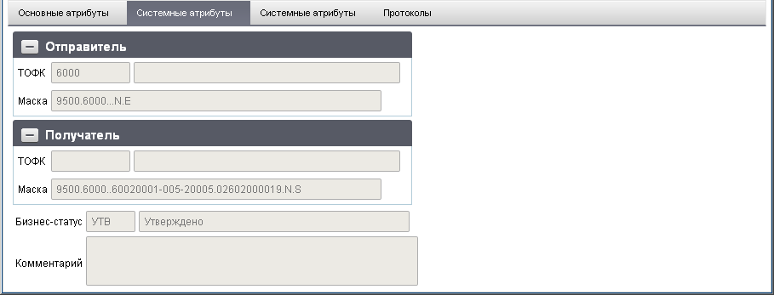
44. ЭФ документа «Периодические отчеты», закладки «Системные атрибуты»
Перечень полей документа «Периодические отчеты», закладки «Системные атрибуты» приведен в таблице 20.
20. Описание полей документа «Периодические отчеты», закладки «Системные атрибуты»
Наименование поля | Описание поля
Бизнес-статус | Код и наименование бизнес-статуса отчета.
Комментарий | Комментарий.
Группа полей «Отправитель»
ТОФК | Код и наименование ТОФК отправителя.
Маска | Адресная маска отправителя.
Группа полей «Получатель»
ТОФК | Код и наименование ТОФК получателя.
Маска | Адресная маска получателя.
ЭФ документа «Периодические отчеты», закладки «Системные атрибуты» представлена на рисунке 45.
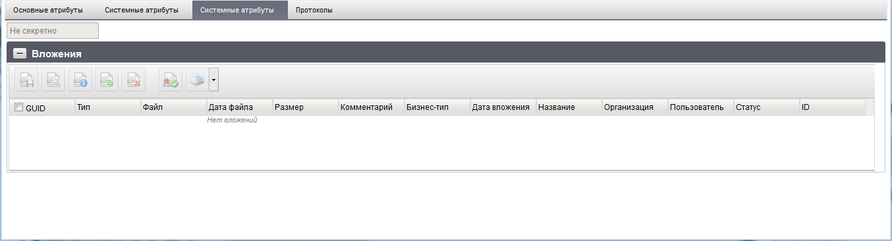
45. ЭФ документа «Периодические отчеты», закладки «Системные атрибуты»
Для просмотра вложенного отчета на закладке «Системные атрибуты» нужно нажать на кнопку  (Просмотреть). Для просмотра информации о файле нужно нажать на кнопку  (Просмотреть информацию о вложении). Для сохранения файла под другим именем необходимо нажать на кнопку (Сохранить). Распечатать файл отчета можно посредством кнопки (Печать).
Перечень полей документа «Периодические отчеты», закладки «Системные атрибуты» приведен в таблице 21.
21. Описание полей документа «Периодические отчеты», закладки «Системные атрибуты»
Наименование поля | Описание поля
GUID | ГУИД вложения с первичным документом.
Тип | Тип содержимого.
Файл | Имя файла.
Дата файла | Дата файла.
Размер | Размер вложения.
Комментарий | Комментарий.
Бизнес-тип | Бизнес-тип вложения.
Дата вложения | Дата вложения.
Название | Название.
Организация | Организация.
Пользователь | Пользователь.
Статус | Статус вложения.
ID | ID вложения.

Группа документов «Оперативная отчетность»

Отчеты
ЭД «Отчеты» используется для доставки и передачи ДУБП оперативных данных регламентированной отчетности, направляемых из учетной системы ОрФК.
Документ может содержать несколько вложений, одним из которых является сам отчет в формате XML, а остальные содержат другие прикрепленные документы.
Для работы с документами «Отчеты» следует перейти в пункт меню «Документы – Оперативная отчетность – Отчеты – Отчеты». Откроется ЭФ списка документов, представленная на рисунке 46.
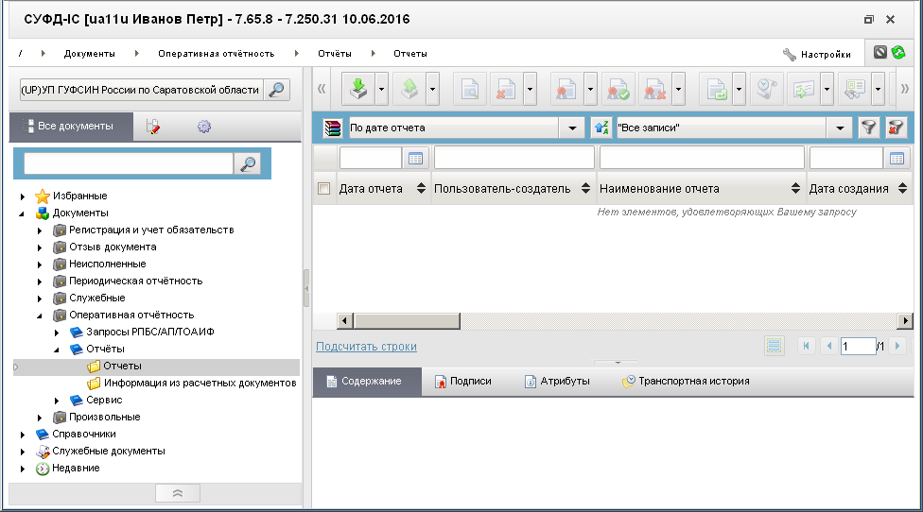
46. ЭФ списка документов «Отчеты»

Работа с предварительными отчетами
Из ППО OEBS АСФК по запросу клиентов могут выгружаться отчёты не только после закрытия итоговой банковской выписки (итоговые отчеты), но и отчеты, формируемые в течение операционного дня – промежуточные отчеты. Промежуточные отчёты отправляются неподписанными.
Реализована выгрузка следующих промежуточных отчётов:
- Отчет «Выписка из лицевого счёта бюджета (код формы по КФД 0531775)»;
- Отчет «Приложение к выписке из лицевого счёта бюджета (код формы по КФД 0531784)»;
- Отчет «Ведомость кассовых поступлений в бюджет (код формы по КФД 0531812)»;
- Отчет «Сводная ведомость по кассовым выплатам из бюджета (код формы по КФД 0531813)»;
- Отчет «Ведомость по движению свободного остатка средств бюджета (код формы по КФД 0531819)»;
- Отчет «Выписка из лицевого счета главного распорядителя (распорядителя) бюджетных средств (код формы по КФД 0531758)»;
- Отчет «Приложение к выписке из лицевого счета главного распорядителя (распорядителя) бюджетных средств (код формы по КФД 0531777)»;
- Отчет «Выписка из лицевого счета получателя бюджетных средств (код формы по КФД 0531759»;
- Отчет «Приложение к выписке из лицевого счета получателя (код формы по КФД 0531778)»;
- Отчет «Выписка из лицевого счета администратора доходов бюджета (код формы по КФД 0531761)»;
- Отчет «Приложение к выписке из лицевого счёта администратора доходов бюджета (код формы по КФД 0531779)».
В списке отчетов промежуточные отчёты имеют два отличительных признака:
- промежуточные отчеты имеют статус 002;
- промежуточные отчеты не подписаны.
Примечание. Итоговые отчеты имеют статус 003, и они подписаны.

Доступные операции
На АРМ УП доступны следующие операции над документом:
- просмотр ЭД;
- просмотр ЭП;
- просмотр и печать вложенного отчета.

Экранная форма документа
Закладка «Основные атрибуты» содержит общую информацию об отчете. ЭФ документа «Отчеты» представлена на рисунках 47, 48, 49. Форма содержит следующие закладки:
- «Основные атрибуты»;
- «Вложения»;
- «Реестр вложений первичных документов».
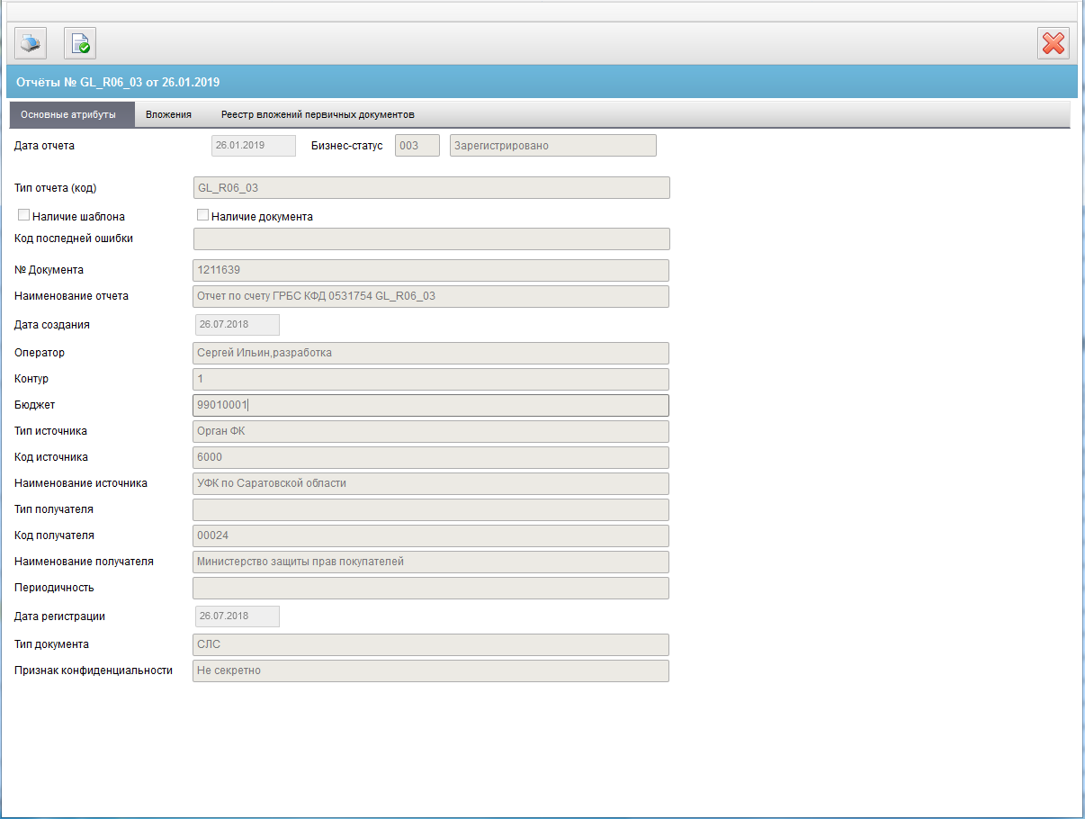
47. ЭФ документа «Отчеты», закладки «Основные атрибуты»
Значения полей документа передаются из OEBS и недоступны для редактирования.
Перечень полей документа «Отчеты», закладки «Основные атрибуты» приведен в таблице 22.
22. Описание полей документа «Отчеты», закладки «Основные атрибуты»
Наименование поля | Описание поля
Дата отчета | Дата отчета.
Бизнес-статус | Код и наименование бизнес-статуса отчета.
Тип отчета (код) | Тип отчета (код).
Наличие шаблона | Флаг наличия шаблона.
Наличие документа | Флаг наличия документа.
Код последней ошибки | Код последней ошибки.
№ Документа | № документа.
Наименование отчета | Наименование отчета.
Дата создания | Дата создания отчета.
Оператор | Оператор документа.
Контур | Контур, из которого поступил документ.
Бюджет | Код бюджета.
Тип источника | Тип источника.
Код источника | Код источника.
Наименование источника | Наименование источника.
Тип получателя | Тип получателя.
Код получателя | Код получателя.
Наименование получателя | Наименование получателя.
Периодичность | Периодичность.
Дата регистрации | Дата регистрации документа.
Тип документа | Тип документа.
Признак конфиденциальности | Признак конфиденциальности.
На закладке «Вложения» содержится вложенный файл отчета. ЭФ документа «Отчеты», закладки «Вложения» представлена на рисунке 48.
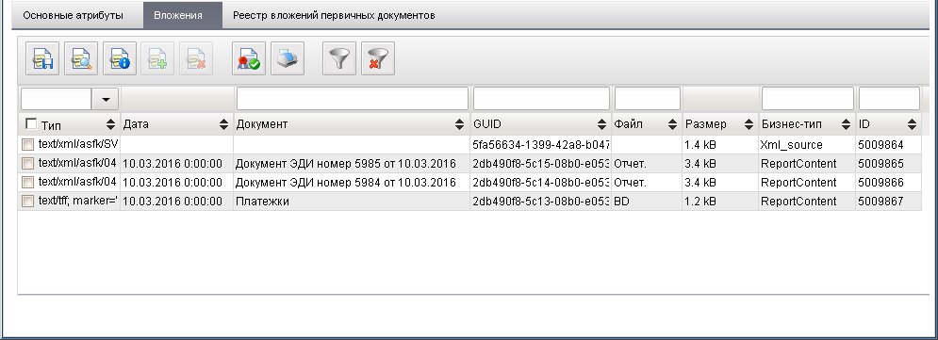
48. ЭФ документа «Отчеты», закладки «Вложения»
Для просмотра вложенного отчета на закладке «Вложения» нужно нажать кнопку  (Просмотреть). Для просмотра информации о файле нужно нажать на кнопку (Просмотреть информацию о вложении). Для сохранения файла под другим именем необходимо нажать на кнопку (Сохранить). Распечатать файл отчета можно посредством кнопки (Напечатать).
Перечень полей документа «Отчеты», закладки «Вложения» приведен в таблице 23.
23. Описание полей документа «Отчеты», закладки «Вложения»
Наименование поля | Описание поля
Тип | Тип содержимого.
Дата | Дата документа.
Документ | Документ.
GUID | ГУИД вложения с первичным документом.
Файл | Имя файла.
Размер | Размер вложения.
Бизнес-тип | Бизнес-тип вложения.
ID | ID вложения.
ЭФ документа «Отчеты», закладки «Реестр вложений первичных документов» представлена на рисунке 49.
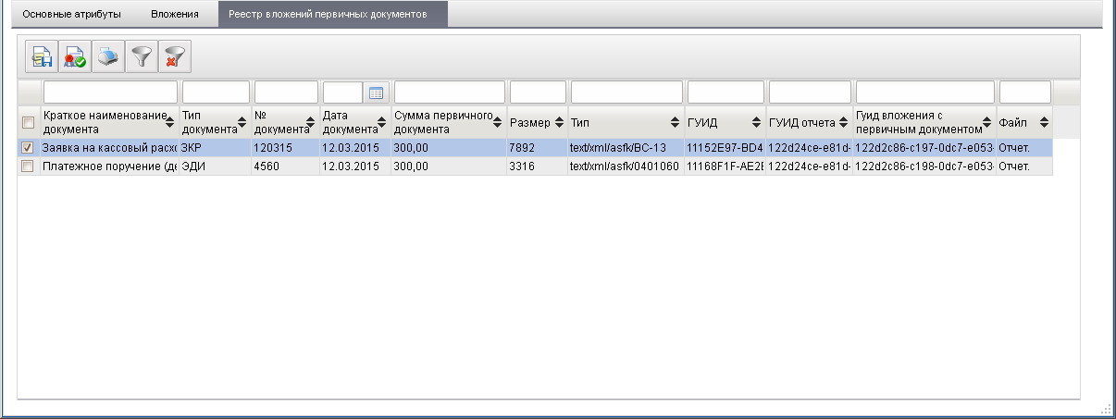
49. ЭФ документа «Отчеты», закладки «Реестр вложений первичных документов»
Вложенная таблица на закладке «Реестр вложений первичных документов» преобразовывается из документа-вложения «Реестр вложений». Для сохранения вложения под другим именем необходимо нажать на кнопку (Сохранить вложение). Для проверки подписи вложенного отчета нужно нажать кнопку  (Проверить подпись вложений). Распечатать файл отчета можно посредством кнопки (Напечатать вложения).
Перечень полей документа «Отчеты», закладки «Реестр вложений первичных документов» приведен в таблице 24.
24. Описание полей документа «Отчеты», закладки «Реестр вложений первичных документов»
Наименование поля | Описание поля
Краткое наименование документа | Краткое наименование вложенного документа.
Тип документа | Тип вложенного документа.
№ документа | № вложенного документа.
Дата документа | Дата вложенного документа.
Сумма первичного документа | Сумма первичного документа.
Размер | Размер вложения.
Тип | Тип содержимого.
ГУИД | ГУИД.
ГУИД отчета | ГУИД отчета.
Гуид вложения с первичным документом | Гуид вложения с первичным документом.
Файл | Имя файла.

Информация из РД
ЭД «Информация из расчетных документов» («Информация из РД») предназначен для выполнения функции хранения, просмотра, печати данных документа «Информация из расчетных документов, подтверждающих банковские операции клиентов Федерального казначейства при расчетах с контрагентами, и прилагаемых к выписке из лицевого счета, к сводной ведомости о кассовых выплатах из бюджета (ежедневная), к сводной ведомости по кассовым поступлениям (ежедневная), к реестру платежей, поступивших в бюджет минуя счет органа Федерального казначейства, к справке об операциях по исполнению бюджета, к сводному реестру поступлений и выбытий».
Для работы с документами «Информация из расчетных документов» следует перейти в пункт меню «Документы – Оперативная отчетность – Отчеты – Информация из расчетных документов». Откроется ЭФ списка документов, представленная на рисунке 50.
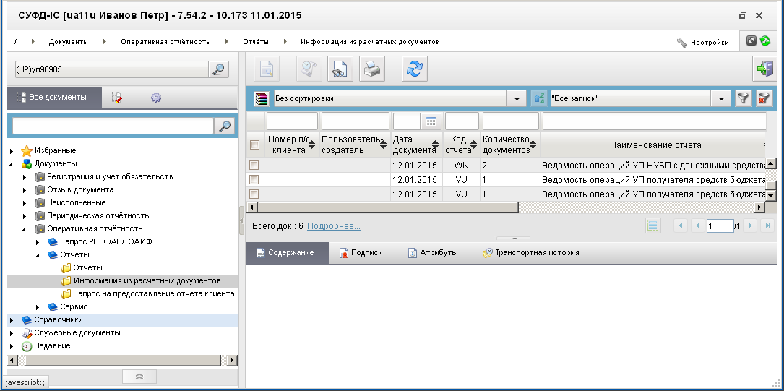
50. ЭФ списка документов «Информация из расчетных документов»

Доступные операции
На АРМ УП над документом доступна операция «просмотр РД».
Для таблиц доступны следующие операции:
- печать таблицы;
- настройка таблицы.

Экранная форма документа
ЭФ документа «Информация из РД» представлена на рисунке 51.
На визуальной форме документа размещены две вложенные таблицы: «Расчетные документы» и «Расшифровка по КБК», которые находятся в отношении один ко многим (master-detail). При выборе записи из таблицы «Расчетные документы» в таблице «Расшифровка по КБК» отображаются связанные записи.
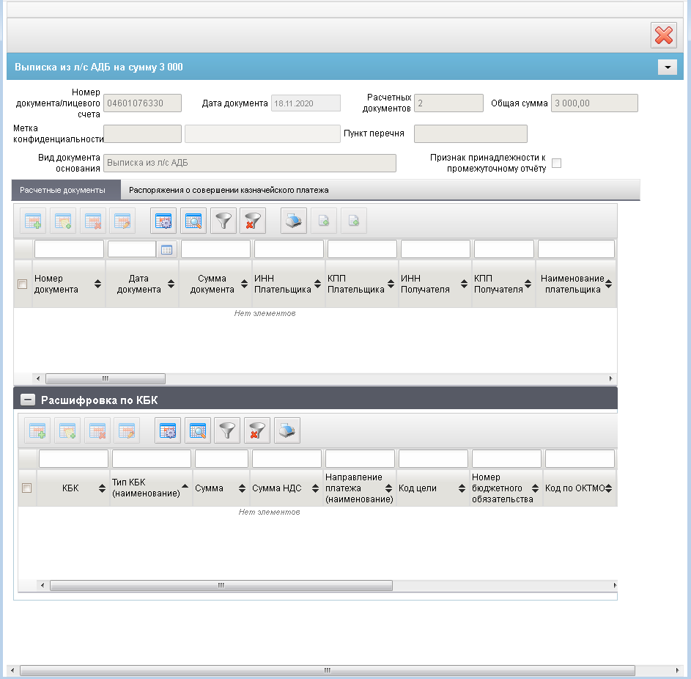
51. ЭФ документа «Информация из РД»
Перечень полей документа «Информация из РД» приведен в таблице 25.
25. Описание полей документа «Информация из РД»
Наименование поля | Описание поля
Номер документа/лицевого счета | Номер л/с клиента или номер реестра платежей, поступивших минуя счет ТОФК, или номер сводного реестра поступлений и выбытий.  При передаче информации в адрес уполномоченного подразделения, удаленного ПБС, удаленного НУБП поле не заполняется.
Дата документа | Дата документа, к которому прилагается информация из расчетных документов.
Расчетных документов | Количество прилагаемых РД.
Общая сумма | Общая сумма по прилагаемым РД.
Метка конфиденциальности | Метка конфиденциальности. Допустимые наименования:  - 0 - не секретно;  - 1 - для служебного пользования;  - 2 - секретно;  - 3 - совершенно секретно.  Поле недоступно для редактирования.
Пункт перечня | Указывается пункт перечня, на основании которого документ является конфиденциальным.
Вид документа-основания | Вид документа-основания.
Признак принадлежности к промежуточному отчёту | Установленный признак указывает на то, что документ прилагается к промежуточному отчету (в составе которого идет BD).  Пустое поле указывает на то, что документ прилагается к итоговому отчету.
Группа полей «Расчетные документы»
Номер документа | Номер платежного документа.
Дата документа | Дата платежного документа.
Сумма документа | Сумма платежного поручения.
ИНН плательщика | ИНН плательщика.
КПП плательщика | КПП плательщика.
ИНН получателя | ИНН получателя.
КПП получателя | КПП получателя.
Вид платежа (наименование) | На визуальной форме отображаем текстовое значение в зависимости от значения поля «Вид платежа (код)»:  - 0 – «пусто»;  - 1 – «почтой»;  - 2 – «телеграфом»;  - 3 – «электронно»;  - 4 – «срочно».
Дата поступления в банк плательщика | Дата поступления в банк плательщика.
Дата списания со счета плательщика | Дата списания со счета плательщика.
Вид операции | Вид операции.
Порядковый номер ЭС | Порядковый номер ЭС.
Дата составления ЭС | Дата составления ЭС.
Уникальный идентификатор составителя ЭС | Уникальный идентификатор составителя ЭС.
Наименование плательщика
Расчетный счет плательщика | Счет плательщика.
БИК банка плательщика | БИК банка плательщика.
Наименование банка плательщика | Наименование банка плательщика.
Корсчет банка плательщика | Корсчет банка плательщика.
Наименование получателя | Наименование получателя.
Расчетный счет получателя | Счет получателя.
БИК банка получателя | БИК банка получателя.
Наименование банка получателя | Наименование банка получателя.
Корсчет банка получателя | Корсчет банка получателя.
Срок платежа | Срок платежа.
Очередность платежа | Очередность платежа.
Код | Уникальный идентификатор начисления (Код).  Поле заполняется значением уникального идентификатора начисления при осуществлении платежей в уплату налогов, сборов государственных и муниципальных услуг.
Назначение платежа | Назначение платежа.
Статус составителя расчетного документа | Статус составителя расчетного документа.
Код бюджетной классификации | Код бюджетной классификации.
Код по ОКТМО | Код по ОКТМО.
Показатель основания платежа | Показатель основания платежа.
Показатель налогового периода | Показатель налогового периода.
Показатель номера документа | Показатель номера документа.
Показатель даты документа | Показатель даты документа.
Тип платежа | Тип платежа.
Номер частичного платежа | Номер частичного платежа.
Шифр платежного документа | Шифр платежного документа.
Номер платежного документа | Номер платежного документа.
Дата платежного документа | Дата платежного документа.
Сумма остатка платежа | Сумма остатка платежа.
Содержание операции | Содержание операции.
Дата выписки | Дата выписки.
Глобальный идентификатор | Глобальный уникальный идентификатор документа, присвоенный ТОФК.
Идентификатор контракта | Идентификатор государственного контракта (контракта, договора, соглашения).
Номер КОО | Номер КОО
Сумма НДС, итого | Сумма НДС по документу.
Группа полей «Расшифровка по КБК» (детализация расчётных документов)
КБК | Код бюджетной классификации.
Тип КБК (наименование) | Наименование типа КБК.
Сумма | Сумма документа.
Сумма НДС | Сумма НДС по документу.
Направление платежа (наименование) | Наименование направления платежа.  Допустимые значения:  - 0 - зачисление;  - 1 - списание.
Код цели | Код цели.
Номер бюджетного обязательства | Учетный номер БО, присвоенный в ТОФК.  Не заполняется в случае отсутствия БО.
Код по ОКТМО | Указывается код в соответствии с ОКТМО.
Месяц финансирования | Месяц финансирования.
ЭФ документа «Информация из РД», закладки «Распоряжения о совершении казначейского платежа» представлена на рисунке 52.
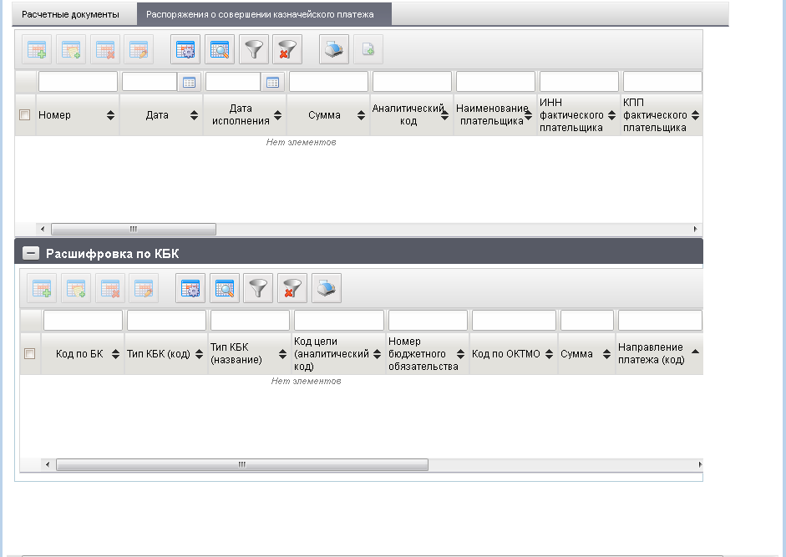
52. ЭФ документа «Информация из РД», закладки «Распоряжения о совершении казначейского платежа»
Перечень полей закладки «Распоряжения о совершении казначейского платежа» документа «Информация из РД» представлены в таблице 26.
26. Описание полей документа «Информация из РД», закладки «Распоряжения о совершении казначейского платежа»
Наименование поля | Описание поля
Номер | Указывается номер распоряжения.  Заполняется при формировании соответствующими данными документа «Поручение о перечислении на счет» и документа, «Требование получателя платежа».
Дата | Указывается дата составления распоряжения.  Заполняется при формировании соответствующими данными документа «Поручение о перечислении на счет» и документа, «Требование получателя платежа».
Дата исполнения | Указывается дата исполнения распоряжения.  Заполняется при формировании соответствующими данными документа «Поручение о перечислении на счет» и документа, «Требование получателя платежа».
Сумма | Указывается сумма платежа в валюте.  Заполняется при формировании соответствующими данными документа «Поручение о перечислении на счет» и документа, «Требование получателя платежа».
Аналитический код | Указывается аналитический код, код источника поступлений (код направления расходования), идентификационный код поступлений (выплат).  Заполняется при формировании соответствующими данными документа «Поручение о перечислении на счет». При формировании на основании документа «Требование получателя платежа».
Наименование плательщика | Указывается наименование плательщика.  Заполняется при формировании соответствующими данными документа «Поручение о перечислении на счет», документа «Требование получателя платежа».
ИНН фактического плательщика | Указывается идентификационный номер налогоплательщика - фактического плательщика.  Заполняется при формировании соответствующими данными документа «Поручение о перечислении на счет», документа «Требование получателя платежа».
КПП фактического плательщика | Указывается код причины постановки на учет в налоговом органе - фактического плательщика.  Заполняется при формировании соответствующими данными документа «Поручение о перечислении на счет», документа «Требование получателя платежа».
БИК ТОФК плательщика | Указывается банковский идентификационный код обслуживающей организации.  Заполняется при формировании соответствующими данными документа «Поручение о перечислении на счет», документа «Требование получателя платежа».
ЕКС плательщика | Указывается номер счета обслуживающей организации.  Заполняется при формировании соответствующими данными документа «Поручение о перечислении на счет», документа «Требование получателя платежа».
ИНН получателя | Указывается идентификационный номер налогоплательщика - получателя средств.  Заполняется при формировании соответствующими данными документа «Поручение о перечислении на счет», документа «Требование получателя платежа».
КПП получателя | Указывается код причины постановки на учет в налоговом органе получателя средств.  Заполняется при формировании соответствующими данными документа «Поручение о перечислении на счет», документа «Требование получателя платежа».
К/с банка/ЕКС получателя | Указывается номер счета обслуживающей организации.  Заполняется при формировании соответствующими данными документа «Поручение о перечислении на счет», документа «Требование получателя платежа».
Банк/ТОФК получателя | Указывается наименование обслуживающей организации.  Заполняется при формировании соответствующими данными документа «Поручение о перечислении на счет», документа «Требование получателя платежа».
БИК банка/ТОФК получателя | Указывается банковский идентификационный код обслуживающей организации.  Заполняется при формировании соответствующими данными документа «Поручение о перечислении на счет», документа «Требование получателя платежа».
Счет получателя | Указывается номер счета получателя средств.  Заполняется при формировании соответствующими данными документа «Поручение о перечислении на счет», документа «Требование получателя платежа».
ФАИП (КМИ) | Указывается код объекта по федеральной адресной инвестиционной программе (мероприятия по информатизации).  Заполняется при формировании соответствующими данными документа «Поручение о перечислении на счет», документа «Требование получателя платежа».
Код по БК | Указывается код классификации доходов бюджетов.  Заполняется при формировании соответствующими данными документа «Поручение о перечислении на счет», документа «Требование получателя платежа».
Код ОКТМО | Указывается код по Общероссийскому классификатору территорий муниципальных образований получателя.  Заполняется при формировании соответствующими данными документа «Поручение о перечислении на счет», документа «Требование получателя платежа».
Группа полей «Расшифровка по КБК» (детализация распоряжений)
Код по БК | Указывается КБК в соответствии с действующими Указаниями по БК.  Заполняется при формировании соответствующими данными документа «Поручение о перечислении на счет», документа «Требование получателя платежа».
Тип КБК (код) | Заполняется при формировании соответствующими данными документа «Поручение о перечислении на счет», документа «Требование получателя платежа».
Тип КБК (название) | Заполняется при формировании соответствующими данными документа «Поручение о перечислении на счет», документа «Требование получателя платежа».
Код цели (аналитический код) | Заполняется при формировании соответствующими данными документа «Поручение о перечислении на счет», документа «Требование получателя платежа».
Номер бюджетного обязательства | Указывается учетный номер БО, присвоенный в ТОФК.  Заполняется при формировании соответствующими данными документа «Поручение о перечислении на счет», документа «Требование получателя платежа».
Код по ОКТМО | Указывается код в соответствии с ОКТМО.  Заполняется при формировании соответствующими данными документа «Поручение о перечислении на счет», документа «Требование получателя платежа».
Сумма | Указывается сумма по КБК.  Заполняется при формировании соответствующими данными документа «Поручение о перечислении на счет», документа «Требование получателя платежа».
Направление платежа (код) | Заполняется при формировании соответствующими данными документа «Поручение о перечислении на счет», документа «Требование получателя платежа».
Направление платежа (наименование) | Заполняется при формировании соответствующими данными документа «Поручение о перечислении на счет», документа «Требование получателя платежа».
Резервное поле | Заполняется при формировании соответствующими данными документа «Поручение о перечислении на счет», документа «Требование получателя платежа».

Группа документов «Произвольные»

Информационное сообщение
Документ «Информационное сообщение» предназначен для доставки писем и иных сообщений в виде приложенных файлов в АСФК.
Информационное сообщение формируется в учетной системе МОУ или УФК и доводится через УФК и ОФК до остальных УБП.
Документ доставляется из OEBS в СУФД со статусом «003» (Зарегистрировано) или «004» (Проведено). Статус в дальнейшем не меняется.
Для работы с входящими документами «Информационное сообщение» следует перейти в пункт меню «Документы – Произвольные – Информационные сообщения – Информационное сообщение (входящие)». Откроется ЭФ списка документов, представленная на рисунке 53.
Для работы с исходящими документами «Информационное сообщение» следует перейти в пункт меню «Документы – Произвольные – Информационные сообщения – Информационное сообщение (исходящие)».
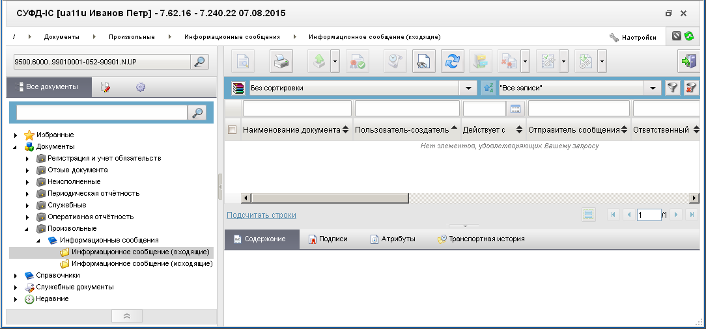
53. ЭФ списка документов «Информационное сообщение (входящие)»

Доступные операции
На АРМ УП доступны следующие операции над документом:
- Для входящих документов:
- просмотр;
- проверка ЭП;
- печать;
- экспорт;
- отказ и отмена регистрации;
- исполнение.
- Для исходящих документов:
- ввод вручную;
- документарный контроль;
- просмотр и редактирование;
- копирование;
- отмена и удаление документа;
- подписание, проверка и удаление ЭП;
- печать;
- импорт;
- отправка в УФК, ЦАФК;
- аннулирование.
Примечание. Операция «Аннулирование» формирует информационное сообщение с типом «Запрос на аннулирование» (ИНА). Данный документ подписывает и отправляет тот же сотрудник, который отправил аннулируемый документ. Если документ будет подписан другим сотрудником, запрос на аннулирование будет отказан в ТОФК. По получении в ТОФК запроса на аннулирование он обрабатывается, и аннулируемый документ переходит на статус 008 – Аннулирован, документ типа ИНА – на статус 999 – Исполнено.

Экранная форма документа
ЭФ документа «Информационное сообщение» представлена на рисунке 54.
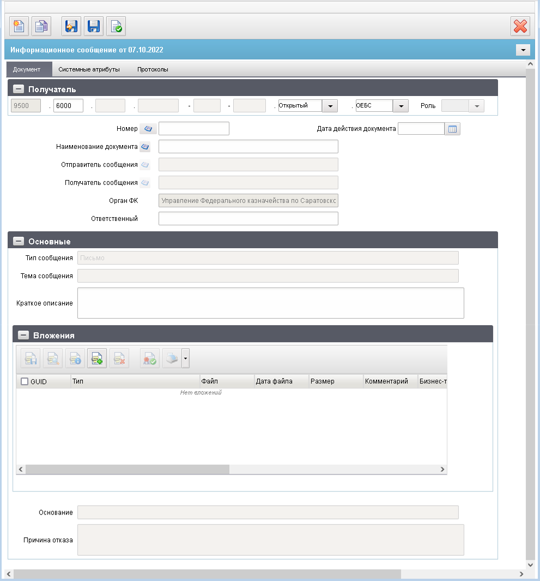
54. ЭФ документа «Информационное сообщение»
Для ручного ввода документа следует на ЭФ документа заполнить поля, доступные для редактирования.
Перечень полей документа «Информационное сообщение» приведен в таблице 27.
27. Описание полей документа «Информационное сообщение»
Наименование поля | Описание поля
Группа полей «Получатель»
6 текстовых полей;  3 выпадающих списка | Поля для ввода адреса получателя документа.  Заполняются при необходимости.
Бюджет | Заполняется на основании данных из справочника «Сводный реестр», «Уполномоченные подразделения» и «Прочие организации», в зависимости от выбранной роли и выбранного наименования получателя.
Глава по БК | Для УП заполняется автоматически:  - На основании указанного кода роли и наименования получателя определить код УП.  - В справочнике УП определить «Признак УБП/НУБП» и «Признак удаленного клиента»: если «Признак УБП» = «N», «Признак удаленного клиента» = «U», код главы заполняется значением «000», иначе найти код вышестоящего для УП и по коду вышестоящего и бюджету найти код главы вышестоящего в справочнике СР, обнаруженный код главы вышестоящего УП проставляется в код главы маски адреса получателя.
Код УБП | Заполняется автоматически при заполнении кода роли организации-получателя и наименования получателя учетным номером клиента из справочника «Сводный реестр» (для ролей, отличных от PR и UP), «Уполномоченные подразделения» (для роли UP) и «Прочие организации» (для роли PR).
Контур | Выбирается из списка допустимых значений:  - Открытый;  - Закрытый.  По умолчанию поле заполнено значением «Открытый».
ППО | Выбирается из списка допустимых значений:  - СЭД;  - СУФД;  - ОЕБС;  - Авиакомп;  - ССПД;  - АТЛАС;  По умолчанию заполнено значением «ОЕБС».
Роль | Выбирается из списка допустимых значений:  - <пусто> – по умолчанию;  - АП;  - ГРБС;  - МФ – доступно только для АРМ ГРБС уровня МОУ;  - НУБП;  - ПБС;  - РБС;  - УП;  - ФО;  - ПР.
Заголовочная часть
Номер | Номер документа.  По умолчанию не заполнено. Значение рассчитывается по нажатию кнопки на основании настроек для текущего типа документа в справочнике «Параметры автонумерации документов». Может быть заполнено вручную.  В случае если значение было изменено вручную и не соответствует вычисленному значению, правильный порядковый номер может быть проставлен по нажатию кнопки.
Дата действия документа | Дата действия документа.  Входящий: передается из OEBS.  Исходящий: значение заполняется вручную или выбирается из системного календаря дат.
Наименование документа | Наименование документа.  Входящий: передается из OEBS.  Исходящий: значение заполняется вручную, либо выбирается пользователем из справочника «Типы документов».
Отправитель сообщения | Наименование отправителя сообщения согласно справочника СРРПБС или ПУБП.  Для федерального бюджета (Код бюджета = «99010001») подтягивается «Краткое наименование» из СРРПБС в соответствии с «Код собственного БУ» из system_const. Для других бюджетов – из ПУБП.  Привязан СРРПБС или ПУБП (в зависимости от бюджета).
Получатель сообщения | Наименование получателя сообщения.  Привязан СР/СРРПБС/ПУБП/НУБП (поле «Краткое наименование»).
Орган ФК | Наименование органа Федерального казначейства.  Входящий: значение подтягивается по docTofkCode из справочника Органы ФК.  Исходящий: значение поля подтягивается из поля «Наименование» кода ТОФК получателя.
Ответственный | ФИО ответственного исполнителя.  Входящий: передается из OEBS.  Исходящий: значение заполняется вручную.
Группа полей «Основные»
Тип сообщения | Тип сообщения.  По умолчанию «Письмо». Возможно ручное редактирование.
Тема сообщения | Тема сообщения.  Заполняется вручную.
Краткое описание | Краткое описание информационного сообщения.  Входящий: передается из OEBS.  Исходящий: значение заполняется вручную.
Основание | Основание для информационного сообщения.  Заполняется вручную.
Причина отказа | Заполняется из поля «Примечание» связанного документа «Уведомление (протокол)».
Группа полей «Вложения»
GUID | Уникальный идентификатор (GUID) вложения.
Тип | Тип вложения.
Файл | Файл вложения.
Дата | Дата вложения.
Размер | Размер вложения.
Комментарий | Комментарий.
Бизнес-тип | Бизнес-тип вложения.
В табличном блоке полей «Вложения» добавляются строки с данными вложенных файлов. Поля табличного блока приведены в таблице 27. Поддерживаются любые типы файлов. Количество файлов не ограничено. Максимальный совокупный размер вложения – 100 МБ.
Для добавления файла в блоке «Вложения» следует нажать на кнопку  (Добавить вложение). В открывшейся форме «Добавление вложения» (рис. 55) заполняются следующие поля:
- «Бизнес-тип вложения» – поле заполняется автоматически;
- «Файл» – имя файла вложения; нажать на кнопку и выбрать нужный файл вложения;
- «Тип вложения» – поле заполняется автоматически при выборе файла;
- «Комментарий» – комментарий к файлу.
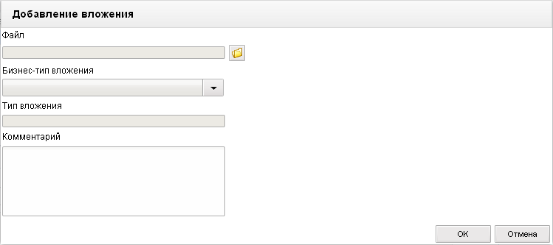
55. ЭФ «Добавление вложения»
Нажать на кнопку «Ok» для сохранения данных о вложенном файле. В списке файлов вложений в блоке «Вложения» появится добавленная запись.
Для проверки подписи файла следует выбрать строку с именем файла и нажать на кнопку  (Проверить подпись) на панели инструментов.
Для просмотра информации о файле следует выделить в списке файлов вложений нужную запись и нажать на кнопку (Просмотреть информацию о вложении). Откроется форма «Свойства вложения», поля которой аналогичны полям формы «Добавление вложения». В форме можно отредактировать комментарий к файлу вложения. Для сохранения введенных изменений следует нажать на кнопку «Ok».
Для просмотра файла следует выделить в списке файлов вложений требуемую запись и нажать на кнопку (Просмотреть).
Для сохранения файла под другим именем следует выделить в списке файлов вложений требуемую запись и нажать на кнопку (Сохранить).
Для удаления файла следует выделить в списке файлов вложений требуемую запись и нажать на кнопку  (Удалить вложение).
С помощью кнопки (Напечатать) можно послать вложенный файл на печать.

Группа документов «Служебные документы»

Протокол операций импорта
Документ «Протокол операций импорта» предназначен для хранения результатов ручного импорта файлов, их печати, а также для хранения результатов автоматического импорта документов.
Описание протоколирования операций импорта файлов:
- Пользователь через web-клиент инициирует операцию «Импорт».
- Пользователь загружает один или несколько файлов для импорта, среди которых могут быть архивы.
- При выполнении операции «Импорт» возможны следующие случаи:
- все файлы обработались успешно, и на их основе были сформированы документы;
- часть файлов была обработана с ошибками;
- все файлы были обработаны с ошибками.
- На экране появляется всплывающее сообщение с результатами импорта.
- Пользователь щелкает на сообщение. Открывается диалоговое окно диспетчера задач, где отображаются результаты импорта файлов (рис. 56).
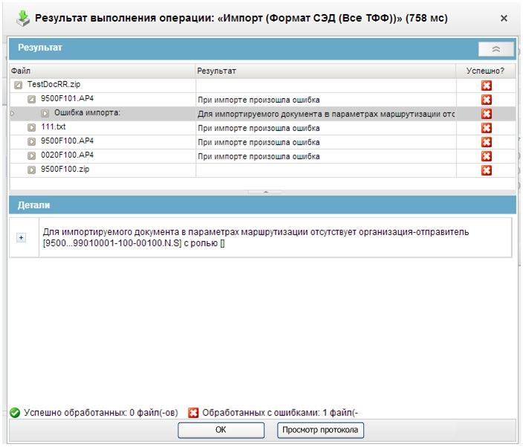
56. Диспетчер задач с результатами импорта файлов
- Пользователь нажимает кнопку «Просмотр протокола», либо пользователь переходит в списковую форму документа «Протокол операций импорта» и открывает на просмотр требуемый экземпляр протокола.
- В отдельном окне открывается визуальная форма документа «Протокол операций импорта».
- Пользователь нажимает кнопку «Печать».
- На экране появляется список шаблонов печати: «Протокол операций импорта (XLS)», «Протокол операций импорта (PDF)».
- Пользователь выбирает шаблон печати. Формируется файл, который сохраняется пользователем в локальном каталоге.
Описание печати протоколов операций импорта из списковой формы:
- Пользователь переходит в пункт меню «Служебные документы – Протокол операций импорта».
- В списковой форме выбирает протоколы для печати.
- На панели инструментов нажимает кнопку «Печать».
- На экране появляется список шаблонов печати: «Протокол операций импорта (XLS)», «Протокол операций импорта (PDF)».
- Пользователь выбирает требуемый шаблон печати.
- Выполняется формирование печатной формы протокола с данными выделенных протоколов.
- Пользователь сохраняет файл в локальном каталоге.
Примечание. Для просмотра протоколов автоматического импорта документов актуален только этот сценарий.
Для работы с документами «Протокол операций импорта» следует перейти в пункт меню «Служебные документы – Протокол операций импорта». Откроется ЭФ списка документов, представленная на рисунке 57.
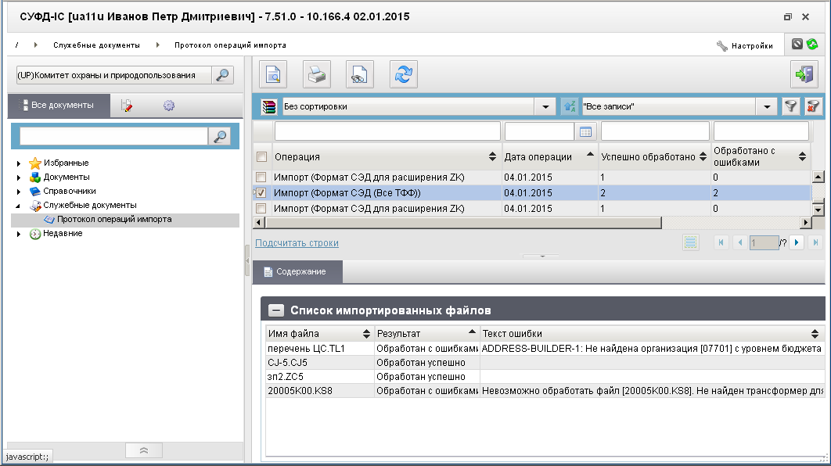
57. ЭФ списка документов «Протокол операций импорта»

Доступные операции
На АРМ УП доступны следующие операции над документом:
- просмотр;
- печать.

Экранная форма документа
ЭФ документа «Протокол операций импорта» представлена на рисунке 58.
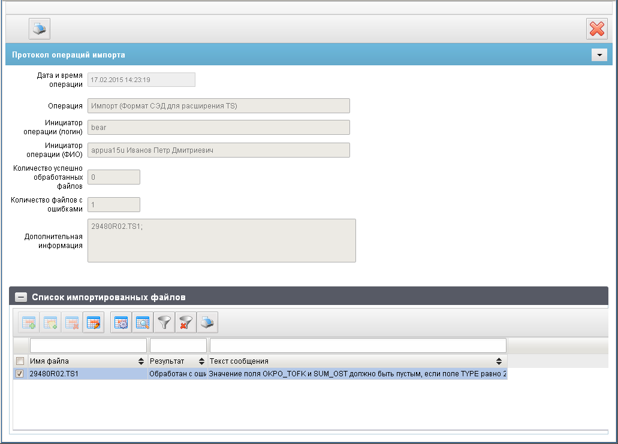
58. ЭФ документа «Протокол операций импорта»
Перечень полей документа «Протокол операций импорта» приведен в таблице 28.
28. Описание полей документа «Протокол операций импорта»
Наименование поля | Описание поля
Дата и время операции | Дата и время выполнения операции в формате: дд.мм.гггг час:мин:сек.  Заполняется автоматически.
Операция | Наименование операции импорта.  Заполняется автоматически.
Инициатор операции (логин) | Системное имя учетной записи (логин).  Заполняется автоматически.
Инициатор операции (ФИО) | Бизнес-имя учетной записи (ФИО).  Заполняется автоматически.
Количество успешно обработанных файлов | Количество успешно обработанных файлов.  Заполняется автоматически.
Количество файлов с ошибками | Количество файлов с ошибками.  Заполняется автоматически.
Дополнительная информация | Список имен проимпортированных файлов за одну операцию импорта. Имена файлов разделяются символом «;».  Заполняется автоматически.
Группа полей «Список импортированных файлов»
Результат | Результат выполнения операции импорта файлов.  Может принимать значения:  - «Обработан успешно» – при импорте без ошибок;  - «Обработан с ошибками» – при импорте с ошибками.  Заполняется автоматически.
Имя файла | Имя импортируемого файла.  Заполняется автоматически.
Текст ошибки | Сообщение об ошибке импорта.  Если ошибок несколько, то сообщения перечисляются через «;» и нумеруются, начиная с 1.  Заполняется автоматически.

СОГЛАСОВАНО
Наименование организации, предприятия | Должность  исполнителя | Фамилия, имя, отчество | Подпись | Дата

ЛИСТ РЕГИСТРАЦИИ ИЗМЕНЕНИЙ
№  версии док-та | Дата  изменения | Автор  изменений | Изменения
1.0 | 02.05.2012 | Алексеев И. И. | В соответствии с SUFD-18652 (SUFD-33723) создана первоначальная версия документа.
1.1 | 18.10.2012 | Алексеев И. И. | В соответствии с FTAS-158804 (SUFD-38220) добавлен п. 5.5.1.
1.2 | 03.12.2012 | Алексеев И. И. | В соответствии с SUFD-38370 (SUFD-40077) добавлен п. 5.1.2.
1.3 | 07.05.2013 | Дорофеев И. И. | В соответствии с SUFD-43139 (SUFD-44925) добавлен п. 5.5.2.
1.4 | 05.08.2013 | Дорофеев И. И. | В соответствии с SUFD-44411, SUFD-47686 (SUFD-48009) актуализирован п. 5.5.2.
1.5 | 29.08.2013 | Дорофеев И. И. | В соответствии с SUFD-38713, SUFD-44445 (SUFD-44919) актуализирован п. 5.1.1.
1.6 | 22.11.2013 | Дорофеев И. И. | В соответствии с SUFD-50383, SUFD-43216 (SUFD-50756) актуализирован п. 5.1.1.  В соответствии с SUFD-50514, SUFD-43216 (SUFD-50763) актуализирован п. 5.5.2.
1.7 | 29.01.2014 | Дорофеев И. И. | В соответствии с SUFD-53961, SUFD-53254 (SUFD-54131) актуализирован п. 5.1.1.
1.8 | 25.02.2014 | Дорофеев И. И. | В соответствии с SUFD-55822, SUFD-55754 (SUFD-56411) актуализирован п. 5.5.2.
1.9 | 10.04.2014 | Дорофеев И. И. | Актуализированы скриншоты по всему документу.
2.0 | 04.08.2014 | Соколова Н. В. | В соответствии с SUFD-51777 (SUFD-62315) актуализирован п. 5.5.1.2.
2.1 | 27.08.2014 | Соколова Н. В. | В соответствии с SUFD-44500 (SUFD-63003) актуализирован п. 5.1.2.  В соответствии с SUFD-61913 (SUFD-63687) актуализирован п. 5.1.2.2.  В соответствии с SUFD-32906 (SUFD-63006) добавлен п. 5.6.
2.2 | 22.09.2014 | Соколова Н. В. | В соответствии с SUFD-61617 (SUFD-64796) актуализирован п. 5.5.2.  В соответствии с SUFD-44599, SUFD-61914 (SUFD-65575, SUFD-64793) добавлен п. 5.1.
2.3 | 21.10.2014 | Соколова Н. В. | В соответствии с SUFD-65349 (SUFD-65812) актуализирован п. 5.1.3.2.
2.4 | 07.11.2014 | Соколова Н. В. | В соответствии с SUFD-66702 (SUFD-66974) актуализирован п. 5.1.1.2.
2.5 | 15.12.2014 | Соколова Н. В. | В соответствии с SUFD-66998 (SUFD-67790) актуализирован п. 5.1.3.
2.6 | 28.01.2015 | Соколова Н. В. | В соответствии с SUFD-67688 (SUFD-70108) актуализирован п. 5.2.1.
2.7 | 29.05.2015 | Соколова Н. В. | В соответствии с SUFD-72352 (SUFD-74684) актуализирован п. 5.1.1.
2.8 | 02.07.2015 | Соколова Н. В. | В соответствии с SUFD-72326 (SUFD-76058) добавлен п. 5.6.1.  В соответствии с RFC-23838 актуализирован п. 5.1.2.
2.9 | 01.12.2015 | Соколова Н. В. | В соответствии с SUFD-66503 (SUFD-79498) актуализирован п. 5.2.1.  В соответствии с SUFD-75116 (SUFD-81730) актуализирован п. 5.1.1.
3.0 | 23.12.2015 | Соколова Н. В.  Алексеев И. И. | В соответствии с RFC-28769 актуализирован п. 5.1.1.  В соответствии с SUFD-79739 (SUFD-82230, SUFD-82234) актуализированы пп. 5.1.1, 5.1.2.  В соответствии с SUFD-68252 (SUFD-85295) актуализирован п. 5.7.1.
3.1 | 24.08.2016 | Соколова Н. В. | В соответствии SUFD-86127 (SUFD-89162) актуализирован п. 5.6.1.  В соответствии с RFC-42713 отредактированы наименования системных констант.
3.2 | 11.01.2017 | Тяпкина О. В.  Соколова Н. В. | Внесены редакционные правки, предусмотренные государственным контрактом № УФТ-57/2016 от 14.11.2016.  В соответствии с SUFD-91613 (SUFD-94122) актуализированы пп. 5.1.1, 5.1.2.
3.3 | 05.05.2017 | Соколова Н. В. | В соответствии с SUFD-92332 (SUFD-95202) актуализирован п. 5.6.1.  В соответствии с SUFD-80395 (SUFD-94147) актуализированы пп. 5.1.1, 5.1.2, 5.1.3, 5.2.1.  В соответствии с SUFD-94928 (SUFD-96416) актуализированы пп. 5.1.2, 5.1.3, 5.2.1.  В соответствии с SUFD-93224 (SUFD-96922) актуализирован п. 5.5.2.  В соответствии с SUFD-77296 (SUFD-96807) актуализирован п. 5.5.2.
3.4 | 07.07.2017 | Сармосова А. В. | Внесены изменения по требованиям к развитию ППО АСФК, предусмотренные государственным контрактом № ФКУ0240/06/2017 от 15.06.2017.
3.5 | 29.08.2017 | Сармосова А. В. | В соответствии с SUFD-92279 (SUFD-99744) актуализирован п. 5.2.1.
3.6 | 13.10.2017 | Сармосова А. В. | В соответствии с SUFD-96989 (SUFD-101962) добавлены пп. 5.1.4.
3.7 | 01.12.2017 | Сармосова А. В. | В соответствии с SUFD-96989 (SUFD-101962) добавлены пп. 5.1.5, 5.1.6 актуализирован п. 5.2.1.
3.8 | 04.12.2017 | Сармосова А. В. | В соответствии с SUFD-101357 (SUFD-103961) актуализирован п. 5.6.1.
3.9 | 12.02.2018 | Сармосова А. В. | В соответствии с SUFD-103958 (SUFD-105200) актуализированы пп. 5.1.1, 5.1.2.  В соответствии с SUFD-104133 (SUFD-105201) актуализированы пп. 5.1.4, 5.1.6.  В соответствии с SUFD-103901 (SUFD-105988) актуализирован п. 5.1.2.  В соответствии с SUFD-104239 (SUFD-106233) актуализированы пп. 5.1.2, 5.1.6.
4.0 | 18.04.2018 | Сармосова А. В. | В соответствии с SUFD-105585 (SUFD-108059) актуализирован п. 5.1.1.
4.1 | 24.08.2018 | Сармосова А. В. | В соответствии с SUFD-106311 (SUFD-110834) актуализирован п. 5.1.2.
4.2 | 29.11.2018 | Сармосова А. В. | В соответствии с SUFD-111158 (SUFD-113186) актуализированы пп. 5.1.2, 5.1.4, 5.1.6.
4.3 | 25.03.2019 | Сармосова А. В. | В соответствии с SUFD-112840 (SUFD-115802) актуализированы пп. 5.1.1, 5.1.2, 5.2.1.
04.04 | 30.09.2019 | Сармосова А. В. | Внесены изменения по требованиям к развитию ППО АСФК, предусмотренные государственным контрактом № ФКУ0264/09/2019/РИС от 16.09.2019 (1 период). Версия ППО АСФК 32.2.0.
04.05 | 14.08.2020 | Сармосова А. В. | Внесены изменения по требованиям к развитию ППО АСФК, предусмотренные государственным контрактом № ФКУ0168/06/2020/РИС от 05.06.2020. Версия ППО АСФК 32.4.0.  В соответствии с SUFD-109158 (SUFD-125320) актуализирован п. 5.1.2.
04.06 | 16.08.2020 | Галкина Г. С. | Внесены изменения по требованиям, предусмотренным Государственным контрактом № ФКУ0168/06/2020/РИС от 05.06.2020. Версия ППО АСФК 32.4.0.
05.00 | 20.08.2020 | Божкова Н. А. | Внесены изменения по требованиям к развитию ППО АСФК, предусмотренные государственным контрактом № ФКУ0173/06/2020/РИС от 09.06.2020 (1-й период работ по развитию Автоматизированной системы Федерального казначейства). Версия ППО АСФК 32.5.0.
06.00 | 02.12.2020 | Сармосова А. В. | Актуализирован в связи с изменением номера версии ППО АСФК в период проведения опытной эксплуатации в рамках 1-го периода работ Государственного контракта ФКУ0173/06/2020/РИС от 09.06.2020. Версия ППО АСФК 32.6.0.  В соответствии с SUFD-125570 (SUFD-126461) актуализированы пп. 5.1.4, 5.1.6.  В соответствии с SUFD-124577 (SUFD-125366) УКП к ПД SUFD-124266 актуализированы пп. 5.2.1, 5.3.1, 5.5.2.
07.00 | 11.05.2021 | Сармосова А.В. | Внесены изменения по требованиям к развитию ППО АСФК, предусмотренные государственным контрактом № ФКУ0121/04/2021/РИС от 28.04.2021. Версия ППО АСФК 32.7.0.  В соответствии с SUFD-127200 (SUFD-128431) актуализированы пп. 5.1.1, 5.1.2, 5.2.1.
07.01 | 10.08.2021 | Сармосова А. В. | Внесены изменения по требованиям к развитию ППО АСФК, предусмотренные государственным контрактом № ФКУ0121/04/2021/РИС от 28.04.2021.Версия ППО АСФК 32.7.0.  Произведена замена термина «уровень секретности» на «уровень конфиденциальности».
07.02 | 03.11.2021 | Сармосова А. В. | Внесены изменения по требованиям к развитию ППО АСФК, предусмотренные государственным контрактом от 09.06.2020 № ФКУ0173/06/2020/РИС (2-й период работ по развитию Автоматизированной системы Федерального казначейства). Версия ППО АСФК 32.7.1.
07.03 | 27.01.2022 | Галкина Г.С. | Изменения внесены на основании письма ФКУ «ЦОКР» от 19.01.2022 №99-24-16/363 в рамках гарантийных обязательств, предусмотренных Государственным контрактом от 09.06.2020 № ФКУ0173/06/2020/РИС (2-й период работ по развитию Автоматизированной системы Федерального казначейства). Версия ППО АСФК 32.7.1.
07.04 | 14.03.2022 | Галкина Г.С. | Изменения внесены на основании письма ФКУ «ЦОКР» от 03.03.2022 № 99-24-16/1840 в рамках гарантийных обязательств, предусмотренных Государственным контрактом от 09.06.2020 № ФКУ0173/06/2020/РИС (2-й период работ по развитию Автоматизированной системы Федерального казначейства). Версия ППО АСФК 32.7.1.
08.00 | 08.07.2022 | Сармосова А. В. | Государственный контракт от 31.05.2022 № ФКУ0220/05/2022/РИС (в рамках работ по развитию Автоматизированной системы Федерального казначейства). Версия ППО АСФК 32.9.0.  В соответствии с SUFD-127019 актуализирован п. 5.1.4, 5.1.5, 5.1.6.
08.01 | 06.10.2022 | Галкина Г.С. | Изменения внесены в п. 5.6.1 на основании письма ФКУ «ЦОКР» от 05.10.2022 №99-24-16/10270 в рамках Государственного контракта от 31.05.2022 № ФКУ0220/05/2022/РИС (в рамках работ по развитию Автоматизированной системы Федерального казначейства). Версия ППО АСФК 32.9.0.
09.00 | 25.11.2022 | Сармосова А.В. | Государственный контракт от 18.03.2022 № ФКУ0098/03/2022/РИС. Версия ППО АСФК 32.10.0.  В соответствии с SUFD-137632 (SUFD-139352) актуализирован п. 5.2.1.
10.00 | 31.01.2023 | Сармосова А.В. | Государственный контракт от 24.01.2023 № ФКУ0018/01/2023/РИС (в рамках работ по развитию Автоматизированной системы Федерального казначейства). Версия ППО АСФК 32.11.0.  В соответствии с SUFD-134445 (SUFD-135220) актуализирован п. 5.2.1.



В случае утверждения новой версии документации, взамен указанной в настоящем перечне, необходимо использовать более новые документы. Вся информация о новых версиях документов отражена в Аналитической записке.

